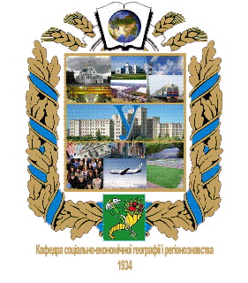
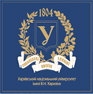

МІНІСТЕРСТВО ОСВІТИ І НАУКИ
УКРАЇНИ
ХАРКІВСЬКИЙ НАЦІОНАЛЬНИЙ
УНІВЕРСИТЕТ
ІМЕНІ В.Н. КАРАЗІНА

Л. М. Нємець, Г. О. Кулєшова, А. В. Соколенко

Туристсько-рекреаційні ресурси світу:
навчально-методичний посібник

Харків – 2016
МІНІСТЕРСТВО ОСВІТИ І НАУКИ УКРАЇНИ
ХАРКІВСЬКИЙ НАЦІОНАЛЬНИЙ УНІВЕРСИТЕТ ІМЕНІ В.Н. КАРАЗІНА

Факультет геології, географії, рекреації та туризму
Кафедра соціально-економічної географії і регіонознавства

Туристсько-рекреаційні ресурси світу: навчально-методичний посібник
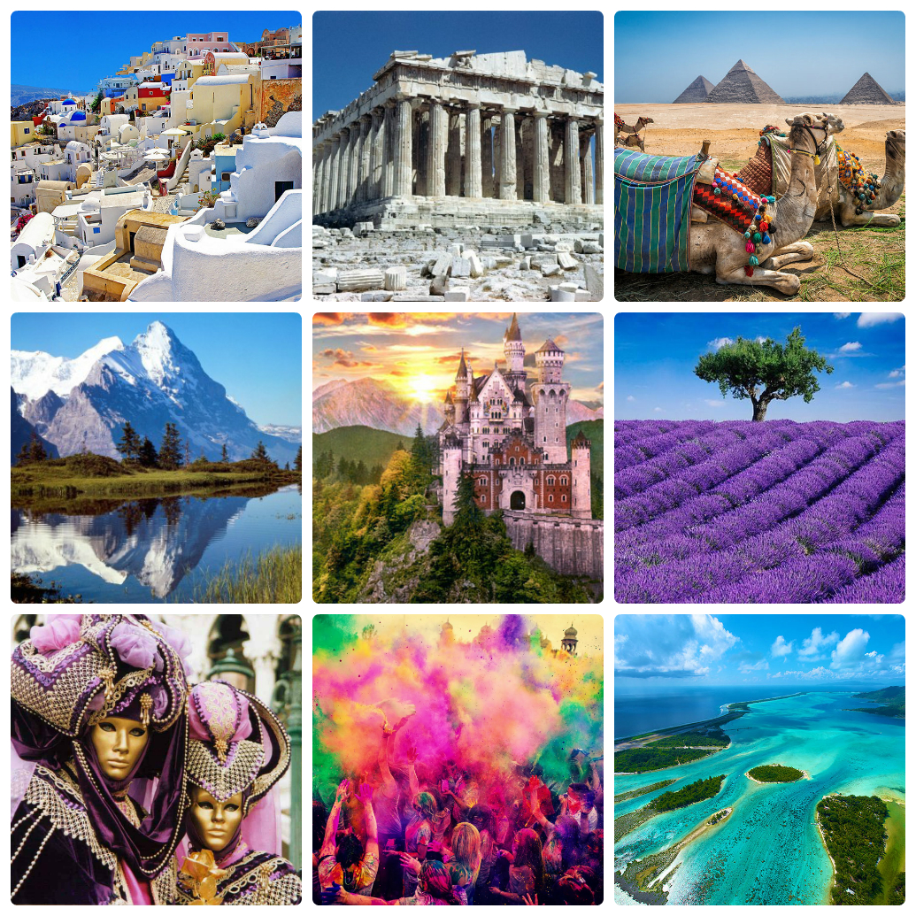

Харків – 2015

МІНІСТЕРСТВО ОСВІТИ І НАУКИ УКРАЇНИ
ХАРКІВСЬКИЙ НАЦІОНАЛЬНИЙ УНІВЕРСИТЕТ ІМЕНІ В.Н. КАРАЗІНА

Л. М. Нємець, Г. О. Кулєшова, А. В. Соколенко

Туристсько-рекреаційні ресурси світу: навчально-методичний посібник

Харків – 2016

УДК 338.483(100)(075.8)
ББК 65.433я73

Рецензенти: Любіцева О. О., д. геогр. н., професор, Голіков А. П., д. геогр. н., професор.

Нємець Л. М. Туристсько-рекреаційні ресурси світу : навчально-методичний посібник / Л. М. Нємець, Г. О. Кулєшова, А. В. Соколенко. – Х., ХНУ імені В. Н. Каразіна, 2015. – 102 с.

Навчально-методичний посібник розроблено для самостійної роботи студентів, що навчаються за спеціальностями «Географія рекреації та туризму» і «Економічна та соціальна географія» з метою виконання робочої програми навчальної дисципліни «Туристсько-рекреаційні ресурси світу».
Видання містить загальні положення та структуру дисципліни, програму змістовний розділів, тези лекцій, плани практичних занять та завдання практичних робіт, список обов’язкової номенклатури, теми для самостійної роботи студентів, вимоги до оцінювання навчальних досягнень студентів.
Для студентів вищих навчальних закладів, які вивчають дисципліну «Туристсько-рекреаційні ресурси світу», викладачів вищих навчальних закладів, вчителів середньої школи та практичних робітників, які займаються плануванням та організацією відпочинку та туризму.

© Харківський національний університет
імені В. Н. Каразіна, 2016
© Нємець Л. М., Кулєшова Г.О.,
Соколенко А. В., 2016
© Дончик І.М., макет обкладинки, 2016
ЗМІСТ

1. | Загальні положення та структура дисципліни……………………….. | 5
2. | Програма змістовних розділів………………………………………… | 9
3. | Тези лекцій………………………………………………………………. | 12
 | Лекція 1. Сутність туристсько-рекреаційних ресурсів та їх класифікація…………………………………………………………………….. | 12
 | Лекція 2. Рекреація та туризм як форма використання туристсько-рекреаційних ресурсів………………………………………………………….. | 20
 | Лекція 3. Туристсько-рекреаційний імідж території …………………. | 29
 | Лекція 4. Регіональний поділ світу в туризмі…………………………….. | 36
 | Лекції 5, 6. Туристсько-рекреаційні ресурси Європейського туристичного регіону………………………………………………………… | 44
 | Лекції 7, 8. Туристсько-рекреаційні ресурси Азійсько-Тихоокеанського туристичного регіону…………………………………… | 55
 | Лекції 9. Туристсько-рекреаційні ресурси Американського туристичного регіону………………………………………………………… | 63
 | Лекція 10. Туристсько-рекреаційні ресурси Африканського туристичного регіону………………………………………………………… | 70
 | Лекція 11. Туристсько-рекреаційні ресурси Близькосхідного туристичного регіону……………………………………………………….. | 77
4. | Плани практичних занять та завдання практичних робіт……………. | 83
5. | Список номенклатури…………………………………………………… | 88
6. | Теми для самостійної роботи студентів............................................... | 93
7. | Приклад підсумкового контролю……………………….. | 93
8. | Вимоги до оцінювання навчальних досягнень студентів..................... | 98
9. | Список використаних джерел………………………………………….. | 100

1. Загальні положення та структура дисципліни
Дисципліна «Туристсько-рекреаційні ресурси світу» є однією з базових у циклі професійної та практичної підготовки студентів, що навчаються за спеціальностями «Географія рекреації та туризму» і «Економічна та соціальна географія». Дана дисципліна інтегрує у собі знання, вміння і навички з багатьох географічних дисциплін, тісно пов’язана з курсами «Регіональна економічна і соціальна географія», «Географія світового господарства», «Рекреаційна географія з основами екскурсознавства», «Географічне країнознавство» тощо.
Необхідність вивчення цієї дисципліни продиктована сучасними тенденціями розвитку рекреаційної та туристичної діяльності у світі. Ознайомлення з туристсько-рекреаційними ресурсами окремих регіонів та країн світу, виявлення особливостей їх сучасного використання в туристсько-рекреаційній діяльності, встановлення проблем та перспектив розвитку світової індустрії туризму є важливою складовою підготовки фахівців у галузі географії рекреації та туризму, а також економічної та соціальної географії.
Дисципліна «Туристсько-рекреаційні ресурси світу» викладається у 9 семестрі, містить 3 кредити. Загальна кількість годин – 90, з них лекцій – 26 годин, практичних занять – 26 годин та самостійної роботи студентів – 38 годин на денному відділенні, та, відповідно, 8, 4, 78 годин – на заочному відділенні.
Мета вивчення дисципліни – сформувати у студентів знання про туристсько-рекреаційні ресурси світу, сучасні підходи до туристичного районування світу, особливості туристсько-рекреаційної діяльності та перспективи розвитку рекреації та туризму в різних країнах світу.
Завдання дисципліни:
- ознайомитися з сутністю понять «рекреаційні ресурси», «туристичні ресурси», «туристсько-рекреаційні ресурси»;
- розкрити особливості класифікацій туристсько-рекреаційних ресурсів, дати характеристику основних їх видів;
- розкрити сутність понять «рекреація» і «туризм», охарактеризувати функції туризму та фактори, що впливають на розвиток рекреації та туризму;
- ознайомитися з етапами розвитку світового туризму, охарактеризувати сучасні його види та форми;
- розкрити сутність понять «географічний образ», «імідж», «бренд». Ознайомитися з алгоритмом складання туристсько-рекреаційного іміджу території;
- розглянути існуючі підходи до туристичного районування світу;
- охарактеризувати туристсько-рекреаційні ресурси Європейського, Американського, Африканського, Азіатсько-Тихоокеанського та Близькосхідного туристичних регіонів, визначити проблеми та перспективи їх використання в туристсько-рекреаційній діяльності.
Увага студентів у процесі вивчення дисципліни «Туристсько-рекреаційні ресурси світу» буде зосереджена на таких напрямах, як розгляд понять і термінів, пов’язаних з такими явищами, як туристсько-рекреаційні ресурси, рекреація і туризм, аналіз туристсько-рекреаційного іміджу території та алгоритму його створення, туристичного брендингу та механізмів реалізації іміджевої політики країн.
У дисципліну «Туристсько-рекреаційні ресурси світу» включена характеристика туристсько-рекреаційних ресурсів туристичних регіонів світу, запропонованих Всесвітньою туристичною організацією, на базі яких розвивається як міжнародний, так і внутрішній туризм, відбувається формування основних світових туристичних потоків. Дається огляд туристсько-рекреаційних ресурсів окремих країн, що є лідерами у міжнародному туризмі.
Навчання студентів будується на поєднанні лекційних та практичних занять. Лекційні заняття призначені для теоретичного осмислення й узагальнення складних розділів дисципліни, які висвітлюються переважно на проблемному рівні. На лекціях розглядаються теоретичні питання дисципліни, розкриваються основні поняття та категорії курсу, дається характеристика регіональних особливостей туристсько-рекреаційних ресурсів світу.
Практичні заняття є аудиторними і призначені для закріплення і більш глибокого вивчення окремих аспектів лекційного матеріалу. Програмою дисципліни передбачено виконання студентами практичних робіт стосовно аналізу окремих видів туристсько-рекреаційних ресурсів, розробки туристсько-рекреаційного іміджу однієї з країн світу, характеристики об’єктів Світової спадщини ЮНЕСКО та туристсько-рекреаційних ресурсів країн світу.
Самостійна робота є позааудиторною і призначена для самостійного ознайомлення студентів з окремими розділами курсу за рекомендованими матеріалами та підготовки до практичних занять.
Вивчення дисципліни на денному та заочному відділеннях здійснюється за єдиною тематичною програмою відповідно до навчального плану з використанням індивідуального консультування і самостійної роботи студентів.
Для перевірки ефективності викладання дисципліни проводиться контроль знань студентів (поточний та підсумковий). Поточний контроль включає виконання студентами практичних робіт та відпрацювання практичних занять, складання обов’язкової туристсько-рекреаційної номенклатури, написання контрольної роботи (тесту) з подальшою оцінкою виконаної роботи. Підсумковий контроль передбачає виконання контрольної роботи, що містить завдання різних форм та рівнів складності. Підсумкова форма контролю – диференційований залік.
Компетенції студентів:
- володіння теоретичними основами вивчення туристсько-рекреаційних ресурсів, знання сутності основних понять та категорій курсу;
- знання існуючих класифікацій туристсько-рекреаційних ресурсів, вміння давати комплексну характеристику основних видів туристсько-рекреаційних ресурсів;
- знання сутності туризму та рекреації, їх функцій та факторів розвитку;
- вміння складати туристсько-рекреаційний імідж території, критично аналізувати та оцінювати фактори, що впливають на формування туристичного бренду країни та реалізацію іміджевої політики;
- знання особливостей розвитку світового туризму, основних його етапів, видів та форм;
- знання щодо регіонального поділу світу в туризмі, наявних туристсько-рекреаційних ресурсів Європейського, Американського, Африканського, Азіатсько-Тихоокеанського та Близькосхідного туристичних регіонів, що є основою розвитку міжнародного та внутрішнього туризму;
- вміння давати комплексну характеристику будь-якого туристичного регіону світу, виділяти проблеми та перспективи використання туристсько-рекреаційних ресурсів та розвитку рекреації та туризму;
- знання обов’язкової туристсько-рекреаційної номенклатури;
- володіння навичками роботи з літературою, інформаційними джерелами, інтернет-ресурсами, статистичними даними, картографічними моделями тощо;
- вміння знаходити, аналізувати та узагальнювати інформацію, виділяти головне та другорядне, робити висновки.

Структура навчальної дисципліни

Назви розділів і тем | Кількість годин
Назви розділів і тем | Денна форма навчання |  |  |  | Заочна форма навчання
Назви розділів і тем | Усього | Лекції | Практичні заняття | Самостійна робота | Усього | Лекції | Практичні заняття | Самостійна робота
РОЗДІЛ 1. ТУРИСТСЬКО-РЕКРЕАЦІЙНІ РЕСУРСИ. РЕКРЕАЦІЯ. ТУРИЗМ. ТУРИСТСЬКО-РЕКРЕАЦІЙНИЙ ІМІДЖ ТЕРИТОРІЇ
Тема 1. Сутність туристсько-рекреаційних ресурсів та їх класифікація | 8 | 2 | 2 | 4 | 10 | 2 |  | 8
Тема 2. Рекреація та туризм як форма використання туристсько-рекреаційних ресурсів | 8 | 2 | 2 | 4 | 10 |  | 2 | 8
Тема 3. Туристсько-рекреаційний імідж території | 12 | 4 | 4 | 4 | 8 |  |  | 8
Всього за розділ 1 | 28 | 8 | 8 | 12 | 28 | 2 | 2 | 24
РОЗДІЛ 2. ТУРИСТСЬКО-РЕКРЕАЦІЙНЕ РАЙОНУВАННЯ СВІТУ
Тема 1. Регіональний поділ світу в туризмі | 9 | 1 | 2 | 6 | 5 | 1 |  | 4
Тема 2. Туристсько-рекреаційні ресурси Європейського туристичного регіону | 13 | 5 | 4 | 4 | 13 | 1 | 2 | 10
Тема 3. Туристсько-рекреаційні ресурси Азійсько-Тихоокеанського туристичного регіону | 12 | 4 | 4 | 4 | 11 | 1 |  | 10
Тема 4. Туристсько-рекреаційні ресурси Американського туристичного регіону | 10 | 2 | 4 | 4 | 11 | 1 |  | 10
Тема 5. Туристсько-рекреаційні ресурси Африканського туристичного регіону | 8 | 2 | 2 | 4 | 11 | 1 |  | 10
Тема 6. Туристсько-рекреаційні ресурси Близькосхідного туристичного регіону | 10 | 4 | 2 | 4 | 11 | 1 |  | 10
Всього за розділ 2 | 62 | 18 | 18 | 26 | 62 | 6 | 2 | 54
Усього годин | 90 | 26 | 26 | 38 | 90 | 8 | 4 | 78

2. Програма змістовних розділів

РОЗДІЛ 1.
ТУРИСТСЬКО-РЕКРЕАЦІЙНІ РЕСУРСИ. РЕКРЕАЦІЯ. ТУРИЗМ.
ТУРИСТСЬКО-РЕКРЕАЦІЙНИЙ ІМІДЖ ТЕРИТОРІЇ.

Тема 1. Сутність туристсько-рекреаційних ресурсів та їх класифікація (2 години)
Сутність понять «рекреаційні ресурси», «туристичні ресурси», «туристсько-рекреаційні ресурси». Кількісні та якісні характеристики туристичних ресурсів. Підходи до оцінки туристсько-рекреаційних ресурсів.
Класифікація туристсько-рекреаційних ресурсів. Основні види туристсько-рекреаційних ресурсів. Туристсько-рекреаційні ресурси природного походження (морські та океанічні узбережжя, озера та річки, гірські системи, геоморфологічні об’єкти, національні парки, бальнеологічні ресурси, ландшафти). Природно-антропогенні туристсько-рекреаційні ресурси (національні природні парки, природні та біосферні заповідники, заказники та пам’ятки природи, дендропарки, ботанічні сади, зоопарки). Суспільні туристсько-рекреаційні ресурси (археологічні ресурси, архітектурні споруди, пам’ятники історії та культури та їх різновиди, музеї, парки культури та відпочинку, торговельно-розважальні центри, центри паломництва). Подієві туристичні ресурси (гастрономічні фестивалі, карнавали, театралізовані шоу, спортивні змагання, музичні конкурси, аукціони, покази мод, політичні та економічні форуми, природні явища).

Тема 2. Рекреація та туризм як форма використання туристсько-рекреаційних ресурсів (2 години)
Сутність понять «рекреація» та «туризм». Функції туризму (економічна, соціокультурна, рекреаційна, екологічна, комунікативна, світоглядна). Фактори, що впливають на розвиток туризму (еколого-географічні, економічні, політичні, інформаційні, культурні). Основні показники розвитку туризму. Етапи світового розвитку туризму.
Класифікація видів туризму. Традиційні види туризму. Нетрадиційні види туризму.

Тема 3. Туристсько-рекреаційний імідж території (4 години)
Поняття «образ», «імідж», «бренд» території та їх співвідношення. Культурно-образний підхід як основа формування туристичного образу території.
Туристичний імідж країни в умовах глобалізації. Функції туристичного іміджу. Види туристичного іміджу (позитивний, слабко виражений, занадто традиційний, суперечливий, змішаний, надмірно привабливий, негативний). Алгоритм створення туристсько-рекреаційного іміджу території.
Туристичний брендинг. Бренд країни та етапи його створення. Типи туристичних брендів. Національний бренд країни. Механізми реалізації брендингу та іміджевої політики країни.

РОЗДІЛ 2.
ТУРИСТСЬКО-РЕКРЕАЦІЙНЕ РАЙОНУВАННЯ СВІТУ

Тема 1. Регіональний поділ світу в туризмі (1 година)
Сутність рекреаційного та туристичного районування, районоутворюючі чинники у міжнародному туризмі. Особливості та принципи районування світу в туризмі. Туристичні регіони світу за класифікацією Всесвітньої туристичної організації та критерії їх виділення. Об’єкти світової спадщини ЮНЕСКО.

Тема 2. Туристсько-рекреаційні ресурси Європейського туристичного регіону (5 годин)
Загальна характеристика Європейського туристичного регіону. Регіональний поділ Європейського туристичного регіону: південноєвропейський туристичний район, північноєвропейський туристичний район, західноєвропейський туристичний район, центрально-східноєвропейський туристичний район. Природні, суспільні, подієві туристсько-рекреаційні ресурси Європейського туристичного регіону світового значення. Туристсько-рекреаційні ресурси Франції, Італії, Іспанії як лідерів туризму Європейського туристичного регіону. Проблеми та перспективи використання туристсько-рекреаційних ресурсів та розвитку туризму та рекреації в Європейському туристичному регіоні.

Тема 3. Туристсько-рекреаційні ресурси Азійсько-Тихоокеанського туристичного регіону (4 години)
Загальна характеристика Азійсько-Тихоокеанського туристичного регіону. Регіональний поділ Азійсько-Тихоокеанського туристичного регіону: південноазійський туристичний район, північно-східноазійський туристичний район, південно-східноазійський туристичний район, Австралія та Океанія. Природні, суспільні, подієві туристсько-рекреаційні ресурси Азійсько-Тихоокеанського туристичного регіону світового значення. Туристсько-рекреаційні ресурси Китаю, Індії, Таїланду як лідерів туризму Азійсько-Тихоокеанського туристичного регіону. Проблеми та перспективи використання туристсько-рекреаційних ресурсів та розвитку туризму та рекреації в Азійсько-Тихоокеанському туристичному регіоні.

Тема 4. Туристсько-рекреаційні ресурси Американського туристичного регіону (2 години)
Загальна характеристика Американського туристичного регіону. Регіональний поділ Американського туристичного регіону: північноамериканський туристичний район, центральноамериканський туристичний район, південноамериканський туристичний район, країни Карибського басейну. Природні, суспільні, подієві туристсько-рекреаційні ресурси Американського туристичного регіону світового значення. Туристсько-рекреаційні ресурси США, Канади, Бразилії. Проблеми та перспективи використання туристсько-рекреаційних ресурсів і розвитку туризму та рекреації в Американському туристичному регіоні.

Тема 5. Туристсько-рекреаційні ресурси Африканського туристичного регіону (2 години)
Загальна характеристика Африканського туристичного регіону. Регіональний поділ Африканського туристичного регіону: північноафриканський туристичний район, західноафриканський туристичний район, центральноафриканський туристичний район, південноафриканський туристичний район. Природні, суспільні, подієві туристсько-рекреаційні ресурси Африканського туристичного регіону світового значення. Туристсько-рекреаційні ресурси Тунісу, Марокко, Південно-Африканської Республіки. Проблеми та перспективи використання туристсько-рекреаційних ресурсів та розвитку туризму та рекреації в Африканському туристичному регіоні.

Тема 6. Туристсько-рекреаційні ресурси Близькосхідного туристичного регіону (4 години)
Загальна характеристика Близькосхідного туристичного регіону. Природні, суспільні, подієві туристсько-рекреаційні ресурси Близькосхідного туристичного регіону світового значення. Туристсько-рекреаційні ресурси Єгипту, Об’єднаних Арабських Еміратів, Саудівської Аравії. Проблеми та перспективи використання туристсько-рекреаційних ресурсів та розвитку туризму та рекреації в Близькосхідному туристичному регіоні.

3. Тези лекцій

Лекція 1. Сутність туристсько-рекреаційних ресурсів та їх класифікація

План лекції
- Сутність понять «рекреаційні ресурси», «туристичні ресурси», «туристсько-рекреаційні ресурси».
- Класифікація туристсько-рекреаційних ресурсів.
- Види туристсько-рекреаційних ресурсів.

Ключові поняття та терміни: рекреаційні ресурси, туристичні ресурси, туристсько-рекреаційні ресурси, кількісні та якісні характеристики туристсько-рекреаційних ресурсів, види оцінки туристсько-рекреаційних ресурсів. Класифікація туристсько-рекреаційних ресурсів. Природні туристсько-рекреаційні ресурси (кліматотерапевтичні, водні, бальнеологічні, ландшафтні, орографічні, лісові, флоро-фауністичні, біотичні). Природно-антропогенні туристсько-рекреаційні ресурси. Суспільні туристсько-рекреаційні ресурси (археологічні, архітектурні, культурологічні, паркові, техногенні). Подієві туристичні ресурси.

Рекреаційні ресурси – це природні, природно-технічні та соціально-економічні геосистеми та їх елементи, що за існуючих технічних і матеріальних можливостях можуть бути використані для організації рекреаційного господарства (Л. А. Багрова, М. В. Багров, В. С. Преображенський).
Під рекреаційними ресурсами Н. В. Фоменко розуміє об’єкти і явища природного і антропогенного походження, які використовуються для оздоровлення, відпочинку і туризму.
На думку В. А. Квартальнова і І. В. Зоріна, рекреаційні ресурси – це частина туристських ресурсів, яка являє собою природні та антропогенні геосистеми, тіла та явища природи, артефакти, що володіють комфортними властивостями і споживною вартістю для рекреаційної діяльності і можуть бути використані дня організації відпочинку та оздоровлення певного контингенту людей у фіксований час за допомогою існуючих технологій та наявних матеріальних можливостей.
П. О. Масляк зазначає, що для розвитку рекреації і туризму необхідні рекреаційні ресурси, до яких належать об’єкти, процеси та явища природного й антропогенного походження, що виступають матеріальною базою для відпочинку й оздоровлення людей через їх відповідні параметри.
Головною властивістю рекреаційних ресурсів є те, що їм властива здатність відновлювати і розвивати духовні та фізичні сили людини. Такі ресурси придатні як для прямого, так і для опосередкованого споживання, надання різноманітних послуг курортно-лікувального і рекреаційно-туристського характеру.
Туристичні ресурси – специфічні властивості природного середовища, а також їх поєднання, прояви людської діяльності, природні, історичні, соціально-культурні об’єкти, які є предметами зацікавлення туристів, стимулюють їх до подорожі, здатні задовольнити їхні потреби у відновленні та розвитку фізичних, емоційних та інтелектуальних сил. Ресурсом є не лише пейзаж чи історична пам’ятка, а й тиша, чисте повітря, гостинність жителів тощо (М. П. Мальська).
Туристичні ресурси – це сукупність природних і соціально-культурних комплексів та їх елементів, що сприяють задоволенню фізіологічних та соціальних потреб людини, відновленню її працездатності і які при сучасній та перспективній структурі рекреаційних потреб і техніко-економічних можливостях використовуються для прямого й опосередкованого споживання та виробництва туристичного продукту (І. В. Смаль).
Враховуючи природну, соціальну та історико-культурну складові у визначеннях рекреаційних та туристських ресурсів, орієнтацію на споживання і задоволення потреб людей (туристів) найчастіше ці поняття вважають близькими за значеннями і об’єднують єдиним поняттям – туристсько-рекреаційні ресурси.
В. І. Стафійчук під туристсько-рекреаційними ресурсами розуміє компоненти географічного довкілля, об’єкти антропогенної діяльності, які завдяки таким властивостям, як унікальність, історична або художня цінність, оригінальність, естетична привабливість і лікувально-оздоровча значущість, можуть бути використані для організації різноманітних видів рекреаційних занять.
О. О. Бейдик визначає рекреаційно-туристичні ресурси як об’єкти та явища природного, природно-антропогенного, соціально-економічного походження, що використовуються для туризму, лікування, оздоровлення та впливають на територіальну організацію рекреаційної діяльності, формування рекреаційних районів (центрів), їх спеціалізацію та економічну ефективність. У структурі рекреаційно-туристських ресурсів виділяють 2 основні складові: природну та соціально-економічну.
На думку О. О. Любіцевої, практично всі умови та ресурси певної території за певних обставин можуть бути залученими у туристичну діяльність.
Найбільш важливими кількісними та якісними характеристиками туристичних ресурсів можна вважати наступні (рис.1):

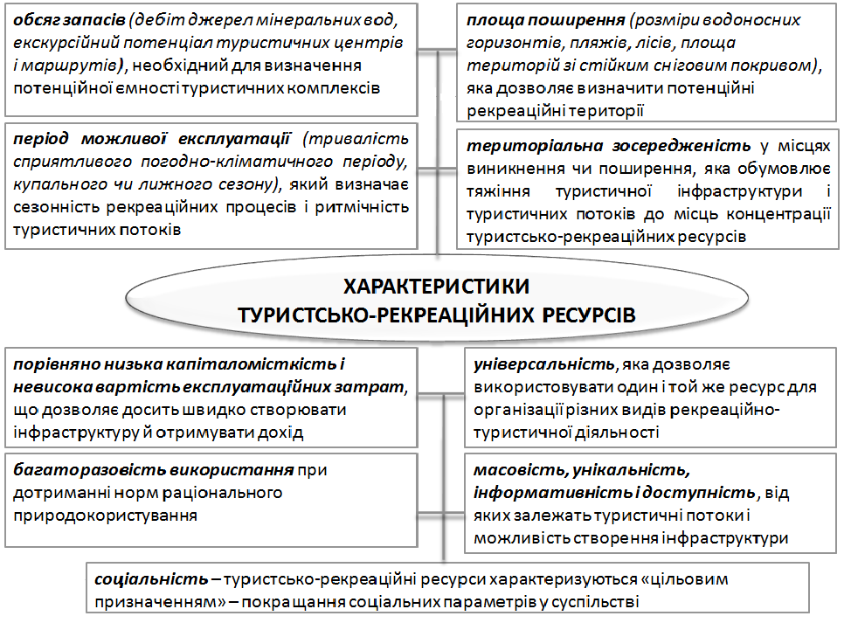
Рис.1. Характеристики туристсько-рекреаційних ресурсів

У географії рекреації і туризму існують декілька підходів до оцінки туристсько-рекреаційних ресурсів території (рис.2).
Туристсько-рекреаційний потенціал території – сукупність природних ресурсів, історичних, сакральних, культурно-пізнавальних, культурно-розважальних та інших атракційних об’єктів певної території, які можуть використовуватись для організації відпочинку, подорожей, екскурсій, занять спортом, лікування та оздоровлення населення.
Туристсько-рекреаційний потенціал території включає в себе природно-кліматичні (клімат, ландшафт, екосистеми та ін.), історико-культурні ресурси (культурно-історична спадщина, витвори мистецтва, археологічні цінності, традиції, етнос тощо), а також інфраструктуру туризму та матеріально-технічну базу.
Інфраструктура туризму – це комплекс споруд та мереж, що забезпечують нормальний доступ туристів до туристських ресурсів та їх належне використання з метою туризму.
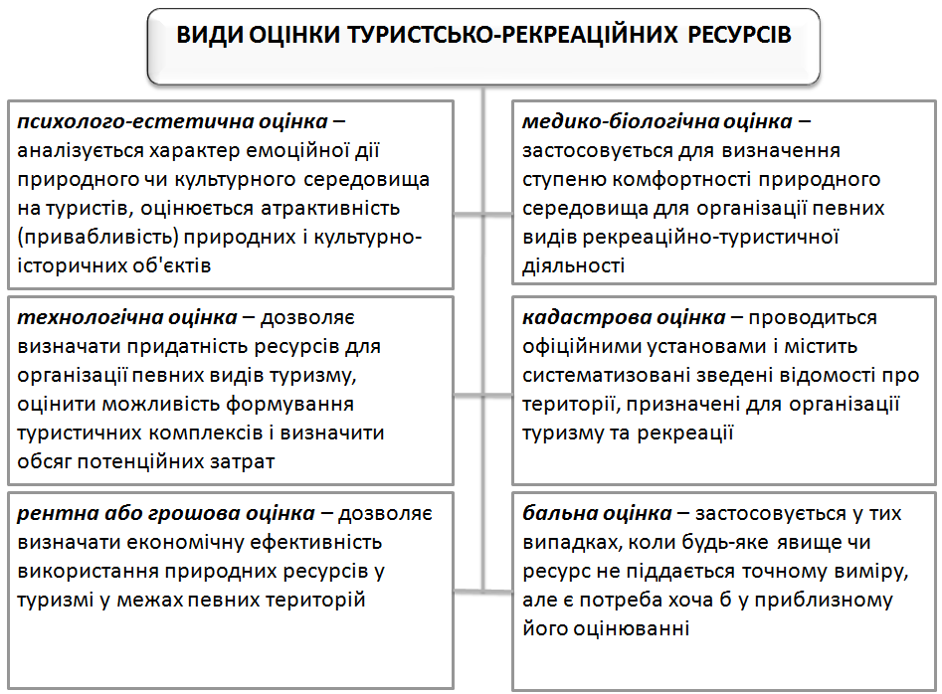
Рис. 2. Види оцінки туристсько-рекреаційних ресурсів

Власне, саме транспортна доступність є найважливішим критерієм оцінки туристсько-рекреаційного потенціалу території. Матеріально-технічна база складається з багатьох елементів. Це житловий сектор (готелі, мотелі, табори для автотуристів), сектор громадського харчування (кафе, ресторани, закусочні), транспортний сектор організації подорожей (агентства, організатори екскурсій), сектор розваг, інформаційний сектор (інформаційна туристична мережа), додаткові послуги та сервісна система.
Всі перелічені компоненти тісно пов’язані між собою, і відсутність хоча б одного з них робить неможливим розвиток туризму в регіоні в цілому.
Різноманітність туристсько-рекреаційних ресурсів потребує їх виділення в окремі групи. Вирішують питання в географічній науці за рахунок проведення класифікації. Єдиної загальновизнаної класифікації туристсько-рекреаційних ресурсів досі не існує. Більшість класифікацій, представлених різними авторами в різні часи, можна поділити на два основні різновиди залежно від того, під яким кутом зору розглядаються в них туристсько-рекреаційні ресурси: 1) класифікації, в основу яких покладені уявлення про походження туристсько-рекреаційних ресурсів; 2) класифікації, в яких туристсько-рекреаційні ресурси поділяються за особливостями їх використання залежно від певних видів рекреаційної діяльності.
О. О. Бейдик поділяє рекреаційно-туристичні ресурси на такі групи: природно-географічні, природно-антропогенні, суспільно-історичні та виділяє окрему групу – об’єкти рангу суперточка-тур (рис. 3).

Рекреаційно-туристичні
ресурси
Природно-географічні
Природно-антропогенні
Геологічні, орографічні
Ґрунтово-рослинні, фауністичні
Водні, кліматичні
Ландшафтні
Національні природні парки
Природні та біосферні заповідники
Заказники, пам’ятки природи
Дендропарки, ботанічні сади, зоопарки
Суспільно-історичні
Суперточка-тур
Архітектурно-історичні
Подієві
Біосоціальні
Рис. 3. Класифікація рекреаційно-туристичних ресурсів за О. О. Бейдиком

Суперточка-тур – це локальна (просторово обмежена) територія антропогенного або природного походження, що являє собою унікальне поєднання природних компонентів (пейзажне різноманіття) і характеризується суттєвою соціально-історичною значністю подій, які відбувались (відбуваються) в її межах або в межах простору, який візуально сприймається з цього місця (за О. О. Бейдиком).
І. В. Смаль у структурі туристичних ресурсів виділяє декілька складових: природну, соціально-культурну або суспільну, технологічну і подієву, які, у свою чергу, поділяються на низку компонентів, що мають свою будову (рис. 4).
Природні туристсько-рекреаційні ресурси – це як окремі компоненти природи, так і весь природний комплекс, що активно використовуються для збереження, відновлення чи підтримки здоров’я людини. Усі природні ресурси оцінюють залежно від їх рекреаційного або туристичного потенціалу. Однак ступінь використання природних ресурсів може бути різним і залежить переважно від спеціалізації регіону.
Серед природних туристсько-рекреаційних ресурсів найбільшого значення для індустрії туризму та рекреаційної діяльності мають кліматотерапевтичні, водні, бальнеологічні і ландшафтні складові, тоді як орографічні, лісові та флоро-фауністичні або біотичні складники опосередковано впливають на рекреаційні і туристичні процеси.

Туристичні ресурси
Технологічні
Природні
Суспільні
Подієві
кліматотерапевтичні
флоро-фауністичні
водні
лісові
орографічні
бальнеологічні
ландшафтні
технічні
інформаційні
інноваційні
рекламні
управлінські
архітектурні
археологічні
культурологічні
паркові
технологічні
громадські
мистецькі
спортивні
історичні
політичні
релігійні
природні явища
Рис. 4. Класифікація туристичних ресурсів за І. В. Смалем

Природно-антропогенними туристичними ресурсами вважаються ділянки землі, водної поверхні та повітряного простору над ними загальнонаціонального, регіонального та місцевого значення, які мають особливе природоохоронне, наукове, культурне, естетичне, рекреаційне, оздоровче значення та охороняються державою.
Суспільні туристичні ресурси – матеріальні об’єкти, що несуть семантичну та естетичну інформацію і можуть використовуватися в екскурсійно-туристичній діяльності для задоволення специфічних соціальних і рекреаційних потреб особистості.
Усе розмаїття суспільних ресурсів можна об’єднати у кілька груп: архітектурні, археологічні, культурологічні, паркові, техногенні. Деякі науковці ці види туристсько-рекреаційних ресурсів також називають історико-культурними.
Суспільні ресурси мають різну пізнавальну та естетичну цінність, а тому поділяються на декілька рівнів: місцевий, національний або державний і міжнаціональний або світовий.
Подієві туристичні ресурси належать до динамічних чинників формування туристичних потоків, оскільки включають мотиваційні передумови подорожі до місця, де відбувається подія чи явище. Даний вид ресурсів не підлягає традиційному кількісному виміру. Можна говорити лише про міру впливу подієвих туристичних ресурсів на створення туристичної інфраструктури, формування туристичних потоків, яка у нинішньому світі, насамперед, залежить від реклами події та піаракцій навколо неї.
Подієві туристичні ресурси за рівнями пізнавальної цінності поділяють на глобальні, регіональні та місцеві. За тематикою виділяють наступні групи подієвих туристичних ресурсів:
- громадські (гастрономічні фестивалі, фестивалі і виставки квітів);
- мистецькі (музичні та театральні фестивалі і конкурси, кінофестивалі, фольклорні обряди, народні свята і фестивалі);
- спортивні (літні і зимові Олімпійські ігри, чемпіонати світу і Європи з футболу й інших видів спорту, спартакіади, ралі, перегони і регати, спортивні фестивалі);
- культурно-історичні (театралізовані шоу, карнавали, національні фестивалі і свята);
- економічні і політичні (аукціони, покази мод, ярмарки і виставки, автомобільні й авіаційні Салони, політичні й економічні форуми);
- релігійні (релігійні свята, ходи і події);
- природні явища.

Контрольні питання за темою лекції
- Дайте визначення поняттям «рекреаційні ресурси», «туристичні ресурси», «туристсько-рекреаційні ресурси».
- Назвіть основні характеристики туристсько-рекреаційних ресурсів.
- Назвіть та охарактеризуйте види оцінок туристсько-рекреаційних ресурсів.
- Назвіть основні види туристсько-рекреаційних ресурсів за О. О. Бейдиком.
- Що таке суперточка-тур? Наведіть приклади.
- Охарактеризуйте класифікацію туристсько-рекреаційних ресурсів за І. В. Смалем.
- Дайте визначення поняттю «туристсько-рекреаційний потенціал території». Назвіть складові туристсько-рекреаційного потенціалу.
- Які туристсько-рекреаційні ресурси називаються природними? Назвіть види природних туристсько-рекреаційних ресурсів.
- Назвіть та охарактеризуйте природно-антропогенні туристсько-рекреаційні ресурси.
- Назвіть види суспільних туристсько-рекреаційних ресурсів.
- Які туристичні ресурси називаються родієвими? Наведіть приклади.
- Які виділяють подієві туристичні ресурси за рівнями пізнавальної цінності та за тематикою? Наведіть приклади.

Рекомендована література за темою лекції
- Багрова Л. А. Рекреационные ресурсы (подходы к анализу понятия) / Л. А. Багрова, Н. В. Багров, В. С. Преображенский // Изв. АН СССР. Сер. Геогр. – 1977. – № 2. – С. 4 - 10.
- Бейдик О. О. Рекреаційні ресурси України : Навчальний посібник. / –О. О. Бейдик. – 2-ге видання, доп. і перероб. - К.: Альтерпрес, 2010. – 404 с.
- Вишневська О. О. Туристичне країнознавство : підручник / О. О. Вишневська, А. Ю. Прафіненко, В. І. Сідоров. – Х. : ХНУ імені В. Н. Каразіна, 2011. – 594 с.
- Воскресенский В. Ю. Международный туризм / В. Ю Воскресенский. – М. : ЮНИТИ-ДАНА, 2006. – 255 с.
- Гілецький Й. Р. Класифікація туристсько-рекреаційних ресурсів за геосферним підходом [Електронний ресурс] / Й. Р. Гілецький. – Режим доступу : http://geoinfo.if.ua/klasyfikatsiya-turystsko-rekreatsijnyh-resursiv-za-heosfernym-pidhodom/
- Зорин И. В. Энциклопедия туризма: справочник / И. В. Зорин, В. А. Квартальнов. – М. : Финансы и статистика, 2003. – 368 с.
- Квартальная В. А. Теория и практика туризма : учебник. – М.: Финансы и статистика, 2003. – 291 с.
- Кузик С. П. Географія туризму: навчальний посібник / С.П. Кузик. – К. : Знання, 2011. – 271 с.
- Кусков А. С. Рекреационная география : учебно-методической комплекс / А. С. Кусков, В. Л. Голубева, Т. Н. Одинцова. – М. : МПСИ, Флинта , 2005. – 496 с.
- Любіцева О. О. Ринок туристичних послуг (геопросторові аспекти) / О. О. Любіцева. – К. : Альтерпрес, 2002. – 436 с.
- Мальська М. П. Туристичний бізнес: теорія та практика / М. П. Мальська, В. В. Худо. - 2-ге вид., доп. і перероб. – К.: Центр учбової літератури, 2012. – 368 с.
- Мальська М. П. Міжнародний туризм і сфера послуг : підручник / М. П. Мальська, Н. В. Антонюк, Н. М. Ганич. – К. : Знання, 2008. – 661 с.
- Масляк П. О. Рекреаційна географія : навч. посібник / П.О. Масляк. – К. : Знання, 2008. – 343 с.
- Скутар Т. Д. Деякі підходи до визначення поняття «рекреаційно-туристичні ресурси» / Т. Д. Скутар // Науковий вісник Чернівецького університету. – Вип. 587-588. Географія. – 2013. – С. 206 - 209.
- Смаль І. В. Туристичні ресурси світу / І. В. Смаль. – Ніжин: Вид-во Ніжин. держ. ун-ту ім. Миколи Гоголя, 2010. – 336 с.
- Стафійчук В. І. Рекреалогія: навч. посібник / В. І. Стафійчук. – К.: Альтерпрес, 2006. – 264 с.
- Стафійчук В. І. Туристичне країнознавство: туристичні ресурси світу. Європа, Азія, Австралія та Океанія : навч. посіб. / В. І. Стафійчук, О. Ю. Малиновська. – К.: Альтерпрес, 2009. – 427 с.
- Туристичне країнознавство: країни лідери туризму : навчальний посібник / за ред. О. О. Любіцевої. – К. : Альтерпрес, 2008. – 436 с.
- Туристский терминологический словарь: справочно-методологическое пособие / авт.-сост. И. В. Зорин, В. А. Квартальнов. – М. : Советский спорт, 1999. – 664 с.
- Фоменко Н. В. Рекреаційні ресурси та курортологія / Н. В. Фоменко. – К. : Центр навчальної літератури, 2007. – 312 с.

Лекція 2. Рекреація та туризм як форма використання туристсько-рекреаційних ресурсів

План лекції
- Сутність понять «рекреація» та «туризм».
- Функції туризму.
- Фактори, що впливають на розвиток рекреації і туризму.
- Етапи світового розвитку туризму.
- Класифікація туризму. Традиційні та нетрадиційні види туризму.

Ключові поняття та терміни: рекреація, туризм, функції туризму (економічна, рекреаційна, соціально-культурна, екологічна, комунікативні, гуманітарна), фактори розвитку туризму (еколого-географічні, економічні, соціально-демографічні, політичні, інформаційні), туристична інфраструктура, показники розвитку туризму, історія розвитку світового туризму, класифікація туризму, традиційні та нетрадиційні види туризму.

Рекреація – це розширене відтворення фізичних, інтелектуальних та емоційних сил людини (В. О. Квартальнов).
Рекреація – це сукупність явищ і відносин, що виникають у процесі використання вільного часу для оздоровчої, пізнавальної, спортивної та культурно-розважальної діяльності людей на спеціалізованих територіях, що знаходяться поза населеним пунктом, що є місцем їх постійного проживання (М. С. Мироненко, І. Т. Твердохлєбов).
До рекреації відносяться всі види діяльності, не пов’язані зі зміною місця проживання.
Згідно з визначенням Всесвітньої туристичної організації (ВТО), туризм являє собою подорож у вільний час, один із видів активного відпочинку.
Туризм, згідно із Законом України «Про туризм» – це тимчасовий виїзд особи з місця проживання з оздоровчою, пізнавальною, професійно-діловою чи іншою метою без здійснення оплачуваної діяльності в місці, куди особа від’їжджає;
За Н. Ф. Реймерсом, туризм – це будь-яка подорож з метою відпочинку і знайомства з новими регіонами й об’єктами.
За О. О. Бейдиком, туризм – це форма масового подорожування та відпочинку з метою ознайомлення з навколишнім середовищем, що характеризується екологічною, освітянською та іншими функціями (рис.5).
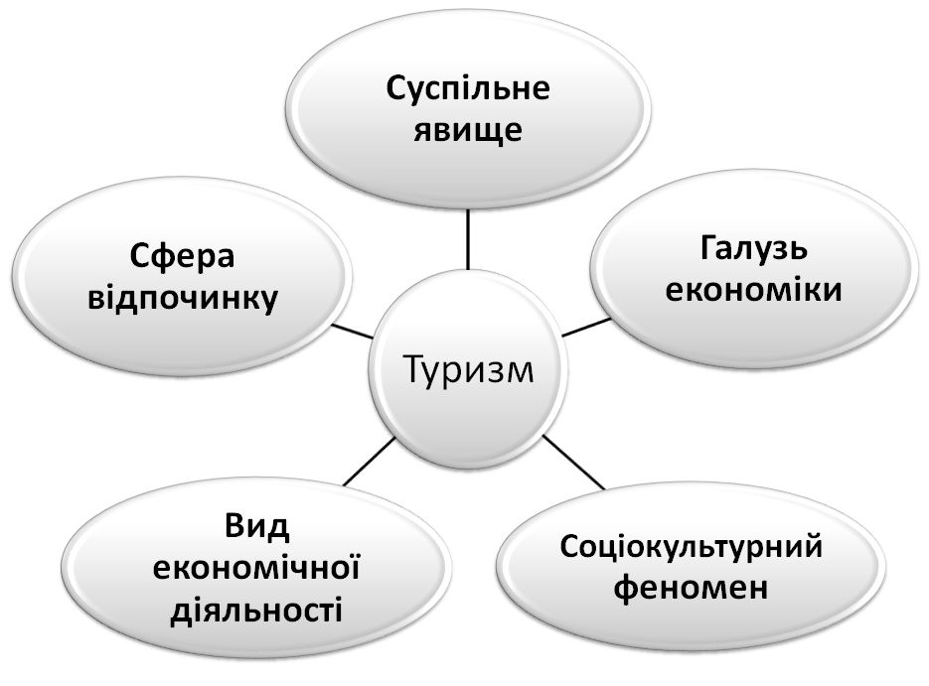
Рис. 5. Підходи до визначення поняття «туризм»

Усвідомлення феномену туризму неможливе без висвітлення його основних функцій, які щільно переплетені і взаємопов’язані між собою (рис.6).

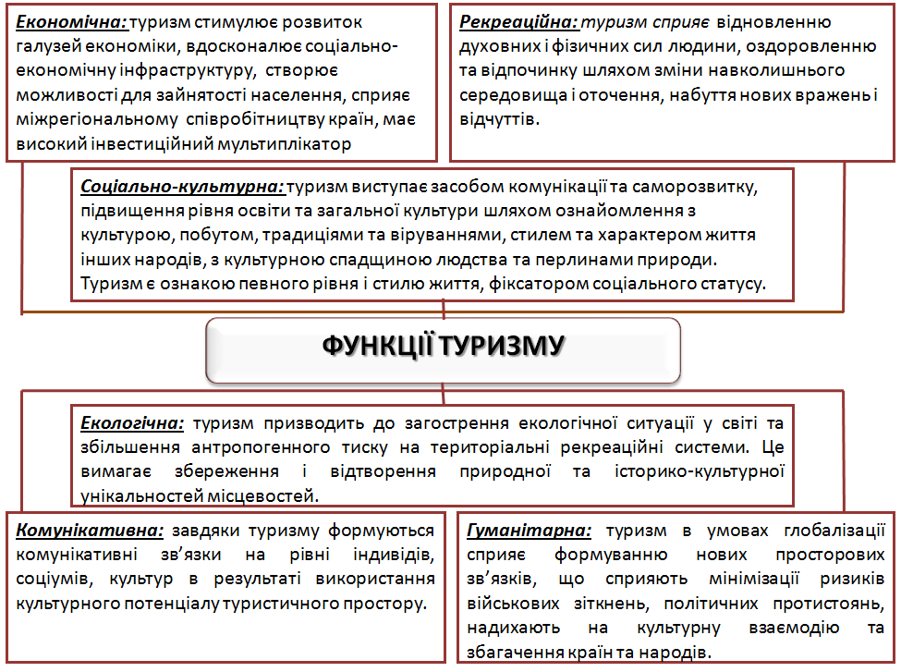
Рис.6. Функції туризму
На розвиток національного туристичного ринку впливає досить багато як внутрішніх, так і зовнішніх факторів, серед яких важливими є еколого-географічні, економічні, соціально-демографічні, політичні, інформаційні, культурні фактори.
До еколого-географічних факторів, що впливають на розвиток туризму в країні, можна віднести: географічне положення, характер рельєфу, погодно-кліматичні умови, наявність водних об’єктів, привабливих для туристів, лісистість території, різноманітність флори та фауни, рівень забрудненості довкілля.
Економічні фактори також є одними з найбільш важливих для розвитку туризму. До них належать: ступінь розвитку туристичної інфраструктури, кількість та ефективність інвестицій у туристичний комплекс, співвідношення цін на міжнародному ринку та всередині держави, а також різниця у цінах між країною-генератором та країною-реципієнтом туристів, характер оподаткування об’єктів та суб’єктів національного туристичного ринку тощо.
Найважливішим з економічних факторів є ступінь розвитку туристичної інфраструктури (рис.7).
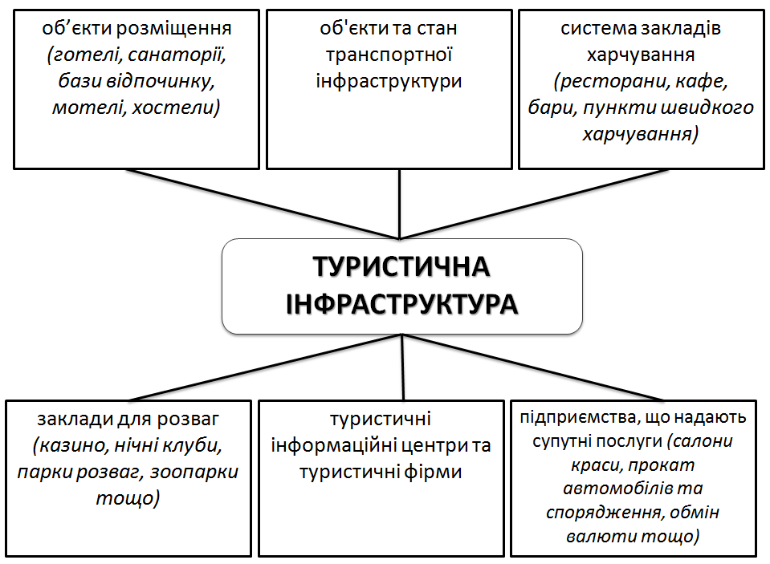
Рис.7. Складові туристичної інфраструктури

На розвитку туризму позначаються також соціально-демографічні фактори, до них належать: чисельність та вік населення, рівень урбанізації, зростання добробуту населення розвинених країн, що активно беруть участь в туристичному обміні, збільшення тривалості оплачуваних відпусток і скорочення тривалості робочого тижня тощо.
Політичні фактори позначаються на особливостях туристичної діяльності та використанні туристсько-рекреаційних ресурсів в країні. До них належать: наявність політичної стабільності, ефективне законодавство, митна політика, регулювання земельних відносин, посилення інвестиційної привабливості для інвесторів та ін.
У ХХІ столітті інформаційний фактор став одним з визначальних у розвитку туризму та підвищенні привабливості туристичної дестинації. Туристи мають бути інформованими про країну призначення, тому маркетинг держави на міжнародному ринку є вкрай важливим. Особливе значення має участь країни у міжнародних туристичних рейтингах, конкурсах, конференціях, виставках та зібраннях. Наявність інформації є одним з найважливіших чинників для прийняття рішення щодо подорожі.
Культурний фактор сприяє розвитку туризму на території різних країн, навіть тих, де кількість туристсько-рекреаційних ресурсів досить обмежена. Він дозволяє показати унікальність певної культури, її багаті традиції. У контексті сучасних тенденцій розвитку туристичного ринку це є важливою конкурентною перевагою для країн, де розвиток туризму знаходиться не на першому місці. Соціально-економічне значення туризму для країни характеризується сукупністю показників (рис.8).
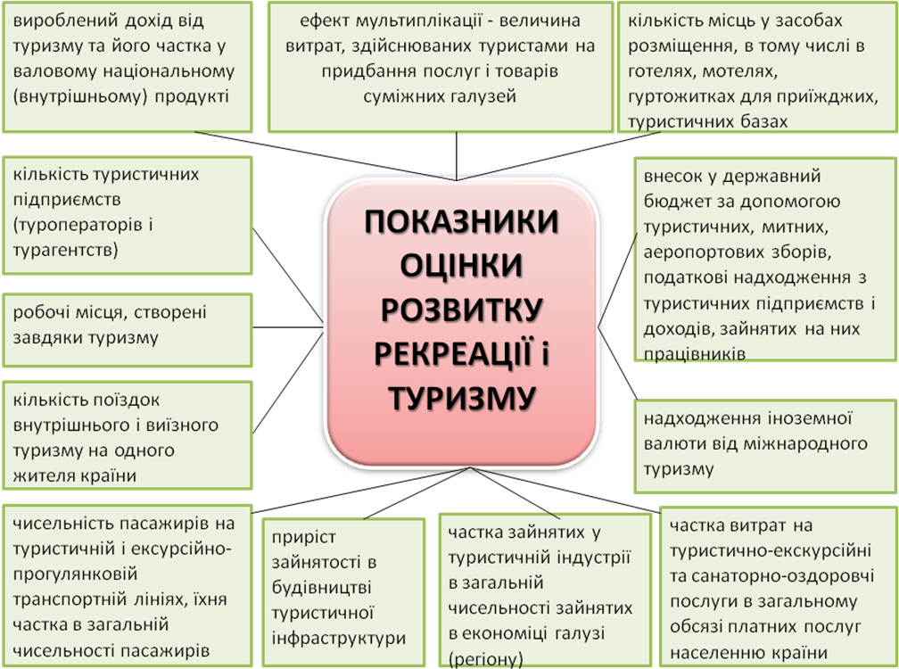
Рис.8. Показники оцінки розвитку рекреації і туризму
Негативний вплив туризму у глобалізованому світі проявляється у невідповідності прибутків та витрат, туристичній залежності економік країн (країни, що «роблять ставку» на туризм як найважливішу галузь економіки, часто потрапляють у економічну залежність від кількості іноземних туристів), руйнації балансу ринку (попит на туристичні товари і послуги з боку туристів часто призводить до підвищення цін, що негативно впливає на місцевих мешканців), зміні в структурі трудових ресурсів (збільшення в місцевостях, що залежать від туризму, кількості малокваліфікованих працівників) тощо.
Туризм у своєму сучасному стані та розумінні виник і оформився наприкінці XІX ст., а дійсно інтенсивний розвиток одержав лише в другій половині XX ст. в період стрімкого розвитку техніки, технологій, суспільних відносин, за що і отримав гучний титул «феномену XX сторіччя».
Класично в історії розвитку туризму розрізняють п’ять етапів:
Перший етап – від стародавності до початку XІX століття. Початок цього етапу відноситься до античного періоду (Стародавня Греція та Рим). У цей період основними мотивами подорожей були торгівля, освіта, паломництво, лікування, спортивні змагання. Пізніше, в епоху Середньовіччя, стимулом до подорожей стали релігійний туризм, освіта, аристократичні відносини. Епоха Відродження послабляє релігійні мотиви, підсилює індивідуальний характер та освітню спрямованість подорожей. Представники привілейованих класів здійснювали подорожі до цілющих джерел. Молоді дворяни нерідко відправлялися у своєрідний «гран-тур» Європою, перш ніж приступити до виконання своєї професійної або політичної діяльності.
Другий етап – від початку XІX століття до початку XX століття. Цей етап розвитку туризму називають елітним туризмом. Початком 2-го етапу в розвитку туризму можна вважати 1841 рік, коли англійцем Томасом Куком здійснена перша комерційна туристична поїздка. У 1863 році Томас Кук відкриває першу в світі туристичну фірму, що займалася продажем нового виду послуг – подорожей заради задоволення. Виникають перші готелі – у Німеччині, Швейцарії, які обслуговували представників аристократичних кіл. Починаючи з 1862 р. з’являються перші каталоги туристських подорожей, починають працювати бюро подорожей.
Третій етап – від початку XX століття до Другої світової війни. Цей етап ознаменував собою початок становлення соціального туризму та зародження масового туризму.
Четвертий етап – після Другої світової війни до 90-х рр. XX ст. Етап масового туризму. У цей період туризм із предмета розкоші стає потребою для більшості населення високорозвинених індустріальних країн. Це період активного створення туристичних фірм, масового будівництва готелів, мотелів, різного роду розважальних закладів.
П’ятий етап – з 90-х рр. XX ст. до теперішнього часу. Етап міжнародної глобалізації туризму. Характерними рисами туризму епохи глобалізації є: практична відсутність кордонів між країнами; всеосяжність туризму у просторі й часі; об’єднання всіх туристичних центрів світу завдяки мережі Інтернет, сучасних комунікацій; невідворотність прийняття туристичних послуг. Туризм є індикатором розвитку суспільства в цілому.
Розвиток масового туризму привів до появи найпопулярніших місць відвудування туристів у світі. Американський журнал «Forbes» склав список найбільш відвідуваних визначних пам’яток світу, серед яких Тайм-сквер у Нью-Йорку, монумент Джорджу Вашингтону, меморіали Авраама Лінкольна й Томаса Джефферсона у Вашингтоні, «Чарівне королівство Діснея» у Флориді (США), Трафальгарська площа в Лондоні, Каліфорнійський Діснейленд, Ніагарський водоспад, Собор Паризької Богоматері.
Для практичної діяльності в туризмі важливе значення має його класифікація, сутність якої полягає у виділенні окремих видів туризму за різними напрямками. Чітку класифікацію туризму провести дуже важко. Це пояснюється, насамперед, тим, що практично неможливо виділити «чисті» види сучасного туризму. Туризм можна класифікувати за різними ознаками: за метою, засобами пересування, засобами розміщення тощо (рис.9).
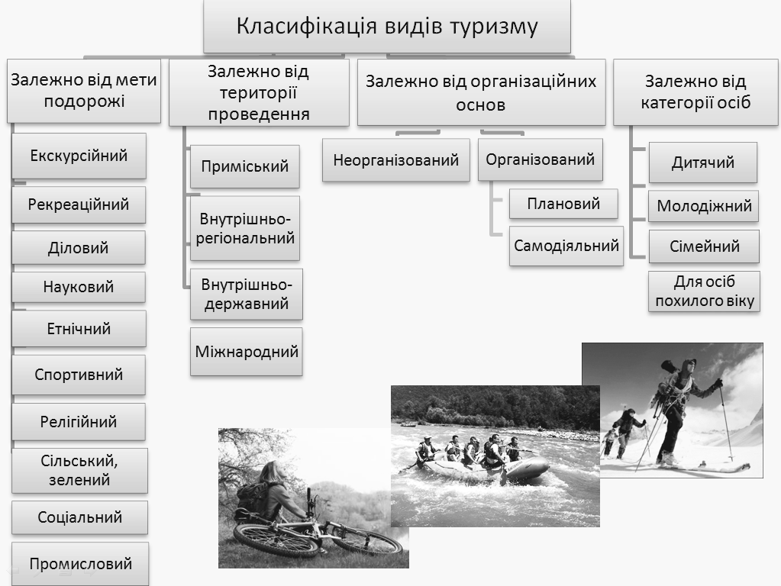
Рис. 9. Класифікація видів туризму
Поряд з традиційними видами туризму сьогодні популярності набувають нетрадиційні види туризму, зокрема темний, езотеричний, новорічний туризм, туризм людських слабостей – холостяцький, алкогольний, тютюновий, наркотичний, секс-туризм та інша подібна туристична «екзотика», гастрономічний туризм (винний, пивний тощо), кулінарний туризм, SPA-туризм, медичний, космічний, весільний, пригодницький туризм, спелеотуризм, військовий туризм та ін.
Отже, різноманіття туристсько-рекреаційних ресурсів призводить до виникнення та розвитку різних видів туризму. Особливо популярними останнім часом стають нетрадиційні види туризму.

Контрольні питання за темою лекції
- Розкрийте сутність понять «рекреація» та «туризм». В чому полягає принципова відмінність між ними?
- Назвіть та охарактеризуйте функції туризму.
- Які фактори відіграють провідну роль у розвитку рекреації і туризму?
- Назвіть показники, що характеризують розвиток рекреації і туризму в країні.
- У чому проявляються негативні наслідки розвитку туризму в глобалізованому суспільстві?
- Назвіть етапи розвитку світового туризму. Обґрунтуйте, чому туризм почав активно розвиватися саме в країнах Європи.
- Охарактеризуйте особливості та характерні тенденції розвитку туризму в теперішній час.
- Назвіть найбільш відвідувані визначні пам’ятки світу.
- Назвіть види туризму, які виділяють залежно від мети подорожі, території подорожування, організаційних умов та категорії осіб, що подорожують.
- Назвіть нетрадиційні види туризму. Які фактори вплинули на їх виникнення та розвиток?

Рекомендована література за темою лекції:
- Бугрий Е. В. О терминологии и типологии мрачного туризма [электронный ресурс]. / Е. В. Бугрий – Режим доступа: http://tourlib.net/statti_tourism/bugrij.htm
- Вишневська О. О. Туристичне країнознавство : підручник / О. О. Вишневська, А. Ю. Прафіненко, В. І. Сідоров. – Х. : ХНУ імені В. Н. Каразіна, 2011. – 594 с.
- Закон України «Про туризм» [Електронний ресурс]. – Режим доступу : http://zakon2.rada.gov.ua/laws/show/324/95-%D0%B2%D1%80
- Зорин И. В. Энциклопедия туризма: справочник / И. В. Зорин, В. А. Квартальнов. – М. : Финансы и статистика, 2003. – 368 с.
- Квартальная В. А. Теория и практика туризма : учебник / В. А. Квартальная – М. : Финансы и статистика, 2003. – 291 с.
- Кифяк В. Ф. Організація туристичної діяльності в Україні / В. Ф. Кифяк. – Чернівці: Книги-ХХІ, 2003. – 300 с.
- Козбан А. О. Эзотерический туризм [Электронный ресурс]. / А. О. Козбан, И. Гура – Режим доступа: http://tourlib.net/statti_tourism/kozban.htm
- Кусков А. С. Рекреационная география : учебно-методической комплекс / А. С. Кусков, В. Л. Голубева, Т. Н. Одинцова. – М.: МПСИ, Флинта , 2005. – 496 с.
- Любіцева О.О. Ринок туристичних послуг (геопросторові аспекти) / О. О. Любіцева. – К.: Альтерпрес, 2002. – 436 с.
- Мальська М. П. Туристичний бізнес: теорія та практика / М. П. Мальська, В. В. Худо. - 2-ге вид., доп. і перероб. – К.: Центр учбової літератури, 2012. – 368 с.
- Мальська М. П. Міжнародний туризм і сфера послуг: підручник / М. П. Мальська, Н. В. Антонюк, Н. М. Ганич. – К. : Знання, 2008. – 661 с.
- Масляк П. О. Рекреаційна географія : навч. посібник / П. О. Масляк. – К. : Знання, 2008. – 343 с.
- Мироненко Н. С. Рекреационная география / Н. С. Мироненко, И. Т. Твердохлебов. – М., Изд-во Московского ун-та, 1981. – 207 с.
- Смаль І. В. Туризм людських слабкостей [Електронний ресурс]. / І. В. Смаль. Режим доступу: http://www.geolgt.com.ua/images/stories/zbirnik/
vipusk24/v2410.pdf
- Смаль І. В Рекреація, туризм і дозвілля: тлумачення і співвідношення понять [Електронний ресурс]. / І. В Смаль, В. В. Смаль. – Режим доступу : http://infotour.in.ua/smal-1.htm
- Смаль І. В. Туристичні ресурси світу / І. В. Смаль. – Ніжин: Вид-во Ніжин. держ. ун-ту ім. Миколи Гоголя, 2010. – 336 с.
- Устименко Л. М. Історія туризму : навчальний посібник для вищ. навч. закл. культури і мистецтв / Л. М. Устименко, І. Ю. Афанасьєв. – К. : Альтерпрес, 2005. – 320 с.
- Федорченко В. К. Гуманістична функція туризму / В. К. Федорченко // Філософія туризму. – К., 2009. – С. 66 - 80.

Лекція 3. Туристсько-рекреаційний імідж території

План лекції
- Сутність поняття «географічний образ» території.
- Імідж території: сутність, властивості, функції, алгоритм створення.
- Бренд країни.
- Механізми реалізації брендингу та іміджевої політики.

Ключові поняття та терміни: географічний образ, види географічного образу території, імідж, імідж країни, властивості туристичного іміджу, функції туристичного іміджу, позитивний імідж, слабко виражений імідж, занадто традиційний імідж, суперечливий імідж, змішаний імідж, надмірно привабливий імідж, негативний імідж, алгоритм створення іміджу країни, бренд країни, етапи створення бренду країни чи регіону, туристичний бренд, типи туристичних брендів, механізми реалізації іміджевої політики країни.

Географічний образ – це сукупність уявлень про географічний простір, що формуються в результаті людської діяльності, пов’язаної з певним типом географічного простору – політико-географічним, культурно-географічним, соціально-географічним, економіко-географічним. Ці уявлення існують у вигляді компактних моделей певного типу географічного простору, створених для ефективнішого досягнення тих чи інших цілей.
Однак, розглядаючи образ країни як «символ», «ключ» до пізнання унікального, особливого, індивідуального, у центрі уваги залишається ретельна фізико-, економіко- і соціально-географічна характеристика країни.
Структурні компоненти географічного образу території:
1. Географічні характеристики (ресурсний потенціал, територіально-просторові, природничо-рекреаційні та кліматичні особливості регіону). Образи територій служать своєрідним інформаційним «фільтром» між реальним географічним простором і поведінкою людей. Інвестиційна, туристична, міграційна привабливість регіонів залежить, поряд з іншими чинниками, і від того, якими вони постануть у свідомості потенційних інвесторів, туристів, мігрантів. Саме тому фахівці дедалі більше розглядають географічні образи як ресурс розвитку територій.
2. Економічна та інвестиційна привабливість, що вважається ключовою складовою позитивного іміджу регіону, оскільки здатна притягувати, зацікавлювати й утримувати потенційних інвесторів в економіці регіону.
3. Туристична привабливість регіону – привабливість території, що обумовлена наявністю туристичного ресурсного потенціалу відповідно до потреб громадськості – матеріального та інформаційного.
4. Персоніфікований образ регіону – образ регіону не завжди, але дуже часто може персоніфікуватися, тобто асоціюватися з відомими особистостями.
5. Історико-культурний образ регіону – це геосоціокультурний образ регіону, що містить найбільш характерні й істотні особливості довготривалого історико-культурного розвитку відповідної території.
6. Інформаційна привабливість – істотний чинник формування інших аспектів привабливості, а враження про регіон починає формуватися вже при пошуку необхідної інформації про нього.
7. Візуальний образ території – фахівці зазначають важливість того, щоб візуальний образ території відповідав існуючій геральдиці і спирався на місцеві символи (визначні пам’ятки регіону).
Розрізняють також декілька видів образу території за різними ознаками (рис.10):
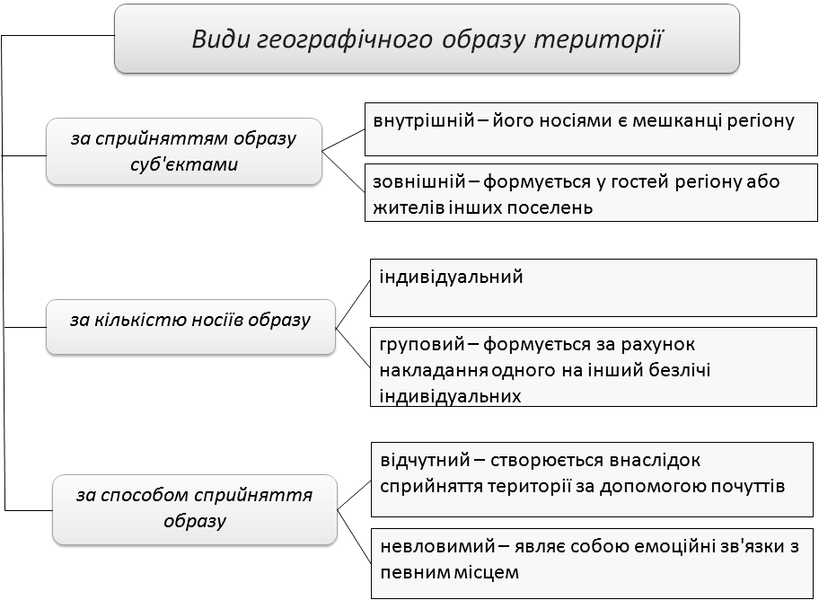

Рис. 10. Види географічного образу території

Туристичний образ країни дозволяє відобразити її туристичні умови та ресурси, виокремити з-поміж інших країн, розкрити неповторний колорит національного туристичного простору. уявлення про ту чи іншу територію, «туристичний образ» країни, безпосередньо впливає на ступінь попиту на неї з боку потенційних туристів.
Імідж – це особливий вид реальності, своєрідний територіальний ресурс, здатний відповідно впливати на розвиток соціально-географічної системи країни, змінювати її простір.
Імідж країни – сукупність емоційних та раціональних уявлень, що випливають із зіставлення усіх особливостей країни, власного досвіду і чуток, що впливають на формування певного образу (за визначенням Всесвітньої туристичної організації).
Туристичний імідж, як соціально-психологічний феномен, характеризується низкою властивостей (рис. 11).

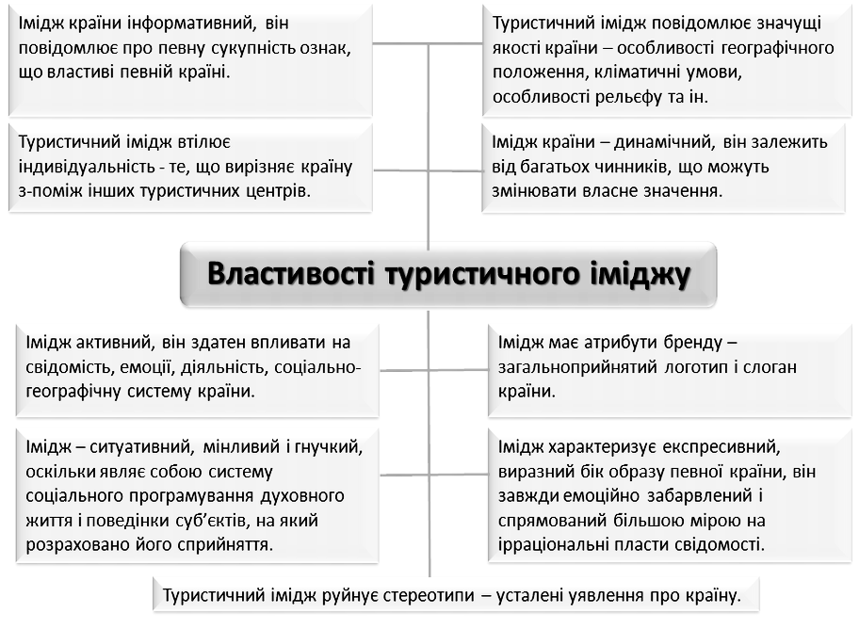
Рис. 11 Властивості туристичного іміджу

Виділяють наступні функції туристичного іміджу:
економічна: основним показником успішного туристичного іміджу є збільшення потоків туристів і доходів від туристичної діяльності;
політична: в умовах глобалізації і загрози стирання національних відмінностей туристичний імідж допомагає країні закріпити власну національну ідентичність, самобутню культуру, своє історичне право суверенної держави, а значить успішно протистояти глобалізаційним викликам і конкурувати на міжнародних ринках;
функція ідентифікації: дозволяє полегшити сприйняття інформації. Здебільшого масова свідомість готова отримувати лише ті відомості, що включають основні параметри, аніж аналізувати усю безліч інформації;
функція ідеалізації: покликана забезпечити режим найбільшого сприйняття образу країни, проектуючи на аудиторію ті її характеристики, що є найбільш привабливими для певної цільової аудиторії;
функція протиставлення: конструюється на основі інших образів, образів інших країн або минулого образу країни. Орієнтована на створення підґрунтя позитивного образу;
номінативна функція: виокремлює країну в певній геополітичній ситуації і серед інших держав, демонструє її відмінні риси;
естетична функція: покликана облагородити враження, що справляє країна на суспільство.
адресна функція: передбачає наявність зв’язку між іміджем країни і цільовою аудиторією, для якої він призначений, відповідає на потреби і запити аудиторії.
Імідж країни має декілька різних сторін. Для його оцінки бажано знати, яким чином він сприймається всередині держави та за її межами. Залежно від багатьох умов кожна раїна має у найбільш загальному сенсі позитивний чи негативний імідж. Загалом, виділяють позитивний, слабко виражений, занадто традиційний, суперечливий, змішаний, негативний, надмірно привабливий та негативний імідж території. Створення позитивного іміджу країни, у тому числі туристичного, визнається сьогодні найпріоритетнішим завданням державної політики і безпеки. В умовах глобалізації туристичний імідж країни набуває статусу одного з основних ресурсів, що визначає її економічну, політичну і соціокультурну перспективу. Він слугує однією з визначальних складових національного бренду країни.
Алгоритм створення туристичного іміджу країни вимагає послідовного структурування її позитивних образів. Для цього пропонується скористатися послідовністю знайомства з певною країною, відповідаючи на такі запитання (Ю. Б. Кашлев):
- Де розташована країна?
- Що в ній цікавого?
історико-культурна спадщина;
природно-ресурсний потенціал.
- Який народ країни (ментальність, духовні цінності та ін.)?
- Що виробляють в країні?
- Які прагнення народу?
При відповіді на ці запитання пропонується вибудувати таку послідовність формування образу держави.
- Передусім проектується політико-географічний образ країни у вигляді вигідного політико-географічного положення, на якій будують накладені наступні образи.
- На сформований політико-географічний образ накладається привабливий і властивий лише для даної території природно-географічний образ у вигляді живописного, але ємного історико-культурного і природного ландшафту.
- Отриманий природно-географічний портрет набуває цивілізаційних рис завдяки цивілізаційно-культурному образу у вигляді національного культурного символу, що втілює історичну спадщину країни і відомий всьому світу.
- На гармонійний природно-цивілізаційний фон накладається соціоментальний образ народу у вигляді в цілому позитивного персонажу.
- Позитивність соціоментального образу підкріплюється результатами праці народу у вигляді виборничо-економічного образу як символу добробуту, могутності та впливу держави.
- Висвітлюється прагнення держави та історичні перспективи – національно-ціннісний образ, що вказує на пріоритетну національну мету, сенс буття.
Отже, послідовність формування образу країни відбувається у напрямку від політико-географічного до національно-ціннісного образу. Вважається, що інший підхід порушує логіку і може спричинити невідповідність реально існуючій картині.
Бренд країни – це набір образів та асоціацій, який виникає при згадуванні назви цієї країни. Туристичний брендинг передбачає формування переваг (туристичної привабливості) місць туристичного призначення в процесі управління іміджем та промоцією туристичної атрактивності міста чи країни за допомогою туристичного бренда, який складається з візуального образу та гасла.
Створення нового бренда міста чи регіону будується за таким алгоритмом:
• формування ідеї бренда, аналіз потенціалу міста за такими факторами, як географічне розташування, краса місцевості, клімат, економічний, культурний та освітній потенціал, наявність пам’яток культури, сприятливі умови для відпочинку і туризму, розвиток інфраструктури та гостинність місцевого населення;
• розробка логотипа та фірмового стилю, слогана, бренд-бука;
• аналіз цільової аудиторії, позиціонування бренда, розробка стратегії
просування бренда на національному та міжнародному ринках.
Бренд-бук (Brand Book) – це пакет документів, друкованої та сувенірної продукції, що вміщує графічну, шрифтову та кольорову символіку міста чи регіону.
Туристичний бренд – відомий об’єкт або комплекс об’єктів природної, культурно-історичної спадщини, а також маршрут, який охоплює відвідування даних об’єктів, а також унікальні події, ремесла, послуги, заняття, що привертають до себе великий потік туристів. Туристичні бренди – це ті визначні пам’ятки, які показують гостям території в першу чергу, без ознайомлення з якими знайомство з даною місцевістю зазвичай вважається неповним.
До створення іміджу та бренда країни причетна ціла низка суб’єктів, що забезпечують комунікативні зв’язки: засоби масової інформації, сама держава, дипломатичне відомство, неурядові організації, державні та громадські організації, культурні організації й центри за кордоном, спорт, окремі особистості тощо (рис.12).

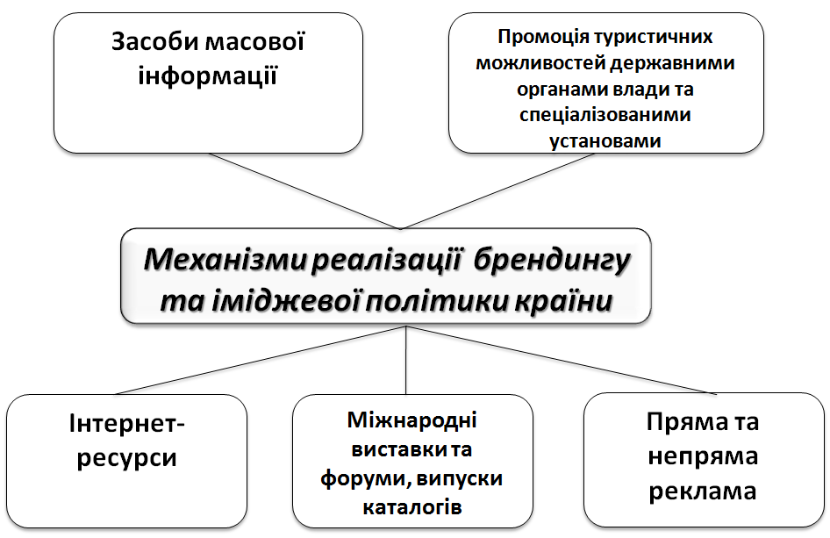

Рис. 12. Механізми реалізації брендингу та іміджевої політики

Створення іміджу не короткотермінова і одноразова акція. Іміджеві стратегії потрібно ретельно обмірковувати і відслідковувати їхню ефективність. Лише за таких умов туристичний імідж, що асоціюється у свідомості туристів з високим рівнем атрактивності, естетичності, безпеки, комфорту, можливістю реалізації різноманітних практик тощо, здатен набувати своєрідної символічної цінності.
Контрольні питання за темою лекції
- Розкрийте сутність поняття «географічний образ» території. Назвіть структурні характеристики географічного образу.
- Які існують види географічного образу території за його сприйняттям суб’єктами, за кількістю носіїв та способом сприйняття?
- Що розуміють під іміджем країни? Яким чином туристичний імідж впливає на туристичну привабливість території?
- Які властивості притаманні туристичному іміджу?
- Назвіть та охарактеризуйте функції туристичного іміджу країни.
- Які виділяють види туристичного іміджу країни. Наведіть приклади.
- Охарактеризуйте алгоритм створення туристичного іміджу країни.
- Що розуміють під «брендом країни»?
- Назвіть етапи створення бренда країни чи регіону.
- Що розуміють під туристичним брендом? Назвіть види туристичних брендів та наведіть приклади.
- Як співвідносяться поняття «бренд країни» та «туристичний бренд»?
- Охарактеризуйте механізми реалізації брендингу та іміджевої політики країни.

Рекомендована література за темою лекції
- Анхольт С. Создание бренда страны / С. Анхольт // Бренд-менеджмент. – 2007. – № 1. – С. 36 - 44.
- Басюк Д. Формування туристичного бренда як фактор регіональної політики / Д. Басюк // Вісник Національної академії державного управління при Президентові України. – 2010. – № 1. – С. 139 - 147.
- Визгалов Д. В. Брендинг города / Д. В. Визгалов. – М. : Фонд «Институт экономики города», 2011. – 160 с.
- Вишневська О. О. Туристичне країнознавство : підручник / О. О. Вишневська, А. Ю. Прафіненко, В. І. Сідоров. – Х. : ХНУ імені В. Н. Каразіна, 2011. – 594 с.
- Замятин Д. Н. Метагеография: Пространство образов и образы пространства / Д. Н. Замятин – М. : Аграф, 2004. – 512 с.
- Замятина Н. Ю. Принципы создания образа места / Н. Ю. Замятина // География и экология в школе ХХІ века. – 2004. № 2. – С. 3 - 11.
- Ильин И. В. Роль и значение имиджа страны в условиях глобализации / И. В. Ильин, О. Г. Леонова // Социально-гуманитарное знание. – 2008. № 5. – С. 17 - 27.
- Котлер Ф. Маркетинг мест. Привлечение инвестиций, предприятий, жителей и туристов в города, коммуны, регионы и страны Европы / Ф. Котлер, К. Асплунд, И. Рейн, Д. Хайдер. – СПб.: Стокгольмская школа экономики, 2005. – 376 с.
- Котлер Ф. Маркетинг. Гостеприимство. Туризм : учеб. для вузов : пер. с англ. / Ф. Котлер, Д. Боуен, Д. Мейкенз; – 4-е изд. – М.: Изд-во «ЮНИТИ-ДАНА», 2007. – 1046 с.
- Музиченко-Козловська О. В. Туристичний брендинг: сутність, складові та переваги / О. В. Музиченко-Козловська // Вісник Національного університету «Львівська політехніка». Менеджмент та підприємництво в Україні: етапи становлення і проблеми розвитку. – 2014. № 797. – С. 396 - 402.
- Панкрухин А. П. Маркетинг территории / А. П. Панкрухин – СПб. : Питер, 2006. – 416 с.
- Страна как бренд // Новый маркетинг. – 2002. № 11 (17). – С. 26 - 34.

Лекція 4. Регіональний поділ світу в туризмі

План лекції:
- Уявлення про рекреаційне та туристичне районування.
- Особливості та принципи районування світу в туризмі.
- Туристичні регіони світу за класифікацією Всесвітньої туристичної організації.
- Об’єкти Світової спадщини ЮНЕСКО.

Ключові поняття та терміни: рекреаційне районування, рекреаційний район, туристичне районування, туристичний район, етапи формування туристичного регіону, туристсько-рекреаційний комплекс, туристсько-рекреаційний район, районоутворюючі чинники у міжнародному туризмі, туристсько-рекреаційне районування світу, Всесвітня туристична організація, туристичні регіони світу за Всесвітньою туристичною організацією, світова спадщина ЮНЕСКО.

Рекреаційне районування – поділ території за принципом однорідності ознак, характером рекреаційного освоєння та використання. Головними ознаками рекреаційного районування є рівень рекреаційного освоєння території і структура рекреаційних функцій (лікувальної, оздоровчої, туристської, екскурсійної).
Під рекреаційним районом розуміють цілісну територію, що відрізняється сприятливим для рекреації поєднанням природних умов, а також має рекреаційні об’єкти і певну рекреаційну спеціалізацію. Сучасний рекреаційний район – це не тільки територія для лікування, відпочинку і туризму, а й складний адміністративно-господарський організм. Його обслуговують сільськогосподарські і промислові підприємства, транспортні, будівельні, культурно-побутові та інші організації (О. С. Кусков, В. Л. Голубева, Т. М. Одинцова).
Туристське районування – процес розподілу території, при якому райони ідентифікуються за наявності у них особливих туристичних рекреаційних ознак. При цьому виділяються туристські райони, що відрізняються один від одного за набором та ступенем вираженості туристсько-рекреаційних ознак. Туристське районування дозволяє отримати цілісне уявлення про стан, фактори та перспективи розвитку туризму на всіх частинах території, порівняти їх між собою і використовувати ці відомості в плануванні та управлінні туризмом.
Всесвітня туристична організація визначає туристський регіон як територію, яка має в своєму розпорядженні значну кількість спеціальних споруд і послуг, необхідних для організації відпочинку або оздоровлення. Туристський регіон, для того щоб вважатися самостійним, повинен мати всі необхідні споруди для перебування в ньому туристів.
Під туристичним регіоном часто розуміють окрему територіальну одиницю, засновану на спільності природних, культурних та історико-архітектурних ресурсів, об’єднану спільною туристською інфраструктурою і сприйняту у вигляді цілісного об’єкта.
Не кожен регіон здатний стати туристським, а лише той, в якому є:
а) необхідні для прийняття туристів якісні послуги (трансфер, розміщення та харчування з відповідним рівнем обслуговування);
б) природні та історико-культурні пам’ятки для залучення туристів, які породжують інтерес людей до даного району і створюють конкуренцію з іншими;
в) інформаційні системи, що є важливим засобом функціонування регіону на туристичному ринку.
Будь-який туристичний регіон у процесі становлення проходить певний цикл розвитку. Спочатку основними мотивами приїзду в регіон людей є відвідування родичів і друзів, а також ділові поїздки. Потім виникає інтерес до природних та культурних пам’яток відвідуваного регіону. Дані потреби легко задовольняються існуючою сферою обслуговування, і відвідувачі виїжджають з хорошими враженнями. Поступово інформація про якісне обслуговування і пам’ятки поширюється, сприяючи збільшенню потоку туристів. Регіон починає набувати характерні риси туристського: з’являються нові засоби розміщення, підприємства харчування, розваг та ін. Інвестиції приносять великий прибуток і, природно, виникають нові додаткові можливості для залучення туристів і їх обслуговування. З’являється необхідність управління, основна мета якого полягає у просуванні регіону на ринку для залучення необхідної кількості туристів. У регіон йде постійний приплив нової робочої сили, в результаті чого відбувається поступова асиміляція місцевих жителів в їхньому середовищі, що нерідко призводить до втрати місцевої культури та формування нової. Далі йдуть незворотні екологічні зміни, через що регіон втрачає свою привабливість, кількість туристів знижується, пустують засоби розміщення, прибуток скорочується. Важливо негайно відреагувати на ці зміни шляхом удосконалення політики розвитку туризму через розробку нової програми.
О. В. Логінова виділяє 4 етапи формування туристичного регіону (рис.13):
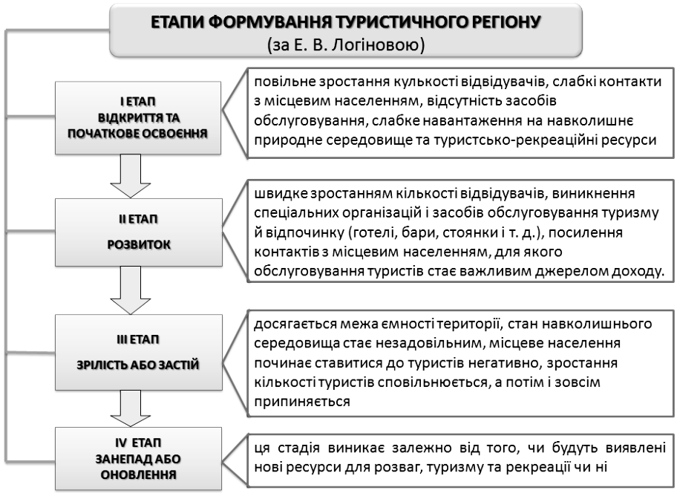
Рис. 13. Етапи формування туристичного регіону
Є. А. Котляров, розвиваючи погляди В. С. Преображенського, розробив концепцію рекреаційно-туристських комплексів, які визначив як поєднання рекреаційних споруд і супутніх підприємств інфраструктури, об’єднаних тісними функціональними та економічними зв’язками, а також спільним використанням географічного положення, природних і економічних ресурсів території, займаної комплексом. У даному трактуванні туристично-рекреаційний комплекс розглядається як основа формування особливого територіально-галузевого утворення – туристсько-рекреаційного району.
Під туристично-рекреаційним районом розуміють територію, сформовану туристським і рекреаційним попитом, що володіє туристсько-рекреаційними ресурсами, умовами, необхідним ступенем розвитку туристично-рекреаційної інфраструктури та відрізняється від інших районів спеціалізацією на певних видах туризму та рекреації.
Складність туристичного районування зумовлена глобальністю цього завдання, а також тим, що районування має охопити й такі території, де туризм практично не розвинений (рис.14).
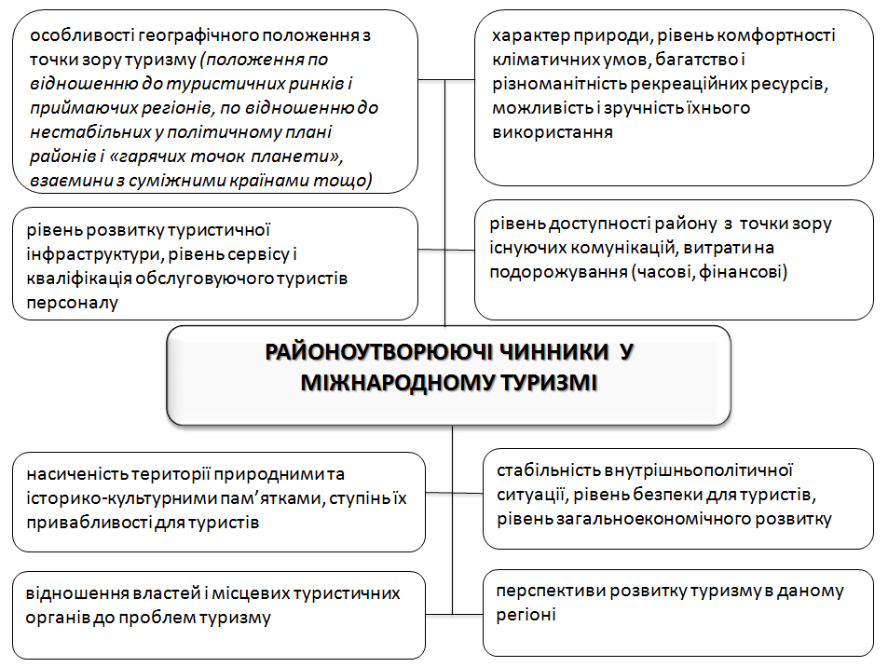
Рис. 14. Районоутворюючі чинники у міжнародному туризмі
Існують декілька поглядів на поділ світу у туризмі. Зокрема, М. С. Мироненко і І. Т. Твердохлебов виділяють такі туристські регіони, як Європа, Північна Америка, Латинська Америка (в т. ч. Карибський басейн), Африка, Азія й Австралія з Океанією, Близький Схід.
О. О. Романов і Р. Г. Саакянц виділяють такі туристські регіони, як Західна Європа, Східна Європа, Північна Америка, Латинська Америка, Південно-Західна Азія (Близький Схід), Південна Азія, Південно-Східна Азія, Центральна й Східна Азія, Африка, Австралія й Океанія.
В. Ю. Воскресенський при вивченні туристських ресурсів світу пропонує розрізняти такі територіальні рекреаційні утворення, як закордонна Європа (Скандинавські країни, Середземноморський туристський осередок, держави Західної Європи, Альпійські держави Європи, держави Центральної і Східної Європи); Америка (Північна і Центральна Америка, острівні держави і території Карибського басейну, Південна Америка); Африка (Північна Африка, Південно-Східна і Південна, Західна Африка); Азія й держави Азіатсько-Тихоокеанського регіону (Азія, Австралія і Океанія); Російська Федерація.
О. О. Бейдик при рекреаційно-туристичному районуванні світу виділяє чотириступеневу систему рекреаційних одиниць: макрорайони, мезорайони, підрайони, мікрорайони. До макрорайонів належать: Європейський із 13 мезорайонами, Азійський (включає 7 мезорайонів), Африканський (6 мезорайонів), Північно-Американський (2 мезорайони), Центрально-Американсько-Карибський (2 мезорайони), Південно-Американський (об’єднує 4 мезорайони), Австралійсько-Океанський (2 мезорайони), Антарктичний (поділяється на 3 мезорайони).
Аналогічного розподілу території світу при рекреаційному районуванні дотримується й П. О. Масляк.
Найвпливовішою та міжурядовою туристичною організацією є Всесвітня туристична організація (ЮНВТО; UNWTO), що діє під патронатом ООН. Штаб-квартира ЮНВТО знаходиться у Мадриді. Статут ЮНВТО був прийнятий 27 вересня 1975 р., і з 1980 р. цей день святкується як Всесвітній день туризму.
Згідно з підходами, запропонованими ЮНВТО, традиційно виділяють п’ять туристичних макрорегіонів, у межах яких виокремлено окремі мезорайони:
- Американський (Північна, Центральна, Південна Америка та Карибський басейн).
- Європейський (Південна, Західна, Північна та Центральна і Східна Європа).
- Африканський (Північна, Західна, Центральна, Східна та Південна Африка).
- Азійсько-Тихоокеанський (Північно-Східна, Південна, Південно-Східна Азія та Океанія, а також Австралія та Нова Зеландія).
- Близькосхідний (країни арабського світу, що розташовані у Північній Африці та на Близькому Сході).
У свою чергу, макрорегіони поділяються на субрегіони, що складаються з певної кількості країн. Згідно з даним регіональним поділом до складу Південноєвропейського мезорайону включені Туреччина, Кіпр та Ізраїль, до Північної Європи – Велика Британія та Ірландія, а до Центральної і Східної Європи також належать Російська Федерація, Казахстан, республіки Закавказзя і Середньої Азії.
Характеристики, що покладені в основу регіонального поділу світу в туризмі ЮНВТО:
географічне розташування;
наявність та особливості туристсько-рекреаційних ресурсів;
політична ситуація та рівень економічного розвитку країн і рівень життя населення;
стан туристичної інфраструктури;
місце туризму в економіці та культурі, державній політиці країн;
розвиток певних видів туризму;
спрямування туристичних потоків, їх кількість і кількість грошових надходжень від туризму;
динаміка розвитку туризму.
Туристичні ресурси є національним надбанням. Проте ті з них, які мають особливе значення, включені до списку Світової спадщини ЮНЕСКО.
У 1972 р., на XVII сесії в Парижі, ЮНЕСКО прийняла Конвенцію про охорону Всесвітньої культурної і природної спадщини, яка вступила в силу у 1975 р.. До початку 1992 р. Конвенцію ратифікували 123 країни-члени ООН. Станом на 2014 р. Конвенцію вже ратифікували 191 держава-учасниця. Тільки Ліхтенштейн, Науру, Сомалі, Південний Судан, Тимор-Лешті та Тувалу не є учасниками Конвенції. Штаб-квартира ЮНЕСКО розташовується у Парижі. Головна мета списку Світової спадщини – зробити відомими і захистити об’єкти, які є унікальними у своєму роді.
Станом на 2015 р. до списку світової спадщини ЮНЕСКО включено 1007 об’єктів із 161 країни, які нерівномірно розподілені регіонами світу – половина із них розташована в Європі і Північній Америці і понад 20 % – в Азії. Ще близько 180 об’єктів чекають на рішення щодо включення до списку.
У структурі Світової спадщини ЮНЕСКО переважають культурні об’єкти, їх частка досягає майже 80 %. Найбільша кількість об’єктів Світової спадщини ЮНЕСКО розташовані в країнах Європи та Північної Америки (таб.1).
Таблиця 1
Розподіл об’єктів Світової спадщини ЮНЕСКО за регіонами світу
(станом на 2015 р)

Регіон ЮНЕСКО | Культурний тип | Природний тип | Змішаний тип | Всього | %
Африка | 48 | 39 | 4 | 91 | 9 %
Арабські країни | 67 | 5 | 2 | 74 | 7 %
Азія і Тихоокеанський регіон | 148 | 55 | 10 | 213 | 21 %
Європа і Північна Америка | 417 | 68 | 11 | 496 | 50 %
Латинська Америка і Вест-Індія | 93 | 37 | 3 | 130 | 13 %
Загалом | 773 | 204 | 30 | 1007 | 100 %

Країнами-лідерами за кількістю світових культурних і природних атракцій є Італія (50 об’єктів), Іспанія (44), Китай (47), Франція і Німеччина (по 39 об’єктів у кожній країні), Мексика (32). Значна кількість об’єктів світової спадщини в Америці відноситься до природних об’єктів та об’єктів сучасного мистецтва. Країни Азії мають величезний історико-культурний потенціал, найбільша кількість об’єктів знаходиться в Китаї, Індії та Японії. Національні парки Африки мають величезне значення для збереження світової флори та фауни. Майже усі вони занесені до списку об’єктів Світової спадщини ЮНЕСКО.

Контрольні питання за темою лекції
- Дайте визначення понять «рекреаційний район», «туристичний район».
- У чому полягає сутність рекреаційного та туристичного районування?
- Назвіть та охарактеризуйте етапи формування туристичного регіону.
- Перелічіть районоутворюючи чинники у міжнародному туризмі.
- Охарактеризуйте поділ світу на туристсько-рекреаційні райони за М. С. Мироненком та І. Т. Твердохлебовим.
- Які туристсько-рекреаційні регіони виділяються О. О. Романов та Р. Г. Саакянц?
- Назвіть спільні та відмінні риси у туристсько-рекреаційному поділі світу В. Ю. Воскресенського та О. О. Бейдика.
- Які вам відомі туристичні макрорегіони світу за класифікацією Всесвітньої туристичної організації?
- Що собою являє Світова спадщина ЮНЕСКО? Які країни не приєдналися до Конвенції про охорону Всесвітньої культурної і природної спадщини.
- Охарактеризуйте розподіл об’єктів Світової спадщини ЮНЕСКО за регіонами світу.

Рекомендована література за темою лекції
- Бейдик О. О. Рекреаційна географія : навч.-метод. комплекс дисципліни / О. О. Бейдик. – К. : Обрії, 2007. – 96 с.
- Вишневська О. О. Туристичне країнознавство : підручник / О. О. Вишневська, А. Ю. Прафіненко, В. І. Сідоров. – Х. : ХНУ імені В. Н. Каразіна, 2011. – 594 с.
- Воскресенский В.Ю. Международный туризм / В. Ю. Воскресенский. – М. : ЮНИТИ-ДАНА, 2006. – 255 с.
- Зорин И. В. Энциклопедия туризма : справочник / И. В. Зорин, В. А. Квартальнов. – М. : Финансы и статистика, 2003. – 368 с.
- Котляров Е. А. География отдыха и туризма: формирование и развитие территориальных рекреационных комплексов / Е. А. Котляров. – М. : Мысль, 1978. – 238 с.
- Кузик С.П. Географія туризму: навчальний посібник / С. П. Кузик. – К. : Знання, 2011. – 271 с.
- Кусков А. С. Рекреационная география: учебно-методической комплекс / А. С. Кусков, В. Л. Голубева, Т. Н. Одинцова. – М.: МПСИ, Флинта , 2005. – 496 с.
- Любіцева О. О. Ринок туристичних послуг (геопросторові аспекти) / О. О. Любіцева. – К. : Альтерпрес, 2002. – 436 с.
- Мальська М. П. Міжнародний туризм і сфера послуг: [підручник] / М. П. Мальська, Н. В. Антонюк, Н. М. Ганич. – К. : Знання, 2008. – 661 с.
- Масляк П. О. Рекреаційна географія : навч. посібник / П. О. Масляк. – К. : Знання, 2008. – 343 с.
- Офіційний сайт Всесвітньої туристичної організації [Електронний ресурс]. – Режим доступу : http://www2.unwto.org/
- Офіційний сайт світової спадщини ЮНЕСКО [Електронний ресурс]. – Режим доступу : http://whc.unesco.org
- Романов А. А. География туризма: учебное пособие / А. А. Романов, Р. Г. Саакянц. – М. : Советский спорт, 2002. – 464 с.
- Смаль І.В. Туристичні ресурси світу / І. В. Смаль. – Ніжин: Вид-во Ніжин. держ. ун-ту ім. Миколи Гоголя, 2010. – 336 с.

Лекції 5, 6. Туристсько-рекреаційні ресурси Європейського туристичного регіону

План лекції
- Загальна характеристика Європейського туристичного регіону.
- Регіональний поділ Європейського туристичного регіону.
- Природні туристсько-рекреаційні ресурси Європейського туристичного регіону.
- Суспільні туристсько-рекреаційні ресурси Європейського туристичного регіону.
- Подієві туристичні ресурси Європейського туристичного регіону.
- Туристсько-рекреаційні ресурси Франції, Італії, Іспанії як лідерів туризму Європейського туристичного регіону.
- Проблеми та перспективи використання туристсько-рекреаційних ресурсів Європейського туристичного регіону.

Європейський туристичний простір виходить далеко за географічні межі Європи. Власне «європейськими» за класифікацією Всесвітньої туристичної організації є Північно- і Західноєвропейський туристичні райони. До складу Південної Європи включені Ізраїль, Кіпр і Туреччина, а до району «Центральна і Східна Європа» додані Російська Федерація, країни Середньої Азії (Киргизстан, Узбекистан, Таджикистан, Туркменістан), Закавказзя (Грузія, Вірменія, Азербайджан) і Казахстан.
У межах Європейського туристичного регіону провідну роль за рівнем розвитку міжнародного туризму відіграють Південна та Західна Європа. Позитивну динаміку зростання кількості міжнародних прибуттів останнім часом демонструють країни Центральної і Східної Європи.
Чинники, що позитивно впливають на розвиток туризму та рекреації на Європейському континенті:
- потужний і різноманітний туристичний природний і культурно-історичний потенціал, зокрема тисячі кілометрів морських пляжів, освоєні гірські системи, мозаїчність і різноманітність ландшафтів, рясна річкова й озерна мережа, багаті бальнеологічні ресурси, багатство різноманітних історичних, архітектурних і археологічних пам’яток, значна кількість культурних, сакральних і техногенних атракцій (мегаліти, монастирі, церкви, музеї, тематичні парки, аквапарки, розважальні заклади тощо), численні події, які використовуються у туристичній індустрії і формують значні туристичні потоки;
- сприятливі соціально-економічні та суспільно-географічні умови, а саме високий рівень економічного розвитку більшості країн регіону, якісна транспортна і соціальна інфраструктура, тісне сусідство держав, давні та багаті культурні традиції, у тому числі напрацьована культура відпочинку і подорожі, релігійна й етнічна толерантність, притаманна населенню більшості країн Європи, відносно низький рівень злочинності і висока безпека життя, якісні трудові ресурси, традиційно високий рівень розвитку туристичної індустрії та якості обслуговування;
- давні демократичні традиції суспільно-політичних устроїв, стабільність політичної ситуації в більшості європейських країн, функціонування Європейського Союзу, формування єдиної єврозони і спрощення процедур в’їзду - виїзду туристів, що дозволяє безперешкодно відвідувати низку країн.
Згідно з підходами, запропонованими Всесвітньою туристичною організацією, виділяють п’ять туристичних субрегіонів (районів) у складі Європейського туристичного регіону, серед яких:
- Західноєвропейський туристичний район: Австрія, Бельгія, Німеччина, Ліхтенштейн, Люксембург, Нідерланди, Франція, Швейцарія.
- Північноєвропейський туристичний район: Велика Британія, Гренландія, Данія, Ірландія, Ісландія, Норвегія, Фінляндія, Швеція.
- Південноєвропейський туристичний район: Албанія, Андорра, Боснія і Герцеговина, Ватикан, Гібралтар, Греція, Ізраїль, Іспанія, Італія, Кіпр, Македонія, Мальта, Монако, Португалія, Сан-Марино, Сербія, Словенія, Туреччина, Хорватія, Чорногорія.
- Центрально-східноєвропейський туристичний район: Азербайджан, Білорусь, Болгарія, Вірменія, Грузія, Естонія, Казахстан, Киргизстан, Латвія, Литва, Молдова, Польща, Російська Федерація, Румунія, Словаччина, Таджикистан, Туркменістан, Угорщина, Узбекистан, Україна, Чехія.
Природні туристсько-рекреаційні ресурси Європейського туристичного регіону представлені морськими узбережжями та водними об’єктами, бальнеологічними ресурсами, ландшафтними умовами, орографічними, флоро-фауністичними ресурсами.
У межах Європейського регіону сформувалися кілька рекреаційних районів приморського відпочинку. Головний з них – Середземноморський. Для нього характерні: перевага лінійної форми рекреаційного освоєння території (уздовж морського узбережжя), значна роль островів, виражена сезонність туристських потоків з перевагою літнього (купального) сезону, створення переважно великих комплексів з високою концентрацією туристів.
Головні райони міжнародного туризму: в Італії – Італійська Рив’єра, що є продовженням французької, з її лігурійськими й тосканськими пляжами. До найбільш значущих італійських курортів можна віднести Ріміні, що на Адріатичному узбережжі країни. У Греції – острови Егейського моря (Міконос, Родос, Корфу, Крит і Скіатос). В Іспанії – узбережжя Середземного моря, Канарські й Балеарські острови. Особливою популярністю тут користується Коста-Брава. Найпопулярнішими курортними містечками на Коста-Браві вважаються: Бланес, Тосса-де-Мар, Льорет-де-Мар і Плая-де-Аро. У Франції – Блакитний берег (Французька Рив’єра) із широко відомими морськими курортами: Ніцца, Канн, Антіб. Також у Франції є такі популярні курорти, як Жуан-ле-Пен, Сен-Тропе, острів Корсика та інші.
На один з найважливіших туристських районів Середземномор’я перетворилося Адріатичне узбережжя Хорватії. Тут знаходяться такі відомі морські курорти, як Дубровник, Спліт. Все більшої популярності набувають середземноморські курорти Туреччини.
Крім середземноморського, в Європі сформувалися ще два приморські туристичні райони. Один з них – на Чорноморському узбережжі, де побудовані великі курортні комплекси: у Румунії – Мамайя, в Болгарії – Золоті піски, Албена, Слинчев Бряг, Несебр, в Україні – узбережжя Одеської області, у Російській Федерації – Сочі, Геленджик, Анапа, у Грузії – Батумі, Чакві тощо.
Попит на рекреаційно-туристичні послуги в Європі призвів до освоєння і менш комфортних узбереж прохолодних морів, які значною мірою задовольняють потреби місцевого населення і дозволяють знімати пікові навантаження з південних регіонів у літній період. Яскравим прикладом такого освоєння є узбережжя Балтійського і Північного морів, де сформовано десятки курортів: в Польщі – Сопот, в Німеччині – Кюлунгборн, у Великій Британії – Брайтон і Борнемут, Борнмут, у Франції – Сен-Мало.
Найвідоміші туристичні острівні архіпелаги: Канарські острови – архіпелаг Королівства Іспанії, розташований в Атлантичному океані, біля північно-західного узбережжя Африки (Марокко й Західна Сахара). До їх складу входять 7 основних островів і 6 невеликих острівців вулканічного походження. Острови отримали свою назву від великих собак, які водилися на островах (лат. сanis – «собака»). Курорти островів Тенеріфе, Гран Канарія, Фуертевентура є основними туристськими центрами.
Балеарські острови – автономна область Іспанії. Це архіпелаг із п’яти великих і безлічі малих острівних утворень. Основні курортні острови – Майорка, Менорка, Ібіца і Форментера. На історію і розвиток кожного з них вплинули цивілізації маврів, карфагенян, християн. Тут досі можна бачити стародавні міста-фортеці з акведуками і статуями римських воїнів.
Азорський архіпелаг складається з 9 островів вулканічного походження, розташованих на відстані 2-х годинного перельоту (близько 1500 км) від узбережжя Європи. Територіально архіпелаг є автономним регіоном Португалії. Тут відсутній голосний розважальний комплекс. На о. Піку – прекрасні умови для дайвінгу. Найкращі піщані пляжі – на о-вах Санта-Марія, Фаял і Сан–Мігель.
Найвідоміші річки, озера: р. Дунай – одна з найважливіших річок Європи, протікає вздовж берегів десяти країн (Румунії, Угорщини, Австрії, Сербії, Німеччини, Словаччини, Болгарії, Хорватії, України і Молдови); озера-місця пляжно-купального відпочинку з елементами водного туризму – Балатон, Угорщина, Озерний округ, Велика Британія, Мазурські озера, Польща, Іссик-Куль, Киргизстан, озеро Комо, Італія, Шацькі озера, Україна, Центральна Фінляндія й Озерний край; озера-об’єкти поглядання – Байкал, Російська Федерація, Плітвицькі озера, Хорватія, озеро Лох-Несс, Шотландія та ін.
Водоспади: Деттіфосс, Ґульфосс,Селйяландсфосс - Ісландія, Вароне, Італія та ін..
Ландшафтні ресурси: Стародавній регіон Каппадокія є одним з туристичних центрів Туреччини з унікальними вулканічними ландшафтами, каньйонами, печерними і підземними містами. Фінгалова печера, острів Стаффа, Шотландія, структури якої формувалися протягом палеоцену з потоків лави. К’єраг, Норвегія – великий камінь у вигляді горошини, що застряг між двох скель. Сходи тролів – національна туристична дорога, протягнулася серед гірських вершин в норвезькому регіоні Вестланн. Язик Троля – кам’яний виступ на горі Скьеггедаль, поблизу м. Одда в Норвегії. Виступ підноситься над озером Рінгедалсватн на висоті 350 м.
Бальнеологічні ресурси: Європа має у своєму розпорядженні сприятливі бальнеологічні ресурси й надалі залишається основним регіоном світу в сфері санаторно-курортного лікування, відпочинку та туризму. Курортом номер один у Франції і Європі вважається центр таласотерапії Луі Бобет у Біарріце, що пропонує безліч оздоровчих і лікувальних програм. На узбережжі Нормандії знаходиться центр таласотерапії Альготерм, рекомендований для загального оздоровлення й лікування від «наслідків цивілізації» – стресу й перевтоми. Подібні курси проводяться й на інших французьких курортах – Порник, Ля Біль, Монте-Карло. До них додався великий spa-центр у Монако в готелі Larvotto.
Найбільш затребуваним на ринку СНД є знаменитий курорт Віші (Франція) з питними мінеральними водами, лікувальні властивості яких високо оцінюються фахівцями всього світу. Мінеральний spa-курорт Евіан поєднує два готелі з лікувально-оздоровчим і бальнеологічним центром.
У Німеччині більше 50 кліматичних курортів. У туристів найбільшим попитом користується курорт Баден-Баден. Тут знаходиться найсучасніший у Європі термальний центр – Каракала-Терми й найбільш гаряче джерело Хельквеле («Пекельне джерело») з температурою води до 69°С.
Угорщина входить до п’ятірки світових лідерів за запасами термальних вод, її ще називають країною термальних бань. Тільки в столиці країни, в місті Будапешті, діють 120 природних джерел. Найбільш відома водолікарня «Геллерт» у Будапешті спеціалізуються на лікуванні опорно-рухового апарата. Хевіз є лідером продажів серед угорських курортів. Іншими популярними здравницями є курорти: Хайдусобосло, Егер, Дебрецен, Дюла, Мішкольц, Харькань, Бюкфюрде.
Справжньою оздоровчою перлиною Чехії вважаються Карлові Вари, що розташувався у мальовничому предгірному містечку, в долині річки Тепла. В загальній кількості в цьому місті є 12 мінеральних джерел, які не мають аналогів за своїми характеристиками. Другим за обсягом продажів є курорт Маріанські Лазні з його 40 джерелами «живої води».
Унікальний лікувальний курорт в Туреччині – Памуккале.
Курорти Середньої Азії пропонують можливості для лікування абсолютно всіх захворювань. В Киргизії вже багато десятиліть функціонують декілька термальних курортів з власною мінеральною водою. Курорт Теплі ключі пропонує відпочиваючим не тільки теплі мінеральні ванни, а й цілюще гірське повітря, прекрасний клімат і дивовижну природу. Курорт Арашан, в безпосередній близькості від Іссик-Атинського родовища мінеральних вод, пропонує ванни з теплою мінеральною водою або ж мулистими грязями.
Ще більша кількість термальних і мінеральних джерел розташована в Таджикистані. Найбільш відомий курорт – це Ходжа-Обіргам, розташований на схилі Гіссарського хребта на висоті майже двох кілометрів. Вуглекислотні курорти Гармачашма або ж Башор пропонують всім бажаючим природні (вапняні) ванни з цілющою мінеральною водою, що мають різну температуру. Узбекистан може запропонувати туристам Ташкентський курорт мінеральних вод – з двома мінеральними джерелами з різним складом – для прийняття мінеральних термічних ванн, що допомагають при великій кількості захворювань, і для пиття.
Важливу роль у розвитку туризму та рекреації в Європейському туристичному регіоні відіграють орографічні ресурси. Головними гірськими системами регіону є Альпи, Піренеї, Апенніни, Карпати, Памір, Великий Кавказ, Алтай, Тянь-Шань та ін., де функціонують гірськолижні курорти світового значення.
Суцільною зимовою казкою відпочинку вважається Австрія. Головні гірськолижні курорти країни – Лех, Цюрс, Санкт-Антон. Один з найстаріших курортів Австрії – Кітцбюель у Тіролі. Саме тут розташований знаменитий на весь світ гірськолижний спуск Штрайф.
Найпрестижніші курорти Італії зосереджені в Доломітових Альпах. Одні з найскладніших і найцікавіших спусків розташовані на курорті Арабба. Ще один вартий уваги курорт – Курмайор, розташований на висоті 1225 м в долині біля підніжжя Монблану. Поруч з Курмайором починається тунель Мон Блан, що з’єднує його з французьким курортом Шамоні. Знаменитий курорт Мерібель у Франції є серцем «Трьох Долин», які були місцем проведення Олімпійських ігор 1992 року. Звідси зручно потрапити на такі відомі гірськолижні курорти, як Куршевель і Валь Торанс.
Респектабельний і дорогий курорт Санкт-Моріц у Швейцарії. У західній частині Лапландії знаходиться фінський гірськолижний курорт Юлляс, який посідає перше місце у Фінляндії за перепадом висот і довжиною гірськолижних трас. У Східній Європі широко відомий курорт Ясна у Словаччині, розташований під північними схилами гори Хопок у Низьких Татрах. Найпопулярніший гірськолижний курорт Польщі – Закопане, що є своєрідною «зимовою столицею» країни.
Країни Європейського туристичного регіону багаті на природно-антропогенні туристсько-рекреаційні ресурси, зокрема великою популярністю користуються національні парки Австрії (Парк Високий Тауерн), Ісландії (Ватнайекюдль), Німеччини (Парк Ясмунду), Франції та інших країн.
Країни Європейського туристичного регіону мають надзвичайно цікаву історію та потужну історико-культурну спадщину. Саме суспільні туристсько-рекреаційні ресурси привертають увагу багатьох туристів. Країни Європи відомі своїми замками, об’єктами архітектури, всесвітньо відомими музеями, нестандартними будівлями, парками відпочинку і розваг та ін.
Значна частина замкових споруд дійшла до наших днів у вигляді руїн. Збережені й відновлені замки в Іспанії, Німеччині, Швейцарії були переобладнані під музеї з чудовими колекціями середньовічних картин, посуду, меблів та інших елементів інтер’єру. Вони є цікавим елементом туристичної програми, їх охоче відвідують туристи. Найбільша кількість стародавніх замків збереглася в Іспанії та Франції – Шовіньї, Фалес, Лош, Кусі, Лувр, Віландо тощо.
Серед архітектурних пам’яток відомі Пізанська вежа – дзвонова вежа, частина ансамблю міського собору Санта-Марія Ассунта (Пізанський собор) в місті Піза (Італія). Ейфелева вежа – найбільш відома архітектурна пам’ятка Парижа, всесвітньо відома як символ Франції. Архітектурно-парковий комплекс Альгамбра (Гранада, Іспанія) – спадщина арабського панування над півднем Іспанії. Сьогодні він по праву вважається перлиною мавританської архітектури. Алькасар (Севілья, Іспанія) – від арабського «фортеця», – ще один зразок епохи мусульманського завоювання Іспанії. Мескіта або Кордовська соборна мечеть (Кордова, Іспанія) – зразок змішаного християнсько-мусульманського стилю. Стіни старого міста (Дубровник, Хорватія) – кам’яний пояс протяжністю 2 км, по якому можна обійти прекрасно збережений історичний центр Дубровника – одного з найкрасивіших місць Європи. Стоунхендж – внесена до списку Всесвітньої спадщини ЮНЕСКО кам’яна мегалітична споруда (кромлех) на Солсберійській рівнині в графстві Вілтшир (Англія). Знаходиться приблизно в 130 км на північний захід від Лондона. Лондонське око – одне з найбільших коліс огляду у світі, розташоване в лондонському районі Ламбет на південному березі Темзи. З висоти 135 метрів (приблизно 45 поверхів) відкривається вид практично на все місто.
Археологічні ресурси відносно зрідка стають визначальним чинником формування туристичних комплексів чи спеціалізованих рекреаційних систем. Але знахідки археологів, зібрані в одному місці, формують музейні експозиції і стають привабливими для сотень тисяч туристів.
Колізей, Італія – найбільший з давньоримських амфітеатрів, – один із знаменитих древніх пам’яток стародавнього Риму і одне з найбільш примітних споруд у світі. Парфенон, Греція – найбільш відомий пам’ятник античної архітектури, розташований на афінському Акрополі, головний храм в древніх Афінах, присвячений покровительці цього міста і всієї Аттики, богині Афіни. Помпеї – місто на півдні Італії, поблизу якого проводяться розкопки античного міста Помпеї, засипаного при виверженні вулкану. Розкопками, які тривають з 1748 р., відкрита частина античного міста із залишками міських стін (V-IV ст. до н. е.), форумів (VI і II ст. до н. е.), храмів, палестр, театрів, ринків, житлових будинків і вілл (III ст. до н. е. – I ст. н. е.) з мозаїками і фресками. Кносський палац – руїни величної споруди на острові Крит. Стіни палацу зберігають безліч міфів і легенд, головною з яких є легенда про царя Міноса і його дочки Аріадни, що жили тут в незапам’ятні часи.
Центри релігійного туризму та паломництва: Собор в Сієні, Італія, Церква Святого Сімейства (повна назва: Спокутний храм Святого Сімейства) Барселона, Іспанія, Собор Паризької Богоматері (Нотр-Дам де Парі) у Парижі, Франція.
У межах Риму знаходиться держава-місто Ватикан – центр католицької церкви, резиденція її глави – Папи Римського. Для християн Ватикан набув значення ще на зорі християнства у зв’язку з тим, що згідно з переказами саме там у 67 р. н. е. був розп’ятий св. Петро. У Ватикані зосереджені найцінніші скарби культури, зокрема собор Святого Петра.
Сантьяго-де-Компостела – Іспанська Мекка. Сантьяго де Компостела вважається третім за значущістю після Риму та Єрусалиму центром християнства.
Багато центрів християнського паломництва пов’язані з іменем Діви Марії. Ії культ особливо розвинений у католиків. Із 6 тис. святинь у Європі дві третини присвячені Богоматері. Одне з місць на півдні Франції в селі Лурд. Сьогодні Лурд – другий після Риму культовий центр за кількістю християн-пілігримів (4,6 млн осіб на рік).
Святі місця є в Іспанії (Монсеррат – чорна скульптура Мадонни), Португалії (Фатіма, Мадонна із серцем), Італії (Лоретто), Мексиці. Найбільш відомі чорні зображення Мадонни знаходяться в Австрії, Швейцарії, Німеччині. У Польщі прочани прямують в Ясна-Гуру, щоб поклонитися національній святині – іконі Ченстоховської Чорної Мадонни, яку поляки вважають своєю заступницею. В окремі святкові дні Ясна-Гуру відвідують до 300 тис. осіб.
Найпопулярнішою святинею світового рівня для християн-паломників є Свята Земля (Ізраїль). Його особливе місце серед інших центрів паломництва обумовлене тим, що Єрусалим вважається святим серед представників відразу трьох релігій – іудаїзму, християнства і ісламу.
Стіна Плачу в Єрусалимі – головна святиня в іудаїзмі і одна з найвідоміших релігійних пам’яток Ізраїлю. Місцем тяжіння мусульманських паломників є мечеть Омара в Єрусалимі.
Церква Святого Миколая Чудотворця, розташована в Демре (Туреччина), в давнину відомому як Миру (Світи). У IV столітті єпископом міста був святитель Микола; тут же він був похований в мармуровому саркофазі. Церква була побудована в IV столітті, відразу після смерті святителя Миколая Чудотворця. Вона була знищена землетрусом, і на її місці звели базиліку, зруйновану в VII столітті арабами. Сучасна будівля (хрестоподібна базиліка) побудована близько VIII століття.
Музеї світового значення: найвідоміший музей у світі, Лувр, був середньовічною фортецею і палацом королів Франції, перш ніж він став музеєм два століття тому. Тут можна знайти роботи найвідоміших художників в історії, таких як Леонардо да Вінчі і Рембрандт. Головною визначною пам’яткою Лувру є Мона Ліза Леонардо да Вінчі.
Музей Ватикану у Римі – найбільший музей світу: 1400 залів, 50 тис. об’єктів, і щоб обійти всі представлений експонати треба пройти 7 км. Всі відвідувачі музею насамперед прагнуть потрапити в Сикстинську капелу.
Британський музей у Лондоні іменується також Музеєм вкрадених шедеврів або Музеєм всіх цивілізацій. Тут зібрані мільйони творів мистецтва з усіх континентів.
Галерея Уффіці у Флоренції. ЮНЕСКО оцінює, що 60 % найпопулярніших художніх робіт в світі знаходяться в Італії, а більш ніж половина з них розташована у Флоренції. Це, безперечно, одна з найпрекрасніших колекцій картин і скульптур на планеті, з роботами, що відносяться до епохи Відродження, написаними такими майстрами, як Леонардо да Вінчі, Рафаель, Мікеланджело, Рембрандт, Караваджо і багато інших. Однією з головних визначних пам’яток тут є Народження Венери Ботічеллі.
До інших великих музеїв світу відносяться музей Прадо в Мадриді, державний Ермітаж в Санкт-Петербурзі, Національний музей Археології в Афінах, державний музей Амстердаму, музей Гуггенхайма в Більбао та ін.
Останнім часом подієві туристичні ресурси стають потужним мотивом для подорожей. Країни Європи у цьому відношенні є лідерами у світі.
Європа вважається світовою батьківщиною різноманітних фестивалів (фестиваль Оktoberfest у Німеччині, Свято молодого вина Божоле Нуво у Франції, фестиваль оливок в Іспанії, фестиваль піци Pizzafest в Італії, фестиваль білих трюфелів в Сан-Мініато, фестиваль The Food and Fun Festival в Ісландії та ін.), мистецьких заходів (Каннський фестиваль, Венеційський кінофестиваль, пісенний конкурс «Євробачення» та ін.), розважальних заходів ( Томатина в Іспанії, Чемпіонат із несення дружин у Фінляндії, Апхелліо: Вогненний Фестиваль Вікінгів в Шотландії), а також економіко-політичних заходів та різноманітних карнавалів.
Падіння інтересу до подорожей по Європі серед жителів не європейських країн пов’язують з такими причинами:
застарілість південноєвропейського продукту (мало кого на сьогоднішній день можна здивувати поїздкою до Греції чи Італії, подорож в ці країни сприймається як звичайна поїздка на море, а не щось надзвичайне, унікальне, нестандартне);
країни північної Європи, такі як Велика Британія чи Швеція, вважаються дуже дорогими для відвідування;
соціально-економічні проблеми в країнах Східної Європи не сприяють розвитку туризму в них;
активне зростання популярності країн Південно-Східної Азії. Недавній економічний і туристичний прорив таких країн Південно-Східної Азії, як Таїланд, В’єтнам, Сінгапур, Філіппіни похитнув і так згасаючий інтерес до Європи.
Перспективи розвитку туризму у Європейському регіоні пов’язані із ширшим залученням туристсько-рекреаційних ресурсів східноєвропейських, особливо пострадянських країн, їх інтеграцією до єдиного туристичного середовища і створенням сучасної туристичної інфраструктури.

Контрольні питання за темою лекції

- Назвіть чинники, що сприяють розвитку туризму та рекреації в Європейському туристичному регіоні.
- Охарактеризуйте особливості регіонального поділу Європейського туристичного регіону.
- Назвіть головні середземноморські курорти Європи. Які ще приморські райони сформувалися в Європейському туристичному регіоні?
- Назвіть найбільш популярні серед туристів острівні архіпелаги країн Європи.
- Які водні об’єкти є найбільш туристично привабливими в Європейському туристичному регіоні?
- Назвіть найбільш відомі бальнеологічні курорти Європи.
- Назвіть найбільш відомі замки, архітектурні споруди та археологічні пам’ятки, що є об’єктами туристичної привабливості Європейського туристичного регіону.
- Назвіть центри релігійного туризму та паломництва в Європі.
- Які музеї світового значення розташовані в країнах Європи?
- Охарактеризуйте подієві туристичні ресурси Європейського туристичного регіону.
- Які види туристсько-рекреаційних ресурсів є основною розвитку туризму та рекреації у Франції, Італії та Іспанії?
- Назвіть проблеми та перспективи використання туристсько-рекреаційних ресурсів в Європейському туристичному регіоні.
Рекомендована література за темою лекції

- Афанасьев О. Е. Бальнеологические курорты Европы [Электронный ресурс]. – Режим доступа : http://tourlib.net/statti_tourism/balneol.htm
- Бусол Л. М. Іспанія на світовому ринку туристичних послуг / Л. М. Бусол, Л. О. Левчук // «Молодий вчений», № 1 (16). – Січень, 2015. – С. 203–206.
- Вишневська О. О. Туристичне країнознавство : підручник / О. О. Вишневська, А. Ю. Прафіненко, В. І. Сідоров. – Х. : ХНУ імені В. Н. Каразіна, 2011. – 594 с.
- Воскресенский В. Ю. Международный туризм / В. Ю. Воскресенский. – М. : ЮНИТИ-ДАНА, 2006. – 255 с.
- Галасюк С. С. Основні напрями розвитку туристичного ринку Франції [Електронний ресурс]. / С. С. Галасюк. – Режим доступу : http://tourlib.net/statti_ukr/galasjuk3.htm
- География туризма : учебник / кол. авторов; под ред. А. Ю. Александровой. – 3-е изд., испр. и доп. – Кнорус Москва, 2010. – 592 с.
- Горный Н. Главные достопримечательности Венеции [Электронний ресурс]. – Режим доступа : http://tourlib.net/statti_tourism/venecia.htm
- Доан П. В. Достопримечательности Испании [Электронный ресурс]. – Режим доступа : http://tourlib.net/statti_otdyh/spain.htm
- Драчева Е. Л. Страноведение: Испания, Кипр, Турция, Египет / Е. Л. Драчева, А. О. Яворская, Т. Т. Христов. – М. : МАТГР, 2007. – 537 с.
- Интересные города Восточной Европы [Электронный ресурс]. – Режим доступа : http://tourlib.net/statti_tourism/east-europe.htm
- Ленская Ю. Летние фестивали в Европе [Электронный ресурс]. – Режим доступа : http://tourlib.net/statti_otdyh/festival-europe.htm
- Мальська М. П. Міжнародний туризм і сфера послуг: [підручник] / М. П. Мальська, Н. В. Антонюк, Н. М. Ганич. – К.: Знання, 2008. – 661 с.
- Мальська М.П. Туристичне країнознавство. Європа : навч. посібник / М. П. Мальська, М. З. Гамкало, О. Ю. Бордун. – К. : Центр учб. л-ри, 2009. – 224 с.
- Муха-Шаек Е. Найцікавіші міста Європи [Електронний ресурс]. – Режим доступу : http://tourlib.net/statti_ukr/evropa.htm
- Петрова І. В. Дозвілля в зарубіжних країнах: підручник. / І. В. Петрова. – К. : Кондор, 2008 – 408 с.
- Савула М. Середньовічні замки Європи [Електронний ресурс]. – Режим доступу : http://tourlib.net/statti_ukr/zamky-evropy.htm
- Смаль І. В. Туристичні ресурси світу / І. В. Смаль. – Ніжин: Вид-во Ніжин. держ. ун-ту ім. Миколи Гоголя, 2010. – 336 с.
- Стафійчук В.І. Туристичне країнознавство: туристичні ресурси світу. Європа, Азія, Австралія та Океанія: навч. посіб. / В. І. Стафійчук, О. Ю. Малиновська. – К. : Альтерпрес, 2009. – 427 с.
- Токтасынова А. М. Туризм в Испании [Электронный ресурс]. – Режим доступа : http://tourlib.net/statti_otdyh/espania.htm
- Туристичне країнознавство: країни лідери туризму : Навчальний посібник / За ред. О.О. Любіцевої. – К. : Альтерпрес, 2008. – 436 с.
- Хасбулатов Р. И. Франция, Италия, Испания – центры европейского туризма / Р. И. Хасбулатов. – М. : ИНСАН, 2002. – 573 с.

Лекції 7, 8. Туристсько-рекреаційні ресурси Азійсько-Тихоокеанського туристичного регіону

План лекції
- Загальна характеристика Азійсько-Тихоокеанського туристичного регіону.
- Регіональний поділ Азійсько-Тихоокеанського туристичного регіону.
- Природні туристсько-рекреаційні ресурси Азійсько-Тихоокеанського туристичного регіону.
- Суспільні туристсько-рекреаційні ресурси Азійсько-Тихоокеанського туристичного регіону.
- Подієві туристичні ресурси Азійсько-Тихоокеанського туристичного регіону.
- Туристсько-рекреаційні ресурси Китаю, Індії, Таїланду як лідерів туризму Азійсько-Тихоокеанського туристичного регіону.
- Проблеми та перспективи використання туристсько-рекреаційних ресурсів Азійсько-Тихоокеанського туристичного регіону.

Туристичні ресурси Азійсько-Тихоокеанського регіону відзначаються надзвичайним багатством і різноманіттям. Це стосується як природних, так і суспільних та подієвих ресурсів. Їх залучення до інтенсивного використання у туристичній індустрії залежить від економічного розвитку і демократичних перетворень у багатьох країнах регіону.
До складу Азійсько-Тихоокеанського туристичного регіону належать країни з різним рівнем соціально-економічного розвитку. З одного боку – Японія, Австралія і Нова Зеландія, які належать до світових економічних лідерів та найбагатших країн з високим рівнем розвитку, а з іншого – найбідніші країни світу – Афганістан, Непал, Шрі-Ланка, М’янма, Бангладеш, Папуа-Нова Гвінея. До складу даного туристичного регіону також належать Китай та Індія – країни з більш ніж мільярдним населенням кожна, з потужним сировинним і промисловим потенціалом, але з низькими прибутками на одного жителя.
Позитивні фактори розвитку туризму в Азійсько-Тихоокеанському туристичному регіоні:
- територію даного регіону омивають три океани, багато морів, через які проходять основні воднотранспортні комунікації;
- різноманітні й багаті природні туристсько-рекреаційні ресурси та культурно-історична спадщина;
- розміщення в межах регіону важливих центрів паломництва;
- велика різноманітність етнічного складу, унікальний рослинний і тваринний світ (екзотика);
- відносна легкість в отриманні візи (в аеропорті після прибуття);
- значна кількість туристичних пропозицій, відносна «дешевизна» відпочинку.
Фактори, що стримують розвиток туризму:
- нерівномірний економічний розвиток різних країн регіону;
- військовий неспокій та політична нестабільність в деяких країнах регіону;
- нерівномірність розвитку інфраструктури як загальної, так і туристичної;
- велика різниця в часі не тільки з іншими регіонами, а й всередині туристичного регіону;
- регіон дуже далеко розташований від країн Америки та Європи, відсутні
прямі авіарейси;
- непридатність значної частини територій (пустелі, скелі, гори, джунглі) для організації масового туризму;
- непідготовленість деяких країн регіону до прийому туристів;
- можливі природні катаклізми та катастрофи;
- подекуди несприятлива екологічна та епідеміологічна ситуація, хвороби та епідемії.
В межах Азійсько-Тихоокеанського туристичного регіону виділяють чотири туристичні райони:
- Південноазійський туристичний район: Афганістан, Бангладеш, Бутан, Індія, Іран, Мальдіви, Непал, Пакистан, Шрі-Ланка.
- Північно-Східноазійський туристичний район: Китай, Монголія, Південна Корея, Північна Корея, Тайвань, Японія.
- Південно-Східноазійський туристичний район: В’єтнам, Індонезія, Камбоджа, Лаос, М’янма, Сінгапур, Таїланд, Філіппіни.
- Австралія і Океанія: Австралія, Вануату, Гуам, Кірибаті, Кокосові Острови, Маршалові Острови, Мікронезія, Нова Зеландія, Нова Каледонія, Норфол, Острів Різдва, Острови Кука, Острови Піткерн, Палау, Папуа-Нова Гвінея, Північні Маріанські Острови, Самоа, Соломонові Острови, Тонга, Тувалу, Уолліс і Футуна, Фіджі, Французька Полінезія.
Природні туристсько-рекреаційні ресурси Азійсько-Тихоокеанського туристичного регіону.
Найбільш популярним туристичним центром приморського відпочинку в Азії є Пхукет в Таїланді, відомий прекрасними пляжами, розважальними закладами, парками, садами, буддійськими храмами. Інші важливі райони міжнародного туризму: Самуї (Таїланд), Боракай (Філіппіни), Хайнан (Китай), Лангкаві (Малайзія), Фукуок (В’єтнам), Мальдівські острови, Балі (Індонезія), Керала (Індія), Шрі-Ланка.
Найпопулярніші острови Океанії: Фіджі, Вануату, Тонга, Західне Самоа, Острів Фрейзер (Австралія), Бора-Бора та Муреа (Французька Полінезія).
Водні туристсько-рекреаційні об’єкти: Річка Янцзи (Голуба Ріка) тече майже 6400 км по території Китаю, є третьою за довжиною у світі. Хуанхе, Жовта Ріка, довжиною 5463 км. Найбільші річки басейну Індійського океану – Інд, Ганг, Брахмапутра. Велике значення у житті тайців мають річки Меконг, Менам, Салуїн. Вони є і головними «коридорами» туристичного освоєння внутрішніх районів.
Найвідоміші озера: Бухта Халонг, В’єтнам; Озеро П’яти квіток, Китай; вулканічні озера Келімуту в Індонезії; неонове озеро Гіпселенд та рожеве озеро Хіллер в Австралії; сірчане озеро Кавах Л’єн в кратері Індонезійського вулкана.
Водоспади: Детіан, Китай; Шіраіто, Японія; Сазерленд, Нова Зеландія.
Ландшафтні ресурси. Унікальні кольорові скелі Чжан’е Данкс та Жовті гори (Хуаньшань) знаходяться у Китаї. Останні відомі тим, що стали прообразом гір Пандори у фільмі «Аватар». Гори Гуйлінь, Китай, пориті тунелями та печерами, вимитими за багато століть дощовою водою; одна з найбільш відомих – Печера Очеретяної флейти. Печери Вайтомо, Нова Зеландія; Прая Након, Таїланд. Всесвітньо відомий вулкан Кракатау, розташований між островами Суматра і Ява. Вулкан Фудзіяма – це не просто вулкан, який називають найкрасивішим в світі, а й священна гора в Японії.
Бальнеологічні ресурси. У країнах Азії лікувально-оздоровчий туризм розвинений недостатньо. Відносним попитом користуються поїздки з лікувальною метою в Непал, Китай, Таїланд. Австралія володіє усіма природними ресурсами, необхідними для лікувально-оздоровчого туризму. Бальнеологічні курорти Дейлсфорд, Морк, Спрінгвуд розташовані на південному сході материка. На основі бальнеологічних ресурсів озера Роторуа, Нова Зеландія, споруджено більше ста грязелікувальних і гідротермальних комплексів.
Орографічні ресурси. Гори Азії є найбільшими гірськими системами світу. Орографічні туристсько-рекреаційні ресурси Азії, в першу чергу, використовуються для розвитку екстремального туризму.
Гімалаї є найвищими горами в світі. Тут знаходиться 96 із 109 існуючих у світі вершин висотою понад 7300 м, у тому числі й найвища на планеті гора Джомолунгма (Еверест) – 8882 м. Другим за висотою є гірських хребет Каракорум, розташований в Центральній Азії. Його середня висота становить 6000 км. Куньлунь – одна з найбільших гірських систем у світі, розташована в Китаї. Гіндукуш – гори в Афганістані, Пакистані та Індії. Великий водороздільний хребет – гірська система, яка простягається вздовж східного і південно-східного узбережжя Австралії приблизно на 4000 км. Найвища точка – гора Костюшко (2230 м).
Країни Азійсько-Тихоокеанського туристичного регіону багаті на природно-антропогенні туристсько-рекреаційні ресурси. Популярні серед туристів національні природні парки Казіранга (Індія), Сагарматха (Непал), Фудзі-Хаконе-Ідзу (Японія), Канас (Китай), Улуру, або Скеля Айєрса, Какаду та Великий бар’єрний риф (Австралія).
Суспільні туристсько-рекреаційні ресурси Азійсько-Тихоокеанського туристичного регіону вражають своє величчю, надзвичайністю, унікальністю, приваблюють туристів зі всього світу.
Серед архітектурних пам’яток відомі Велика Китайська стіна, названа одним із нових «семи чудес нового світу», найбільша оборонна споруда всіх часів. Тадж-Махал – мавзолей-мечеть, що знаходиться в Агрі (Індія). Боробудур, Індонезія, – буддійська ступа й пов’язаний з нею храмовий комплекс, найбільший буддійський пам’ятник на Землі. Заборонене місто (Імператорський палац) у Пекіні, Китай, – найбільший палацовий комплекс у світі, що нараховує 9999 кімнат. М’янму здавна називають «країною пагод», але найпрекрасніша з усіх – Шведагон. Хава-Махал, Джайпур, Індія – п’ятиярусне крило палацового комплексу в формі вінця Крішни. Ангкор, Камбоджа - місто-храм площею більше 400 км² та пишними скульптурами індуїстських храмів.
Археологічні ресурси. Печерні Міста Еллорі, Індія – комплекс з 34 печерних храмів, що створювалися протягом VII-IX століть. Каракорум, Монголія, - місто, яке колись було столицею Імперії монголів. Місто Мохенджо-Даро, Пакистан, – колиска індійської цивілізації, що є сучасником Єгипетських пірамід і одним з перших міст Південної Азії.
Центри релігійного туризму та паломництва. У ранніх писаннях буддистів згадуються чотири місця, які паломник-буддист зобов’язаний відвідати: Лумба-ні (місце, де народився Будда; Непал), Бодх-Гая (місце, де на нього зійшло осяяння; Південний Біхар, Індія), Сарнатх (місце, де Будда прочитав першу проповідь; околиці Варанасі, Індія), Кушинагара (місце, де він помер; поблизу міста Горакхпура, Індія). Після смерті Будди його тіло було піддано кремації і прах розділений між послідовниками. Ці останки стали першими реліквіями. Вони зберігаються в спеціальних будівлях, що називаються «ступами». З розвитком і поширенням традицій буддизму сотні інших об’єктів стали місцями поклоніння – храми, ступи, пагоди, гори і дерева-бодхи. Дерево Бодхи / Будди, або Фікус Священний - дерево, під яким Будда провів перший тиждень після просвітління. Історична столиця Тибету, Лхаса, є священним містом ламаїзму – тибетської форми буддизму.
Індуїзм. Найважливіше місце Чап-Дхам – центр індуїстського паломництва. Головною визначною пам’яткою території є храм Бадрінатхе, побудований в IX столітті королями гархвалі. У першу чергу – це місце для поклоніння Вішну, хоча представлені й інші боги. Річка Ганг в Індії вважається святою. Гора Кайлас знаходиться на заході Тибетського нагір’я. Для буддистів, індуїстів, прихильників бонпо і джайнів Кайлас – це центр Землі і центр Всесвіту. Кайлас має яскраво виражену пірамідальну форму, причому грані його чітко зорієнтовані по всіх частинах світу. Ом Парват – гора в Гімалаях, що вважається індуїстами священною. Вічні сніги цієї гори за формою нагадують священний індуїстський символ «Ом».
Даосизм. Найбільш відвідувані місця паломниками-даосами в Китаї – п’ять священних гір – Хуа Шань, Хен Шан, Хенг Шань, Тай Шань і Сон Шань.
Сікхізм. Золотий храм (Амрітсар, Індія) – найсвятіше місце поклоніння для сикхів. Він був побудований на початку 1600-х з мармуру, а потім облицьований листовим золотом.
Джайнізм. Палітана (Індія) – священне місто джайнів. Місцевий пагорб Шатрунджайя є важливим місцем поклоніння в джайнізмі – системі вірувань, яка пов’язана з ненасильницьким ставленням до всіх живих істот: людей, тварин і навіть комах.
Шрі Пада (Шрі-Ланка) – релігійне місце, призначене для чотирьох основних релігійних груп. Ймовірно, саме тому чотири різні релігії вважають пік святим місцем, гідним паломництва. Гірська порода біля вершини приймає різну форму в кожній системі вірувань: буддисти вірять, що це відбиток ноги Будди; мусульмани вірять, що це відбиток ноги пророка Адама; індуси вірять, що це відбиток ноги Шиви; а християни вірять, що це відбиток ноги Святого Томаса.
Синтоїзм. Гора Фудзіяма (Фудзі) найбільш широко відома і шанується як житло богів. Відоме також святилище Аматерасу – богині Сонця, яка вважається засновницею японської імператорської родини і Японії. Одним з найбільш шанованих святилищ є Іцукусіма, що виникло в XII в.
Конфуціанство. Місто Цюйфу, розташоване в провінції Шандунь, – батьківщина відомого стародавнього мудреця Конфуція, де знаходяться головні конфуціанські святині: храм Конфуція, садиба Конфуція і ліс Конфуція. Храм Конфуція в Пекіні – другий за величиною конфуціанський храм в Китаї.
Музеї світового значення: Національний музей науки Японії був заснований в Токіо в 1871 році. Більшу частину його експозиції складають природничі експонати: опудала тварин, залишки динозаврів і їх сучасні макети та ін.. В іншому японському музеї Мінаков-ен представлено всього 25 експонатів: це будинки епохи Едо (XVII - XIX ст.).
Музей Нової Зеландії у Веллінгтоні створено в 1865 році як Колоніальний музей. Колекції присвячені п’яти областям: образотворче мистецтво, історія, етнографія Океанії, культура маорі, екологія та біологія.
Музей Азіатських цивілізацій в Сінгапурі представляє широку експозицію, присвячену культурній спадщині багатьох азіатських країн протягом 5 тисяч років.
Національний музей Австралії, Канберра. Головна відмінність цього музею від музеїв світу в тому, що тут немає живопису та інших музейних експонатів, тут показано життя аборигенів і їх зв’язок з навколишнім світів.
Паркові ресурси. Парк квітів Асікага (Японія) охоплює близько 8,2 га і славиться різноманітними видами гліциній. У парку є 100 річна гліцинія, також близько 160 гліциній яким близько 60 років і 1500 азалій, яким більше 60 років.
Парк Хітачі розташований в японському місті Хітатінака. Національний Сад Орхідей входить до числа основних визначних пам’яток Сінгапуру. Територія саду засаджена 60 тисячами орхідей, включаючи 2000 гібридів.
Останнім часом подієві туристичні ресурси стають потужним мотивом для подорожей в країни Азійсько-Тихоокеанського туристичного регіону.
Гастрономічні фестивалі: Фестиваль дуріану, Малайзія; День рибалки, Мальдіви; Фестиваль булочок в Китаї; Парад лечона, Філіппіни; Фестиваль пива, Китай.
Карнавали, театралізовані шоу: Свято ліхтарів у Китаї; Мавпячий фестиваль Лобукі, Таїланд; День явища Крішни, Індія. Фестиваль фарб Холі в Індії – щорічне свято весни й яскравих фарб. Китайський Новий рік (Свято весни) є головним і найтривалішим торжеством в Китаї та інших країнах Східної Азії.
Спортивні події: Скачки «Кубок Мельбурна», Австралія; Гран-прі Сінгапуру – етап «Формули-1», що проводиться в нічний час; Сверчкові бої в Китаї; Фестиваль бакланової рибалки в Японії.
Міжнародний туризм в Азійсько-Тихоокеанському регіоні – відносно молоде явище, оскільки індустрія туризму в окремих країнах почала розвиватися у 1980-ті роки минулого століття. Просторова структура в’їзного туризму в цьому регіоні значною мірою залежить від політики Китаю в галузі міжнародного туризму, його відкритості і демократичності. На географію виїзних потоків визначальний вплив має Японія. Високий соціально-економічний рівень життя зробив японців подорожуючою нацією, які «відкривають» для себе Європу, Америку, Близький Схід, але у першу чергу, відвідують сусідні країни. Китай у цьому списку – на одному з перших місць. Саме ці особливості пояснюють високу питому вагу Китаю і Японії у структурі в’їзних та виїзних потоків на регіональному ринку міжнародних туристичних послуг. За рахунок цих двох держав Північно-Східна Азія утримує лідерство у загальному обсязі міжнародних туристичних прибуттів до Азійсько-Тихоокеанського туристичного регіону – її частка складає майже 60 %.
Стрімко завойовують міжнародний туристичний ринок країни Південно-Східної Азії. Таїланд, Індонезія, В’єтнам, поряд із традиційним для західного споживача відпочинком на чистих пляжах, якісним дайвінгом, численними розвагами на кшталт мавпячих чи слонячих театрів, фестивалів трансвеститів, тайського боксу тощо, пропонують широкі можливості для екологічного туризму і пізнання біологічного різноманіття, для релігійного туризму і знайомства з буддизмом та специфічною для європейців і американців східною культурою, для дешевого шопінгу.
Значна кількість острівних країн в Океанії існує за рахунок міжнародного туризму. Федеративні Штати Мікронезії, Палау, Фіджі вже тривалий час асоціюються у західного споживача із туристичним «раєм» – блакитні лагуни з чистою водою і теплим піском пляжів, коралові рифи, екзотична флора і фауна манять до себе тисячі мандрівників. Але відсутність на багатьох островах в Океанії постійного населення через нестачу питної води і ресурсів першої необхідності ускладнює розвиток туристичної індустрії. Десятки і сотні кілометрів ідеальних пляжів чекають свого часу.
Перспективи розвитку туристсько-рекреаційної діяльності в регіоні пов’язані з розвитком нетрадиційних видів туризму та пляжно-купального відпочинку на острівних державах.

Контрольні запитання за темою лекції
- Поясніть причини стрімкого розвитку міжнародного туризму в Азійсько-Тихоокеанському туристичному регіоні.
- Охарактеризуйте особливості регіонального поділу Азійсько-Тихоокеанського туристичного регіону.
- Назвіть головні курорти та центри туризму в країнах Азії.
- Назвіть найбільш популярні серед туристів острівні архіпелаги Азійсько-Тихоокеанських країн.
- Назвіть центри паломництва та релігійного туризму Азійсько-Тихоокеанського туристичного регіону.
- Назвіть найбільш відомі суспільні туристсько-рекреаційні ресурси Азійсько-Тихоокеанського туристичного регіону.
- Які музеї світового значення розташовані в країнах Азії?
- Охарактеризуйте подієві туристичні ресурси Азійсько-Тихоокеанського туристичного регіону.
- Які туристсько-рекреаційні ресурси переважають в країнах Азійсько-Тихоокеанського туристичного регіону?
- Охарактеризуйте туристсько-рекреаційні ресурси Китаю, Індії, Таїланду.
- Назвіть проблеми та перспективи використання туристсько-рекреаційних ресурсів в Азійсько-Тихоокеанському туристичному регіоні.
Рекомендована література за темою лекції
- Вишневська О. О. Туристичне країнознавство : підручник / О. О. Вишневська, А. Ю. Прафіненко, В. І. Сідоров. – Х. : ХНУ імені В. Н. Каразіна, 2011. – 594 с.
- Воскресенский В. Ю. Международный туризм / В. Ю. Воскресенский. – М. : ЮНИТИ-ДАНА, 2006. – 255 с.
- География туризма : учебник / кол. авторов; под ред. А. Ю. Александровой. 3-е изд., испр. и доп. – Кнорус Москва, 2010. – 592 с.
- Ігнатьєв П. М. Країнознавство. Країни Азії : навч. посіб. / П. М. Ігнатьєв. – 2-е вид. – Чернівці: Книги – ХХІ, 2006. – 423 c.
- Косолапов А. Б. Туристское страноведение. – Европа и Азия : уч.-практ. пособ. / А. Б. Косолапов. – М. : КНОРУС, 2005. – 400 с.
- Мальська М. П. Туристичне країнознавство. Азія та Океанія : навчальний посібник / М. П. Мальська, О. Ю. Бордун, М. З. Гамкало; Львівський нац. ун-т ім. І. Франка. – К. : Центр учбової літератури, 2013. – 184 с.
- Парфіненко А. Ю. Туристичне країнознавство. Навчальний посібник для ВНЗ / А. Ю. Парфіненко. Х. : Бурун Книга, 2009. – 288 с.
- Смаль І. В. Туристичні ресурси світу / І. В. Смаль. – Ніжин: Вид-во Ніжин. держ. ун-ту ім. Миколи Гоголя, 2010. – 336 с.
- Стафійчук В. І. Туристичне країнознавство: туристичні ресурси світу. Європа, Азія, Австралія та Океанія : навч. посіб. / В. І. Стафійчук, О. Ю. Малиновська. – К. : Альтерпрес, 2009. – 427 с.
- Туристичне країнознавство: країни-лідери туризму: навч. посібник / за заг. ред. проф. О. О. Любіцевої. – К.: Альтерпрес, 2008. – 436 с.
- Ханова О. В. Сучасний стан та перспективи розвитку міжнародного туризму в країнах Південно-Східної Азії / О. В. Ханова // Вісник Харківського національного університету імені В. Н. Каразіна. – Серія «Міжнародні відносини. Економіка. Країнознавство. Туризм». – № 1042, 2013. – С. 143–146.

Лекція 9. Туристсько-рекреаційні ресурси Американського туристичного регіону

План лекції
1. Загальна характеристика Американського туристичного регіону.
2. Регіональний поділ Американського туристичного регіону.
3. Природні туристсько-рекреаційні ресурси Американського туристичного регіону.
4. Суспільні туристсько-рекреаційні ресурси Американського туристичного регіону.
5. Подієві туристсько-рекреаційні ресурси Американського туристичного регіону.
6. Туристсько-рекреаційні ресурси США, Канади, Бразилії.
7. Проблеми та перспективи використання туристсько-рекреаційних ресурсів Американського туристичного регіону.

Америка – частина світу, що поєднує два материки: Північну й Південну Америку. У складі Америки виділяють також Центральну Америку, що розташована між Теуантепекським і Панамським перешийками.
Сьогодні Америка – це 50 країн, де проживають понад 800 млн осіб, різноманітний світ, що складається із численних народів і культур, де змішалися європейські, африканські й індійські традиції. Американський туристичний регіон посідає третє місце у світі за кількістю міжнародних туристичних прибуттів. У межах регіону домінує Північна Америка – майже 70 % туристів приїздять до США, Мексики та Канади.
У межах Карибського басейну розташована переважна більшість «країн-готелів» світу, які існують за рахунок міжнародного туризму. Головним видом туристсько-рекреаційних ресурсів у даному районі є узбережжя теплих морів, екзотична флора та фауна, що є основою пляжно-курортного відпочинку.
Центральна і Південна Америка нині позиціонуються як райони з потужними природними ресурсами, насамперед лісовими, флоро-фауністичними і ландшафтними, які сприяють інтенсивному використанню екотуристичних технологій.
Латинська Америка у цілому багата на культурно-історичні ресурси. Особливий інтерес у туристів викликають пам’ятки доколумбових часів на території Перу, Мексики та інших країн регіону.
Позитивні фактори розвитку туризму в Американському туристичному регіоні:
  - вигідне географічне положення регіону поміж трьох океанів: Атлантичного, Тихого і Північного Льодовитого;
  - найбільша у світі різноманітність природних ресурсів, величезна кількість заповідних територій та національних парків;
  - історико-культурні ресурси, що являють собою комбінацію місцевих культур з європейською;
  - високий рівень соціально-економічного розвитку більшості країн та туристичної інфраструктури в них;
  - високий рівень прибутків населення (США, Канада);
  - Америка – здебільшого англомовний регіон, що сприяє припливу рекреантів практично з у всіх країн, де говорять англійською мовою.
Фактори, що ускладнюють розвиток туризму:
  - віддаленість від інших туристичних регіонів світу, головним чином, від європейського, значна різниця в часі у порівнянні з європейськими країнами, що ускладнює акліматизацію туристів;
  - складнощі при отриманні візи в США – основну країну даного туристичного регіону;
  - загроза тероризму;
  - рівень розвитку туристичної інфраструктури кардинально відрізняється між країнами.
Згідно з підходами, запропонованими Всесвітньою туристичною організацією, виділяють чотири туристичні субрегіони (райони) у складі Американського туристичного регіону, серед яких:
- Північноамериканський туристичний район: США, Канада, Мексика.
- Центральноамериканський туристичний район: Беліз, Гватемала, Гондурас, Коста-Ріка, Нікарагуа, Панама, Сальвадор.
- Південноамериканський туристичний район: Аргентина, Болівія, Бразилія, Венесуела, Еквадор, Гайана, Колумбія, Парагвай, Перу, Суринам, Уругвай, Французька Гайана, Чилі.
- Карибський басейн: Ангілья, Антильські Острови, Антигуа і Барбуда, Аруба, Багами, Барбадос, Бермуди, Віргінські Острови, Гаїті, Гваделупа, Гренада, Домініка, Домініканська Республіка, Кайманові Острови, Куба, Мартініка, Монтсеррат, Сент-Люсія, Сент-Кітс і Невіс, Тринідад і Тобаго, Ямайка.
Природні туристсько-рекреаційні ресурси. На території Американського туристичного регіону комфортні і сезонно комфортні погодно-кліматичні комплекси приурочені до субтропічного кліматичного поясу в межах західного та східного узбереж Північної та Південної Америки, до субекваторіального поясу в межах східних схилів Гвіанського плоскогір’я, більшої частини Бразильського плоскогір’я, до тропічного поясу – Карибський басейн, Центральна Америка.
Основні райони курортного відпочинку.
Північноамериканський туристичний район: Гавайські острови, Флорида, Каліфорнія в США; Акапулько в Мексиці.
Карибський басейн: Барбадос, Куба, Ямайка, Домініканська Республіка, Багамські острови.
Південноамериканський туристичний район: Курортна зона Аргентини зосереджена в її північній частині на пляжах Атлантичного океану. Бразилія – це найбільша країна континенту, де кліматичні умови дозволяють купатися в океані практично весь рік, а протяжність берегової лінії складає більше 8000 км.
Озерну систему Північної Америки становлять Великі американські озера: Верхнє, Гурон, Онтаріо, Мічиган, Ери, Велике Ведмеже, Велике Невільниче. Найбільші запаси прісних вод має Канада – тут налічується близько 4 млн великих і малих озер. Південна Америка має два найбільших озера – солоне Маракайбо і прісне Тітікака.
Водоспади. Ніагарський – найпотужніший і Олоупена – найвищий (900 м) водоспади Північної Америки. Обидва розташовані на території США. На кордоні із Бразилією і Парагваєм розташований каскад із близько 275 водоспадів під загальною назвою Ігуасу. Водоспад Анхель у Венесуелі – найвищий в світі, а потрапити до нього можна лише з повітря.
Бальнеологічні ресурси. Основний тип північноамериканських курортів - бальнеологічні. Відомі курорти на мінеральних водах Маммот-Спрінгс, Хібер-Спрінгс, Гот-Спрінгс знаходяться на півдні центральної частини США й у штаті Арканзас. Іштапан-де-ла-Саль (Мексика) – курортне гірське містечко з гарячими джерелами. В Бразилії найвідомішими бальнеологічними курортами є Ангра-дос-Рейс, Бузіос, Коста-де-Сауіпе. Зростає кількість оздоровчих курортів і на тропічних островах. Курорти Вільявісенсио та Термас-де-Копауе (Аргентина) розташовані в передгір’ях Анд.
Ландшафтні ресурси. Каньйон Сумідеро – одне з природних чудес Мексики. Велика блакитна діра, поблизу півострова Юкатан (Беліз), стала відома завдяки французькому досліднику Жак-Іву Кусто, це одне з кращих місць для дайвінгу в світі. Крижана печера в 12-кілометровому льодовику в Джуно, Аляска (США). Унікальна гора Рорайма надихнула Артура Конан Дойля на написання роману Загублений світ. Мармурові печери в Патагонії були сформовані морськими хвилями близько шести тисяч років тому, знаходяться в центрі озера Буенос-Айрес.
Найвища гірська система Америки – гори Кордильєри – ділиться на дві частини: Кордильєри Північної Америки і Кордильєри Південної Америки. Найвища точка Кордильєр Північної Америки (як і всього північноамериканського континенту) – це гора Мак-Кінлі на Алясці, її висота становить 6193 м. У Південній Америці систему Кордильєр складають Анди. Це найдовша гірська система світу – 9000 км. Найвища гора Анд – гора Аконкагуа висотою в 6962 м. Гори є сейсмічно активними: тут є багато діючих вулканів (Котопахі, Руїн, Сан-Педро). Орографічні умови є основою розвитку гірськолижного туризму.
Канада – країна елітних гірськолижних курортів. У її західній частині розташований новий величезний гірськолижний центр Уїстлер. За 40 хв їзди від Калгарі знаходиться гірськолижний центр Банф. В 120 км на північ від Монреаля знаходиться гірський курорт Мон-Тремблан, що називають Маленькою Швейцарією через красиві пейзажі і мальовничі села в європейському стилі.
Курорт Вейл в США є найвідомішим лижним центром в Америці. У Вейлі побудована найбільша в світі мережа високошвидкісних чотиримісних підйомників. Телуриду – один з найвідоміших гірськолижних курортів в США в Скелястих горах.
Сан-Карлос-де-Барілоче – найвідоміший гірськолижний курорт Аргентини. Вальє-Невадо – головний гірськолижний курорт Чилі. Термас-де-Чільян в Чилі – комбінація гірськолижного та бальнеологічного курортів на гарячих джерелах.
Країни Американського туристичного регіону багаті на природно-антропогенні туристсько-рекреаційні ресурси, вони є лідерами за кількістю національних природних парків та охоронних територій.
У США на сьогоднішній день існує 58 національних парків; до найвідоміших належать Йєллоустон, Гранд Каньйон, Деналі і Йосеміті. Парк Грейт-Смокі-Маунтінс є лідером з відвідувань. Інші відомі парки – це парк Гавайських вулканів, Долина Смерті. У Канаді досі залишаються території, не зворушені людиною, тут понад 40 національних природних парків.
Найбагатшими у світі біоценозами зайняті вологі тропічні ліси та інші біотопи Південної та Центральної Америки, а також Карибського моря. Понад мільйон видів комах, тварин і рослин налічується в басейні р. Амазонки. Однак величезної шкоди цим регіонам завдала діяльність людини. Південна і Центральна Америка відставали від інших континентів у створенні заповідників і національних парків до 1960-х років минулого століття, однак кількість охоронних територій різко зросла за останню третину XX століття. Варто відзначити Національний парк Тайрона, Колумбія; парк Канайма, Венесуела; Лос-Гласьярес, Аргентина.
Країни Американського туристичного регіону завдяки особливостям заселення та освоєння території мають цікаві суспільні туристсько-рекреаційні ресурси, які привертають увагу багатьох туристів.
Форт Монт-Серрат в місті Сальвадор являє собою кращий зразок військової архітектури колоніального періоду в Бразилії. Палац Монтічелло є автобіографічним шедевром Томаса Джефферсона, третього президента США. Замок Ілха-Фіскал виглядає, як обитель принцеси, хоча насправді був побудований в як штаб-квартира митної служби Бразилії. У Північній Америці, прямо в серці Мехіко, можна зустріти цілком європейський Чапультепекський палац.
Серед архітектурних пам’яток відомі Спейс Нідл, або Космічна голка Сіетла, Центральна бібліотека Сіетла, Знак Голлівуду, встановлений в Лос-Анджелесі, Статуя Свободи, Бруклінський міст, Білий Дім, Капітолій, статуя Христа на горі Корковадо та ін.
Археологічні ресурси відносно зрідка стають визначальним чинником формування туристичних комплексів, але в Американському регіоні ситуація склалась навпаки. На Острові Пасхи, Республіка Чилі, у Тихому океані вражають своєю величчю багатовікові загадкові кам’яні ідоли Рапа-Нуї. У Меса-Верде (штат Колорадо) знаходиться безліч руїн старовинних міст, які будували індіанці племені анасазі в VI - XIII ст.
Чан-чан було столицею королівства Чиму, яке розташовувалося на території сучасного північного Перу. Це було найбільше місто в доколумбовій Америці, майже цілком побудоване з сирцевої цегли. Місто Паленке, Мексика, у III - VIII ст. мало велике політичне та культурне значення для цивілізації Майя. До нашого часу збереглося чимало чудових кам’яних будівель, що відносяться до 600 - 800 рр., серед яких Храм Сонця, Храм Хреста і Храм Написів.
Мачу-пікчу в Перу іноді називають «втраченим містом інків». Це місто було засновано приблизно у 1440 році, і функціонувало до 1532 року. Місто розташовано на вершині гірського хребта на висоті 2057 метрів над долиною річки Урубамбі на території сучасного Перу.
Чичен-Іца в Мексиці є одним з найбільших осередків цивілізації майя. Місто було засноване в VII ст., а у 1194 році жителі покинули його з невідомих причин.
В Американському туристичному регіоні доволі багато центрів релігійного паломництва. Солт-Лейк-Сіті, штат Юта, США, – центр мормонів, прихильників Церкви Ісуса Христа Святих останніх днів. Місто десяти тисяч Будд – це міжнародний буддійський монастир, найбільша буддійська громада в Америці. На Гаваях святинь досить багато, їх можна знайти майже на всіх островах. На Мауї знаходяться найбільш цікаві з них – храми По-Хінг і Хейо. Серед найбільш шанованих святинь на острові Оаху – храм Бьодо-ін – копія відомого храму в Кіото, Японія.
Музеї світового значення. В Америці налічується понад 3100 музеїв й художніх галерей, що відносяться до найбільш різноманітних сфер людської діяльності й творчості, на їх базі влаштовуються громади, асоціації, клуби, фірми, школи, університети. Грандіозний музейний комплекс існує при Смітсонівському інституті у Вашингтоні, США. Найбільший художній музей – Метрополітен у Нью-Йорку.
Останнім часом подієві туристичні ресурси стають потужним мотивом для подорожей. Кулінарні свята: фестиваль гарбуза Кукурбіта, Іллінойс, США; ніч редиски в Мексиці, фестиваль часнику, США. Найграндіозніше шоу планети щорічно проходить в останній тиждень перед постом у Ріо-де-Жанейро (Бразилія) і представляє собою ходу-змагання між 14 головними школами самби – Бразильський карнавал. Схожі карнавали проводяться в Аргентині, Белізі, Болівії, Венесуелі, Домініканській республіці, Колумбії, Тринідаді і Тобаго, Чилі, Домініці взимку-навесні, коли в Південній півкулі панує літо.
Проблеми розвитку туризму в деяких країнах Американського туристичного регіону (Центральна та Латинська Америка) пов’язані з низьким рівнем соціально-економічного розвитку, недостатньо розвиненою інфраструктурою, злочинністю та загрозами тероризму. Перспективними є такі види туризму, як пригодницький, культурно-пізнавальний, круїзний, екологічний, тематичний та ін.
Контрольні питання за темою лекції
- Дайте загальну характеристику Американського туристичного регіону та назвіть фактори, що впливають на розвиток туризму та рекреації в країнах даного регіону.
- Назвіть туристичні райони Американського туристичного регіону.
- Які види туристсько-рекреаційних ресурсів найбільш поширені у межах окремих районів Американського туристичного регіону?
- Назвіть найбільш популярні серед туристів центри пляжно-курортного відпочинку в Американському туристичному регіоні.
- Назвіть найвідоміші національні природні парки Північної Америки.
- Назвіть найбільш відомі замки, архітектурні споруди та археологічні пам’ятки, що є об’єктами туристичної привабливості Американського туристичного регіону.
- Охарактеризуйте подієві ресурси Американського туристичного регіону.
- Проаналізуйте забезпеченість туристичними ресурсами США та Канади.
- Охарактеризуйте особливості туристсько-рекреаційних ресурсів країн Карибського басейну та Центральної і Південної Америки.
- Назвіть проблеми та перспективи розвитку туризму та рекреації в Американському туристичному регіоні.

Рекомендована література за темою лекції:

- Вишневська О. О. Туристичне країнознавство : підручник / О. О. Вишневська, А. Ю. Прафіненко, В. І. Сідоров. – Х. : ХНУ імені В. Н. Каразіна, 2011. – 594 с.
- Воскресенский В.Ю. Международный туризм / В. Ю. Воскресенский. – М. : ЮНИТИ-ДАНА, 2006. – 255 с.
- Истомин В. И. Страны мира: Справочник туроператора и туриста / В. И. Истомин, В. Т. Лагутин. – М. : Сов. спорт, 2000. – 224 с.
- Исаев В. Карнавалы Бразилии [Электронный ресурс] / В. Исаев. – Режим доступа: http://tourlib.net/statti_tourism/karnavaly-brazilii.htm
- Логинов О. Мачу Пикчу – удивительный город древних инков [Электронный ресурс] / О. Логинов. – Режим доступа: http://tourlib.net/statti_tourism/machu-pikchu.htm
- Логинов О. Тайны и проклятия острова Пасхи [Электронный ресурс] / О. Логинов. – Режим доступа: http://tourlib.net/statti_tourism/loginov.htm
- Парубій Х. Привіт із Мексики! [Електронний ресурс] / Х. Парубій. – Режим доступу:http://tourlib.net/statti_ukr/parubij3.htm
- Пилипенко Г. Гаїті: чорна перлина Карибів [Електронний ресурс] / Г. Пилипенко. – Режим доступу: http://tourlib.net/statti_ukr/pylypenko.htm
- Пилипенко Г. Путешествие в Южную Америку [Электронный ресурс] / Г. Пилипенко. – Режим доступа: http://tourlib.net/statti_otdyh/amerika.htm
- Сандовенко И. В. Туризм в США [Електронний ресурс] / И. В. Сандовенко. – Режим доступу: http://tourlib.net/statti_otdyh/usa.htm
- Сандовенко И. В. Чудо света – национальный парк Йеллоустоун [Электронный ресурс] / И. В. Сандовенко. – Режим доступа: http://tourlib.net/statti_tourism/yellowstone.htm
- Смаль І.В. Туристичні ресурси світу / І. В. Смаль. – Ніжин: Вид-во Ніжин. держ. ун-ту ім. Миколи Гоголя, 2010. – 336 с.

Лекція 10. Туристсько-рекреаційні ресурси Африканського туристичного регіону

План лекції
- Загальна характеристика Африканського туристичного регіону.
- Регіональний поділ Африканського туристичного регіону.
- Природні туристсько-рекреаційні Африканського туристичного регіону.
- Суспільні туристсько-рекреаційні ресурси Африканського туристичного регіону.
- Подієві туристсько-рекреаційні ресурси Африканського туристичного регіону.
- Туристсько-рекреаційні ресурси Тунісу, Марокко, Південно-Африканської Республіки.
- Проблеми та перспективи використання туристсько-рекреаційних ресурсів Африканського туристичного регіону.

Сьогодні Африка стає важливим туристичним та рекреаційним регіоном світу, оскільки має великий потенціал для розвитку туристичної сфери.
Африканському туристичному регіону притаманна перевага природних туристсько-рекреаційних ресурсів. Особливо важливими серед них є флоро-фауністичні і ландшафтні складові ресурсного потенціалу. Для багатьох країн і територій регіону характерні відносно комфортні погодно-кліматичні умови – основа розвитку масового туризму.
В той же час міжетнічні конфлікти, бідність, висока захворюваність, погана екологія і відсутність елементарних побутових умов роблять ці країни непривабливими з точки зору рекреаційно-туристичної діяльності. У зв’язку з цим масовий туризм не набув належного рівня розвитку і має анклавний, осередковий характер.
Число іноземних туристів, що відвідують Африку, і грошові надходження від них відносно невеликі й становлять близько 3–4% від загальносвітових. Міжнародний туризм в Африці стримувався через високі ціни африканського продукту на туристичних ринках. Однак в останні роки регіон перейшов на недорогий масовий, переважно пляжний туризм, особливо на півночі континенту біля берегів Середземного моря.
Найбільш популярні місця відпочинку туристів розташовані: на півночі – Туніс, Марокко; на сході – Кенія, Танзанія, Сейшельські острови, Мавританія, Зімбабве. Деякі з них спеціалізуються на елітному пляжному туризмі й розбудовують висококласну готельну індустрію.
На півдні Африки популярним туристським центром є ПАР, яка очолює список перших країн континенту за прибуттям туристів та грошовими надходженнями. ПАР має розвинену транспортну й готельну інфраструктуру, а також стає модною країною в міжнародному туризмі.
Переважна більшість туристів – це мешканці власне африканських країн, а також Європейського туристичного регіону – Франції, Німеччини, Великої Британії. Це пояснюється тим, що не дуже давно ці країни були метрополіями африканських колоній.
Позитивні фактори розвитку туризму в Африканському туристичному регіоні:
  - теплий клімат, сонячні дні протягом всього року, чудові піщані пляжі, екзотична флора і фауна (заповідники, національні парки, які зберегли свій первісний стан);
  - вигідне транспортно-географічне положення – близькість і до Європи, і до Азії, відсутність значної різниці у часі з країнами Європи;
  - унікальні численні етнічні чинники;
  - потужна історико-культурна спадщина, зокрема в країнах Північної Африки;
  - практична відсутність мовних бар’єрів для туристів з європейських держав.
Фактори, що стримують розвиток туризму:
  - низький рівень розвитку економіки та соціальної сфери в більшості країн;
  - наявність великої кількості «гарячих точок»;
  - слабо розвинена сухопутна транспортна мережа та туристична інфраструктура;
  - в деяких країнах дискомфортні погодно-кліматичні умови – надмірна вологість повітря чи спека;
  - постійне збільшення площі пустелі Сахари (вже 30 % від загальної площі Африки);
  - тропічні захворювання, можливість епідемій.
Згідно з підходами, запропонованими Всесвітньою туристичною організацією, виділяють п’ять туристичних субрегіонів (районів) у складі Африканського туристичного регіону:
- Північноафриканський туристичний район: Алжир, Марокко, Судан, Туніс.
- Західноафриканський туристичний район: Бенін, Буркіна-Фасо, Гамбія, Гана, Гвінея, Гвінея Бісау, Кабо-Верде, Кот-Д’Івуар, Мавританія, Малі, Нігер, Нігерія, Сенегал, Сьєра Леоне, Того.
- Центральноафриканський туристичний район: Ангола, Габон, Демократична Республіка Конго, Екваторіальна Гвінея, Камерун, Конго, Сан-Томе і Принсіпі, Центральноафриканська Республіка, Чад.
- Південноафриканський туристичний район: Ботсвана, Лесото, Намібія, Південноафриканська Республіка, Свазіленд.
- Східноафриканський туристичний район: Бурунді, Джибуті, Еритрея, Ефіопія, Замбія, Зімбабве, Кенія, Коморські Острови, Мадагаскар, Малаві, Маврикій, Мозамбік, Реюньон, Руанда, Сейшельські Острови, Танзанія, Уганда.
Природні туристсько-рекреаційні ресурси. Пляжно-курортний відпочинок набув значної популярності на островах та архіпелагах: Сейшельські, острови Зеленого мису, Мадагаскар, Маврикій.
Найвідоміші озера: Вікторія – друге за величиною прісне озеро світу і найбільше в Африці, північне узбережжя якого перетинає екватор. У тропічних водах Малаві знаходиться найбільше видове різноманіття риб серед всіх озер Землі. Накуру – надсолоне високогірне озеро, тут зустрічаються рідкісні рослини і живі істоти, що притягають на озеро численну кількість птахів, зокрема фламінго. Чорнильне озеро знаходиться неподалік міста Сіді-Бель-Аббес в Алжирі. У центрі озера Найваша розташовані острови, на березі одного знаходиться приватний заповідник жирафів, а вирощувані тут полуниця і спаржа експортуються в Європу. Тут ростуть багато сортів тюльпанів, які продають на знаменитих голландських квіткових аукціонах.
Водоспади: водоспади Вікторія на межі між Зімбабве і Замбією – одне з найбільших природних чудес світу. Тут спостерігається таке рідкісне явище природи, як місячна веселка. Водоспад Лівінгстона – система порогів і водоспадів, які розтягнулися на 350 км по річці Конго.
Найбільші річки. Річка Ніл – одна з найбільших водних артерій на планеті Земля (близько 6700 км), Конго – друга за довжиною річка Африки – 4320 км. Річка Нігер найбільша в Західній Африці і третя за довжиною на всьому континенті, протяжність – 4180 км. Замбезі – четверта за протяжністю, 2500 км. Саме на ній знаходиться водоспад Вікторія.
Бальнеологічні ресурси. В Африці лікувально-оздоровчий туризм тільки починає розвиватися. Зростає популярність курортів Тунісу, лікування на яких включає водо- та грязелікування, різні види масажу та таласотерапію. На північному узбережжі Африки розташовані приморські кліматичні курорти. Діють курорти на узбережжі Індійського океану в Кенії. Також зростає популярність курортів Північної Африки на середземноморському узбережжі – у Тунісі (курортний центр на о. Джерба і на південному сході курортний центр Габес), Марокко (Ес-Сувейра, Махаммедія) та ін.
Ландшафтні ресурси. Сахара – найбільша пустеля в світі. Вона охоплює такі країни, як Алжир, Чад, Єгипет, Лівію, Малі, Мавританію, Марокко, Нігер, Судан і Туніс. Південна межа Сахари відзначена смугою напівпосушливої савани, що називається Сахель.
У південно-західній частині африканського континенту розташована найдавніша пустеля на планеті Наміб, що в перекладі «місце, де нічого немає». Яскравою пам’яткою Наміб вважається плато Соссусфлей, розташоване в центральній частині пустелі, воно знамените величезними піщаними дюнами червоного кольору, а також Мертвою долиною, де розташовані цілі острови мертвих дерев.
Берег скелетів – частина узбережжя Намібії, дуже небезпечна для мореплавців через величезні валуни, найсильніші тумани, шторми і холодні Бенгальські течії.
Печери Канго, Південна Африка, знамениті «Органним залом» – сталактити спускаються по стінах, нагадуючи великий орган, що в поєднанні з музикою і світловими ефектами справляє незабутнє враження на відвідувачів.
Орографічні ресурси. Гори розташовуються лише на північному заході (гори Атлас) і на Півдні (Капські гори). Драконові гори – брильні гори в ПАР, Лесото і Свазіленді. Згаслий вулкан Кіліманджаро – найвища точка Африканського континенту (5895 м), гора Кенія друга в Африці. Столова Гора влучно названа: якщо дивитися на неї знизу, з бухти, здається, що в неї зовсім плоска вершина, що простягнулася на 3,2 км між Кейптауном і мисом Доброї Надії.
Гірськолижні курорти: Афрі-скі, Лесото; Оукаімеден в Атлаських горах, Марокко; Тіффіндел, ПАР.
Природно-антропогенні туристсько-рекреаційні ресурси: національні парки Бвінді в Східній Африці, Серенгеті в Танзанії, Крюгера в ПАР, Амбоселі в Кенії, Абердейре, Масаї Мара на захід від Найробі, Селоус в Танзанії – найбільший національний парк Африки та ін.
Африканський регіон не дуже багатий на суспільні туристсько-рекреаційні ресурси. Однак зазвичай тут є об’єкти, які представляють інтерес та внесені по списку Всесвітньої спадщини.
Фасіл-геббі – фортеця міста Гондер, у XVI–XVII століттях була резиденцією імператора Фасілідеса та його наступників. Старе місто-фортеця оточене 900-метровою стіною, за якою розташовані палаци, церкви, монастирі й унікальні громадські та приватні будівлі. Архітектура має відбиток індійського й арабського стилів.
Дженінська соборна мечеть в Малі – найбільша глинисто-наносна будівля в світі. Перша мечеть комплексу була побудована в XIII сторіччі, але саме ця мечеть будувалася з 1907 року. Разом зі «Старими Містами Дженне», мечеть занесена до списку Всесвітньої Спадщини.
Найстарішою цегляною спорудою Південної Африки є замок Доброї Надії, який був зведений в 1679 році. Спочатку це була укріплена споруда, виконана у формі п’ятикутної зірки. Вона використовувалася як резиденція губернатора, але з часом фортеця стала захистом для місцевого населення. Сьогодні в одній частині замку функціонує Національний музей військової історії, який відкрився у 1936 році, в іншій – розташований військовий штаб армії ПАР.
Стародавнє місто Тімбукту в Малі внесено до Списку об’єктів Всесвітньої спадщини. Місто знаходилося на піку розквіту в XI ст., і було тоді важливим духовним центром мусульман. Збереглися старовинні мечеті, а також старовинні медресе (духовні семінарії мусульман).
Археологічні пам’ятки наскального мистецтва знайдені в багатьох країнах Африки; 8 об’єктів в Алжирі, Лівії, ПАР, Ботсвані, Зімбабве, Танзанії, Малаві та Намібії включені до переліку Всесвітньої спадщини.
Джеміла – руїни давньоримського міста, розташовані на території сучасного Алжиру. У наші дні збереглися форум, храм, християнські базиліки, тріумфальна арка і будинки. Пам’ятка вважається зразком римського містобудування, пристосованого до гірської місцевості.
За 35 кілометрів від столиці Тунісу знаходяться руїни стародавнього Карфагена, заснованого ще в 814 р. до н. е., столиці однієї з великих держав античності. Тут був центр торгової імперії фінікійців, до якої входило практично все Середземномор’я.
Велике Зімбабве – величезний кам’яний комплекс, розташований за 550 км від узбережжя Східної Африки, в самому серці сучасного Зімбабве. За оцінками археологів це місто з’явилося в 1130 році і протягом трьох століть вважалося головною святинею народу шона.
Центри релігійного туризму. На острові Джерба збереглась найстаріша синагога світу Ель-Гриба. Місто Кайруан, Туніс – потужний центр релігійного туризму, з четвертою за значенням в ісламському світі мечеттю після Мекки, Медини та Єрусалиму. Мечеть Хасана II в Касабланці – друга у світі за величиною після тієї, що в Мецці. Церква Марії Сіонської – православна церква в місті Аксум, Ефіопія, що є сховищем Ковчегу Заповіту, центр паломництва ефіопських християн. Релігійною святинею Африки вважається мечеть Кетшава, яка знаходиться в Алжирі.
Музеї світового значення. Малайський квартал Бо-Каап в Кейптауні відомий тим, що тут живуть нащадки рабів. Музей Де Бірс біля Великої діри в Кімберлі знайомить відвідувачів зі специфікою процесу видобутку й обробки алмазів (ПАР займає I місце у світі за кількістю видобутку алмазів). Найвідомішим музеєм Йоганнесбурга став Музей апартеїду, тобто дискримінації місцевого чорношкірого населення, а також переселенців з Азії. Національний музей Нельсона Мандели в Йоганнесбурзі присвячений лідеру боротьби проти апартеїду. Південноафриканський музей в Кейптауні – найстаріший музей країни; містить знамениті збори наскельного живопису бушменів. Музей Бардо у Тунісі, заснований у 1882 році, зберігає історичні цінності, що відображають усі епохи туніської історії.
Серед найоригінальніших місць розміщення туристів слід згадати: готель «Помста Жирафа» в Кенії 5-зірковий готель посеред савани; унікальний трущобний готель в ПАР, що побудований з дерева і гофрованих металевих листів; готель Кагга Камма в Седербергських горах (ПАР), що пропонує відпочинок в печерах; готель – резерват «Леви, що граються в піску», розташований прямо посеред південноафриканського природного заповідника недалеко від Кейптауна.
Подієві туристичні ресурси в Африці, як правило, не користуються популярністю серед туристів, але інколи вони все ж стають мотивом для подорожей. Найпопулярніші – численні свята водних видів спорту у ПАР; міжнародні перегони на верблюдах в Кенії; Фестиваль троянд в Марокко; Фестиваль вуду в Беніні; Кейп-Кун – музичний фестиваль на честь Нового року у Кейптауні. Фестиваль етнічної музики, що збирає артистів з усіх островів Індійського океану, проводиться в травні на острові Мадагаскар. В Уагадугу проводиться найбільший кінофестиваль Африки. Найбарвистіший фестиваль Ефіопії – Тімкат або Тімкет – символізує хрещення Христа на річці Йордан.
Африка, що володіє багатим природним і культурним потенціалом, має необхідні передумови для подальшого розвитку міжнародного туризму. Останнім часом уряди багатьох африканських країн приділяють значну увагу раціональному використанню туристсько-рекреаційних ресурсів, розглядаючи туризм як важливу статтю прибутку, а інколи – єдиний шлях економічного зростання. Економіка таких країн, як Кенія, Танзанія, Марокко, Туніс, Мадагаскар та Маврикій в значній мірі залежить від іноземного туризму.
Однак Африка в цілому відстає в міжнародному туризмі: багато країн регіону економічно не розвинені й не мають політичної стабільності, а також у багатьох частинах континенту тривають військові конфлікти та епідемії. Щоб розширити свою участь у світовому туристському обміні, більшості країнам цього регіону необхідно подолати хронічне відставання в інфраструктурі, підвищити якість туристського обслуговування, ліквідувати загрозу терористичних актів і вжити заходів зі зниження загального рівня злочинності.

Контрольні питання за темою лекції
- Які види туристсько-рекреаційних ресурсів найбільш поширені на території Африканського туристичного регіону?
- Виділіть причини, які стоять на заваді широкому залученню ресурсного потенціалу країн Африки до туристичного використання.
- Які туристичні райони виділяють в межах Африканського туристичного регіону?
- Назвіть найбільш популярні серед туристів морські узбережжя та острівні архіпелаги.
- Назвіть найвідоміші національні парки Африканського туристичного регіону.
- Назвіть та охарактеризуйте суспільні туристсько-рекреаційні ресурси Африканського туристичного регіону.
- Назвіть центри релігійного туризму та паломництва Африканського туристичного регіону.
- Яка спеціалізація туристичної діяльності в Тунісі і Марокко, Зімбабве, Танзанії та Кенії, ПАР, Кабо-Верде, на Маврикії?
- Які країни Африканського туристичного регіону є лідерами у розвитку туристсько-рекреаційної діяльності? Які фактори впливають на розвиток туризму в даних країнах?
- Назвіть причини недостатнього розвитку туристсько-рекреаційної діяльності на африканському континенті. Які перспективи розвитку туризму та рекреації в країнах Африки?

Рекомендована література за темою лекції
- Великая и неизведанная Касабланка [Электронный ресурс]. – Режим доступа : http://tourlib.net/statti_tourism/kasablanka.htm
- Вишневська О. О. Туристичне країнознавство : підручник / О. О. Вишневська, А. Ю. Прафіненко, В. І. Сідоров. – Х. : ХНУ імені В. Н. Каразіна, 2011. – 594 с.
- Воскресенский В. Ю. Международный туризм / В. Ю. Воскресенский. – М. : ЮНИТИ-ДАНА, 2006. – 255 с.
- География туризма : учебник / кол. авторов; под ред. А. Ю. Александровой. 3-е изд., испр. и доп.. – Кнорус Москва, 2010. – 592 с.
- Завьялова О. Сафари в Ботсване [Электронный ресурс]. – Режим доступа : http://tourlib.net/statti_tourism/zavjalova.htm
- Мальська М. П. Міжнародний туризм і сфера послуг: [підручник] / М. П. Мальська, Н. В. Антонюк, Н. М. Ганич. – К.: Знання, 2008. – 661 с.
- Марцева Л. Экзотическое сафари в ЮАР [Электронный ресурс]. – Режим доступа : http://tourlib.net/statti_tourism/marceva.htm
- Молчанов А. Сейшельские острова [Электронный ресурс]. – Режим доступа : http://tourlib.net/statti_tourism/sejshely.htm
- Природные чудеса Африки [Электронный ресурс]. – Режим доступа : http://ru.globalvoicesonline.org/2012/12/05/20270/
- Смаль І. В. Туристичні ресурси світу / І. В. Смаль. – Ніжин: Вид-во Ніжин. держ. ун-ту ім. Миколи Гоголя, 2010. – 336 с.

Лекція 11. Туристсько-рекреаційні ресурси Близькосхідного туристичного регіону

План лекції
- Загальна характеристика Близькосхідного туристичного регіону.
- Природні туристсько-рекреаційні ресурси Близькосхідного туристичного регіону.
- Суспільні туристсько-рекреаційні ресурси Близькосхідного туристичного регіону.
- Подієві туристсько-рекреаційні ресурси Близькосхідного туристичного регіону.
- Туристсько-рекреаційні ресурси Єгипту, Об’єднаних Арабських Еміратів, Саудівської Аравії.
- Проблеми та перспективи використання туристсько-рекреаційних ресурсів Близькосхідного туристичного регіону.

До складу Близькосхідного туристичного регіону входять країни з переважно монархічною або тоталітарною системою управління; майже всі вони є основними постачальниками нафти на світовий ринок. Це: Бахрейн, Єгипет, Ємен, Ірак, Йорданія, Катар, Кувейт, Ліван, Лівія, Об’єднані Арабські Емірати, Оман, Саудівська Аравія, Сирія.
Переважну більшість населення регіону становлять араби. Це найбільш закритий для іноземців макрорегіон. Окрім Єгипту, ОАЕ та частково Йорданії, туристична галузь не є пріоритетною і часто розглядається навіть як загроза національній самобутності. Частка міжнародних туристських прибуттів та доходів від в’їзного туризму найменша, на рівні 4–5%, проте вона поступово збільшується. У макрорегіоні представлений здебільшого діловий та паломницький туризм.
Країни Близького Сходу у 2013 р. відвідало майже 65 млн візитерів, тоді як у 1990 р. – менше 10 млн. Таке різке зростання міжнародних туристичних прибуттів відбулося за рахунок двох країн – Єгипту і Саудівської Аравії, у яких розвиток туристичної індустрії опирається на різні види ресурсів. Єгипет експлуатує природні ресурси узбережжя Червоного моря й орієнтується на масові популярні види туризму. Саудівська Аравія, використовуючи подієві і культурно-історичні ресурси, спеціалізується на релігійному туризмі.
Позитивні фактори розвитку туризму в Близькосхідному туристичному регіоні:
- вигідне транспортно-географічне положення, невелика різниця в часі з європейськими країнами;
- наявність унікальних природних туристсько-рекреаційних ресурсів;
- задовільні санітарні умови, невисока загроза епідемій;
- наявність представництв основних компаній з оренди автотранспорту, легкість у наймі іноземної робочої сили, низький рівень цін на пальне;
- унікальні об’єкти культурної та історичної спадщини;
- достатньо високий рівень сервісу та обслуговування.
Фактори, що стримують розвиток туризму:
- відсутня політична стабільність, військові конфлікти;
- великі простори зайняті пустелями;
- слабо розвинені транспорт та інша інфраструктура;
- для країн регіону характерний нерівномірний соціально-економічний розвиток;
- в окремих випадках дискомфортні погодно-кліматичні умови.

У межах Близькосхідного туристичного регіону сформувалися кілька рекреаційних районів приморського відпочинку.
Мертве море – безстічне солоне озеро між Ізраїлем і Йорданією. Його поверхня і узбережжя знаходяться на рівні 422 м нижче рівня моря. Воно містить більше мінералів, ніж будь-яка інша природна водойма. У південній частині моря знаходяться гарячі джерела і калюжі жирного чорного бруду, що з давніх часів вважаються цілющими.
Червоне море омиває береги Єгипту, Саудівської Аравії, Ємену та Йорданії. За якістю і різноманітністю коралів, морської флори і фауни Червоне море немає рівних в Північній півкулі.
На узбережжі Середземного моря розташовані найвідоміші єгипетські курорти – Олександрія та Мерса-Матрух. Піщані пляжі цих міст розкинулися на багато кілометрів уздовж набережних, а самі міста пропонують туристам безліч цікавих стародавніх пам’яток.
Сокотра – один з найбільш важкодоступних в світі архіпелагів, який знаходиться в Аравійському морі, Йемен. Завдяки ізольованості острова і його теплого клімату тут збереглось багато ендемічних рослин, зокрема драцена киноварно-червона, релікта крейдяного періоду, деревна смола якого використовується для приготування природних ліків і ладану.
На території Близького Сходу протікають десятки річок, головні – Тигр і Євфрат.
Ландшафтні ресурси. Печери Джейта-Гротто, Ліван: комплекс з двох печер за 20 км від Бейрута. Тут є унікальні підземні водойми, дуже красиві ущелини, різні сталагміти та сталактити.
Кольоровий каньйон на сході Синайського півострова. Специфічна кольорова палітра утворилася завдяки наявності кольорового піщанику, граніту, кобальту і міді.
Аравійська пустеля – одна з найбільших пустель планети, що тягнеться від Ємену до Перської затоки, і від Омана до Йорданії та Іраку. Вона займає більшу частину Аравійського півострова.
Ваді-Рум, Йорданія, – пустеля, відома також як Місячна долина, тут відбувалися зйомки фільмів «Трансформери» та «Червона планета».
Чорна пустеля в Єгипті свою назву отримала від наявності численних чорних брил, які розкидані на великій території. Національний парк «Біла пустеля» в Єгипті відомий гірськими формуваннями з крейди, що створені внаслідок піщаних бур.
Тель Моріб (у перекладі з арабської «Жахливий пагорб», що досягає 300 м у висоту у поєднанні з кутом підйому 50 градусів) – одна із найбільших дюн в світі, розташована в ОАЕ, тут проводяться автоперегони.
Гора Джебель-Хафіт (1249 м) – одна з найвищих точок ОАЕ, тут проходять щорічні змагання серед велосипедистів.
Суспільні туристсько-рекреаційні ресурси. На території регіону збереглися руїни численних стародавніх міст: Лептіс-Магна – це місто римського періоду, розташоване в Лівані. За запевненням археологів, перші мешканці оселилися на місці палестинського Єрихону приблизно в дев’ятому тисячолітті до нашої ери. Бібл в Лівані – ще одне біблійне місто, перші будови якого були зведені ще в 5 тисячолітті до н. е. Сабрата – стародавнє місто на північному заході території сучасної Лівії. Місто Фіви, давня столиця Єгипетської імперії, в даний час відоме під назвою Луксор. Печерне місто Петра на території сучасної Йорданії у давнину стояло на перехресті важливих торговельних шляхів, що приносило йому незліченні багатства. Але з часом римляни освоїли водний шлях, сильно послабивши сухопутну торгівлю, і жителі покинули місто. Сьогодні тут можна бачити відмінно збережені стародавні споруди. Місто розташоване на висоті більше 900 м над рівнем моря і 660 метрів над навколишньою місцевістю. Ктесифон, Ірак, був столицею спочатку Парфянського царства, а потім Сасанидського. Цегляні будівлі, що дійшли до наших часів, сьогодні вражають своєю пишністю і розмірами. Шибам, Йемен, часто називають «найстарішим містом хмарочосів у світі» або «Пустельним Манхеттаном». Це також найдавніший приклад міського планування, заснованого на принципі вертикального будівництва.
Стародавній Єгипет служить невичерпним джерелом натхнення для істориків і меккою для туристів. Піраміди Гізи, храми Абу Симбела, або Великий Сфінкс Гізи – одні з найвідоміших історичних орієнтирів у світі.
Храм Бахуса (Баальбек, Ліван) присвячений римському богу виноробства, також називається «храмом сонця».
Мусульмани мають свої центри релігійного тяжіння. Головним серед них вважається Мекка в Саудівській Аравії з мечеттю Аль-Масджид Аль-Харам (араб. «Заповідна мечеть»). У внутрішньому дворі мечеті знаходиться Кааба, в стіну якої вмуровано «чорний камінь», який, як вірять мусульмани, був посланий з неба Аллахом в знак союзу Бога і людей. Кожен мусульманин, якщо він здоровий і має достатньо коштів для далекої подорожі, зобов’язаний хоча б один раз у житті здійснити паломництво в Мекку. Іншою святинею є мечеть в місті Медіна, де знаходиться могила пророка Мухаммеда. Велика мечеть або мечеть Омейядів – одна з найбільших та найдавніших мечетей у світі, розташована в Дамаску, Сирія. Центр паломництва християн – Гора Синай (Мойсея) та Монастир Святої Катерини в Єгипті.
Музеї світового значення: Єгипетський музей Каїру – окрема туристична атракція: 150 тис. експонатів, розміщених у 100 залах, серед яких всесвітньо відомі статуетка Нефертіті, саркофаг із литого золота з поховальною маскою Тутанхамона, безцінні папіруси, фрески, прикраси, мумії. Нова Олександрійська бібліотека в Єгипті займає 11 каскадних рівнів і призначена для зберігання 8 мільйонів книг.
Техногенні туристсько-рекреаційні ресурси. Найвідомішими штучними островами є Пальмові острови та архіпелаг Світові острови, що знаходяться в Перській затоці, ОАЕ. Тут же знаходиться Найдорожчий готель у Дубаї – шикарний Бурдж аль Араб, всі 202 номери якого – двоповерхові люкси. Найбільший у світі аквапарк Аквавенче Дубай також знаходиться на Пальм-Джумейра. Найвищий хмарочос світу – вежа Бурдж Халіфа знаходиться в Дубаї, ОАЕ. Це найвища будівля в світі (828 метрів), що має найбільшу кількість поверхів (163) та обладнана найвищий та найшвидшим ліфтом (18 м/с). Ібн Батута Мол – найбільший тематичний торговий центр в світі. Мол Эміратів другий найбільший ТЦ в ОАЕ. Тут знаходиться величезний гірськолижний курорт під дахом Скай Дубай. У Дубаї розташований один з найбільших у світі комплексів для шопінгу – Алея Дубая.
Подієві туристсько-рекреаційні ресурси. Починаючи з 1996 року, у Дубаї проводиться Торгівельний Фестиваль, в період якого місто перетворюється у величезний ярмарок. Зазвичай він проходить із середини січня до середини лютого. Протягом усього місяця його учасники пропонують покупцям грандіозні знижки на свої товари й послуги, які досягають 70 %.
За всю історію свого існування Дубаї завоював ім’я «спортивної столиці Сходу». Широкі можливості для проведення міжнародних змагань і зустрічей залучають сюди видатних спортсменів із усього світу. Тут проводяться чемпіонати з гольфу, тенісні й шахові турніри, змагання з вітрильних видів спорту, стрільби, а також кінні змагання – найдорожчі у світі. Традиційними розвагами в Дубаї, як і в інших еміратах, є верблюжі й кінні перегони, поло, соколине полювання.
Найбільший у світі фініковий фестиваль проходить в Саудівській Аравії.
Проблеми використання туристсько-рекреаційних ресурсів та розвитку туризму в країнах Близькосхідного туристичного регіону пов’язані з існуючими політичними та військовими конфліктами, загрозою терористичних актів. В деяких країнах розвитку міжнародного туризму перешкоджає низка обставин, що склалися історично. Мусульманське суспільство не вітає культурні традиції Західного світу, що стосуються багатьох сфер життя, у тому числі і відпочинку. У той же час для багатьох країн даного регіону туризм є пріоритетним напрямком розвитку економіки та чи не єдиним джерелом фінансових доходів та іноземних інвестицій.

Контрольні питання за темою лекції
- Які країни віднесено до Близькосхідного туристичного регіону згідно з підходами Всесвітньої туристичної організації?
- Назвіть фактори, що стримують розвиток туристсько-рекреаційної діяльності в країнах Близькосхідного туристичного регіону.
- Які територіальні відмінності у розвитку туристсько-рекреаційної діяльності в країнах Близькосхідного туристичного регіону?
- Назвіть рекреаційні райони приморського відпочинку, що сформувалися у межах Близькосхідного туристичного регіону.
- Охарактеризуйте ландшафтні туристсько-рекреаційні ресурси Близькосхідного туристичного регіону.
- Назвіть центри релігійного туризму та паломництва Близькосхідного туристичного регіону.
- Які техногенні туристичні ресурси Близькосхідного туристичного регіону мають світове визнання?
- Охарактеризуйте особливості туристсько-рекреаційних ресурсів Єгипту, ОАЕ та Саудівської Аравії.
- У чому полягає специфіка туристсько-рекреаційних ресурсів та розвитку рекреації і туризму в країнах Близькосхідного туристичного регіону?
- Окресліть проблеми та перспективи використання туристсько-рекреаційних ресурсів Близькосхідного туристичного регіону.

Рекомендована література за темою лекції
- Вишневська О. О. Туристичне країнознавство : підручник / О. О. Вишневська, А. Ю. Прафіненко, В. І. Сідоров. – Х. : ХНУ імені В. Н. Каразіна, 2011. – 594 с.
- Воскресенский В. Ю. Международный туризм / В. Ю. Воскресенский. – М. : ЮНИТИ-ДАНА, 2006. – 255 с.
- География туризма : учебник / кол. авторов ; под ред. А. Ю. Александровой. – 3-е изд., испр. и доп.. – Кнорус Москва, 2010. – 592 с.
- Деминская М. Достопримечательности Дубая [Электронный ресурс]. – режим доступа :http://tourlib.net/statti_otdyh/dubaj.htm
- Деминская М. Иордания: сказка нового тысячелетия [Электронный ресурс]. – режим доступа : http://tourlib.net/statti_tourism/deminskaya.htm
- Мальська М. П. Міжнародний туризм і сфера послуг: [підруч.] / М. П. Мальська, Н. В. Антонюк, Н. М. Ганич. – К.: Знання, 2008. – 661 с.
- Молчанов А. Особенности отдыха в Египте [Электронный ресурс]. – режим доступа : http://tourlib.net/statti_otdyh/egypt3.htm
- Платонова П. ОАЭ: экспансия на рынок туризма Украины : [ОАЭ как один из лидеров в сфере международного туризма ] / П. Платонова // Украинский туризм. 2009. № 7. – С. 48 - 52.
- Самойлов Ю. Эмираты как альтернатива Египту / Ю. Самойлов // Украинский туризм. – 2011. № 4. – С. 36 - 39.
- Смаль І. В. Туристичні ресурси світу / І. В. Смаль. – Ніжин: Вид-во Ніжин. держ. ун-ту імені Миколи Гоголя, 2010. – 336 с.
- Туристичне країнознавство: країни-лідери туризму : навч. посібник / заг. ред. проф. О. О. Любіцевої. – К. : Альтерпрес, 2008. – 436 с.
- Плани практичних занять та завдання
практичних робіт

Практичне заняття № 1 за темою
«Характеристика видів туристсько-рекреаційних ресурсів»

Мета: аналіз сутності понять «рекреаційні», «туристичні», «туристсько-рекреаційні» ресурси, характеристика видів туристсько-рекреаційних ресурсів.
Форма проведення: виступи, обговорення.
Час проведення: 2 аудиторні години (1 пара).

1. Питання для обговорення:
- Сутність понять «рекреаційні» та «туристичні» ресурси, принципові відмінності між ними.
- Підходи до класифікації туристсько-рекреаційних ресурсів М. Труаси, П. Дефера, О. О. Любіцевої, М. П. Мальської, Й. Р. Гілецького : спільні та відмінні риси.
- Туристсько-рекреаційні ресурси природного походження: особливості розподілу за регіонами світу.
- Природно-антропогенні туристсько-рекреаційні ресурси та їх місце в класифікаціях туристсько-рекреаційних ресурсів.
- Відмінність між суспільними та історико-культурними туристсько-рекреаційними ресурсами.
- Значення подієвих туристичних ресурсів у розвитку сучасної індустрії туризму в світі.
2. Виконання практичної роботи № 1.

Практичне заняття № 2 за темою
«Види туризму та рекреації»

Мета: характеристика традиційних та нетрадиційних видів туризму та рекреації.
Форма проведення: обговорення питань, виступи з доповідями та презентаціями.
Час проведення: 2 аудиторні години (1 пара).

1. Питання для обговорення:
- Класифікація видів туризму: традиційні види туризму та рекреації.
- Нетрадиційні види туризму та сучасні тенденції їх розвитку.
2. Виступи студентів з доповідями та презентаціями за результатами виконання практичної роботи № 1.

Практичне заняття № 3, 4 за темою
«Туристсько-рекреаційний імідж країни»

Мета: з’ясування сутності та співвідношення понять «географічний образ», «імідж» та «бренд» території, розробка туристсько-рекреаційного іміджу країни.
Форма проведення: обговорення питань, виступи з доповідями та презентаціями.
Час проведення: 4 аудиторні години (2 пари).

1. Питання для обговорення:
- Співвідношення понять «географічний образ», «імідж» та «бренд» території.
- Алгоритм розробки туристсько-рекреаційного іміджу країни.

2. Виконання практичної роботи № 2.
3. Виступи студентів з доповідями та презентаціями за результатами виконання практичної роботи № 2.

Практичне заняття № 5 за темою
«Об’єкти Світової спадщини ЮНЕСКО»

Мета: характеристика розподілу об’єктів Списку світової спадщини ЮНЕСКО за регіонами світу.
Форма проведення: обговорення питань, виступи з доповідями та презентаціями.
Час проведення: 2 аудиторні години (1 пара).

1. Питання для обговорення:
- Світова спадщина ЮНЕСКО: історія створення та сучасний стан.
- Природні та культурні критерії, за якими туристсько-рекреаційні об’єкти заносяться до Списку Світової спадщини ЮНЕСКО.

2. Виконання практичної роботи № 3, виступи з доповідями та презентаціями.

Практичне заняття № 6-13 за темою
«Характеристика туристсько-рекреаційних ресурсів Європейського, Азійсько-Тихоокеанського, Американського, Африканського, Близькосхідного туристичних регіонів»

Мета: характеристика туристсько-рекреаційних ресурсів країн світу, визначення проблем та перспектив розвитку туристсько-рекреаційної діяльності.
Форма проведення: виступи з доповідями та презентаціями.
Час проведення: 16 аудиторних годин (8 пар).

- Виконання практичної роботи № 4.
- Виступи з доповідями та презентаціями за результатами виконання практичної роботи № 4.
- Складання обов’язкової туристсько-рекреаційної номенклатури.

Завдання практичних робіт

Практична робота №1. Тема: «Характеристика видів туристсько-рекреаційних ресурсів».
Мета: ознайомитися з видами туристсько-рекреаційних ресурсів, виявити особливості їх зосередження в країнах та регіонах світу та специфіку використання в туристсько-рекреаційній діяльності.
Завдання: (виконується за варіантом)
- Описати один із видів туристсько-рекреаційних ресурсів.
- Навести приклади їх використання в туристсько-рекреаційній діяльності окремих країн.
- Виявити проблеми та визначити перспективи використання даного виду туристсько-рекреаційних ресурсів у туристичній та рекреаційній діяльності.
- Підготувати доповідь та презентацію з відеороликами.

Варіанти
І. Туристсько-рекреаційні ресурси природного походження:
1.1. Ландшафти (каньйони, водоспади, провалля, кратери вулканів тощо).
1.2. Морські та океанічні узбережжя, найкращі місця для дайвінгу.
1.3. Озера та річки як об’єкти рекреації, пляжно-курортного відпочинку.

1.4. Гірські системи та гірськолижні курорти.
1.5. Геоморфологічні об’єкти (карстові печери, коралові рифи, відслонення гірських порід).
1.6. Бальнеологічні ресурси та курорти світового значення.
ІІ. Природно-антропогенні туристсько-рекреаційні ресурси
2.1. Національні природні парки.
2.2. Природні та біосферні заповідники, заказники та пам’ятки природи.
2.3. Дендропарки, ботанічні сади, зоопарки.
ІІІ. Суспільні туристсько-рекреаційні ресурси:
3.1. Археологічні ресурси (давні міста цивілізацій).
3.2. Музеї світового значення.
3.3. Парки культури та відпочинку.
3.4. Нестандартні пам’ятники.
3.5. Готелі та ресторани.
3.6. Кладовища та місця масової загибелі людей як об’єкти «мрачного» туризму.
3.7. Торговельно-розважальні центри як об’єкти шопінг-туризму.
3.8. Технічні споруди, нестандартні будівлі як об’єкти індустріального туризму.
3.9. Центри паломництва християн, мусульман та буддистів як об’єкти релігійного туризму.
VІ. Подієві туристичні ресурси
4.1. Гастрономічні фестивалі.
4.2. Карнавали, театралізовані шоу, національні свята.
4.3. Спортивні змагання та фестивалі.
4.4. Музичні конкурси, кінофестивалі, фольклорні обряди.
4.5. Аукціони, покази мод, політичні та економічні форуми.

Максимальна кількість балів за практичну роботу – 5 б.

Практична робота № 2. Тема: «Туристсько-рекреаційний імідж країни».
Мета: засвоїти особливості розробки туристсько-рекреаційного іміджу країни, удосконалити навички роботи з літературними та інформаційними джерелами.
Завдання: розробити туристсько-рекреаційний імідж однієї з країн світу (за вибором студента) за планом (табл. 2) та підготувати презентацію з відеороликами.
Таблиця 2
План розробки туристко-рекреаційного іміджу країни

 | Види образів країни | Характеристика образу
1. | Політико-географічний
2. | Природно-географічний
3. | Цивілізаційно-культурний
4. | Соціоментальний
5. | Виробничо-економічний
6. | Національно-ціннісний
 | Висновки

Максимальна кількість балів за практичну роботу – 5 б.

Практична робота № 3. Тема: «Об’єкти світової спадщини ЮНЕСКО».
Мета: розглянути об’єкти Світової спадщини ЮНЕСКО, з’ясувати їх розподіл за типами та за країнами світу.
Завдання: розробити інформаційно-довідниковий буклет, в якому відобразити основні об’єкти списку Світової спадщини ЮНЕСКО однієї з країн світу. Доповнити буклет цікавими відеороликами

Орієнтовний план інформаційно-довідникового буклету

- Коротка інформація про країну (ЕГП, кількість населення, особливості соціально-економічного розвитку).
- Об’єкти Світової спадщини ЮНЕСКО природного типу.
- Об’єкти Світової спадщини ЮНЕСКО культурного типу.
- Об’єкти Світової спадщини ЮНЕСКО змішаного типу.
- Діаграма розподілу об’єктів Світової спадщини ЮНЕСКО за типами.
- Перелік об’єктів-кандидатів на включення до списку Світової спадщини ЮНЕСКО.

Максимальна кількість балів за практичну роботу – 4 б.

Практична робота № 4. Тема: «Характеристика туристсько-рекреаційних ресурсів країн світу».
Мета: ознайомитися з туристсько-рекреаційними ресурсами країн світу, визначити проблеми та перспективи розвитку туристсько-рекреаційної діяльності.
Завдання: дати характеристику туристсько-рекреаційних ресурсів однієї з країн світу (за вибором студента) за планом та підготувати презентацію з цікавими відеороликами.

План характеристики туристсько-рекреаційних ресурсів країни
- Природні пам’ятки, що є об’єктами туристсько-рекреаційної діяльності.
- Суспільні туристсько-рекреаційні ресурси.
- Подієві туристичні ресурси.
- Об’єкти Світової спадщини ЮНЕСКО.
- Головні центри туристичної та рекреаційної діяльності.
- Висновки щодо проблем та перспектив розвитку туристсько-рекреаційної діяльності в країні.
Максимальна кількість балів за практичну роботу – 6 б.

- Список номенклатури

1. Європейський туристичний регіон
Природні туристсько-рекреаційні ресурси:
моря: Адріатичне, Лігурійське, Середземне, Чорне, Егейське, Балтійське, Мертве, Тірренське, Іонічне, Азовське;
острови та острівні архіпелаги: Балеарські о-ви, Канарські о-ви, Азорські о-ви, Корсика, Крит, Родос, Мальта, Сардинія, Сицилія, Кіпр, Евбея, Майорка, Тенеріфе, Капрі, Іскья;
гори та рівнини: Альпи, Апенніни, Балтійська гряда, Карпати, Піренеї, Родопи, Скандинавські, Судети, Татри, Стара-Планіна;
гірські вершини та вулкани: пік Ането, Бен-Невіс, влк. Везувій (Італія), Герлаховськи-Штит, Говерла, Монблан, Олімп, влк. Етна;
річки: Вісла, Дніпро, Дністер, Дунай, Темза, Ельба, Майн, Одра, По, Рейн, Сена;
озера: Балатон, Озерний округ, Мазурські озера, Іссик-Куль, Комо, Шацькі озера, Озерний край, Байкал, Плітвіцькі озера, Лох-Несс, Женевське, Балхаш, Ван, Севан, Туз, Каспійське море-озеро.
Суспільні туристсько-рекреаційні ресурси:
Бранденбургські ворота, Пізанська вежа, Нойшванштайн, Тракай, Празький Град, Балморал, Шовіньї, Фалес, Лош, Кусі, Лувр, Віландо, Ейфелева вежа, Архітектурно-парковий комплекс Альгамбра, Алькасар, Мескіта або Кордовська соборна мечеть, Монсеррат, Стоунхендж, Парфенон, Помпеї, Колізей, Троя, Сантьяго-де-Компостела, Стіна плачу, Спокутний храм Святого Сімейства, Собор Паризької Богоматері, Церква Святого Миколая Чудотворця, Лувр, Музей Ватикану, Британський музей, Галерея Уффіці, Музей Прадо, Ермітаж, Сади і парк Версаля, Тауерський міст, Діснейленд, Порт Авентура, Леголенд, Тріумфальна арка, Єлисейські поля, площа Бастилії, Палац дожів, Площа Пуерта-дель-Соль, Музей Пікассо, парк Гуель, Будинок Батло, Будинок Вісенс, Будинок Кальвет, площа Пласа Майор, Місто мистецтв і наук.
Туристсько-рекреаційні центри та курорти:
Варна, Бургас, Бат, Брайтон, Борнемут, Бертехсгаден, Вісбаден (Німеччина), Баден-Баден, Бад Годсберг, Бад Хеннинген, Оберхоф, Обервизенталь, Ібіца, Коста-Брава, Коста-Дорада, Коста-Бланка, Коста-дель-Соль, Коста-де-Валенсія, Коста-де-Асаар, Лігурійськая Рів’єра, Ріміні, Сан-Ремо, Юрмала, Клайпеда, Закопане, Сопот, Ясна, Тренчіанське Теплице, Трускавець, Моршин, Миргород, Ніцца, Канни, Сен-Тропез, Антіб, Біарріц, Байонна, Шамоні, Гренобль, Лазурне узбрежжя, Сен-Мало, Сен-Жерве, Грас, Вільфранш-Сюр-Мер, Жуан-ле-Пен, Гольф-Жуан, Сан-Рафаэль, Куршевель, Валь’д’ізер, Межев, Мерібель, Віші, Дубровник, Рієка, Карлові Вари, Маріанське-Лазне, Яхимів, Теплице, Будва, Пярну, Сочі, Анапа, Геленжик, Туапсе, Есентукі, Піцунда, Сухумі, Гагра, Батумі, Ейлат, Ейн-Бокек, Ейн-Букек, Ейн-Геди, Нове-Зохар, Ларнака, Пафос, Лімасол, Анталія, Кемер, Бєлєк, Аланья, Мармаріс, Бодрум, Памуккале, Стамбул.

2. Азійсько-Тихоокеанський туристичний регіон
Природні туристсько-рекреаційні ресурси:
моря: Андаманське, Аравійське, Арафурське, Східно-Китайське, Червоне, Мраморне, Сулавесі, Тіморське, Південно-Китайське, Яванське, Японське, Тасманове, Новогвінейське;
острови та острівні архіпелаги: Зондські, Мальдівські, Філіппінські, Японські, Андаманські, Лаккадівські, Нікорабські, Тайвань, Цейлон, Мікронезія, Меланезія, Полінезія, Нова Гвінея, Нова Зеландія, Тасманія;
гори та рівнини: Алтай, Великий і Малий Кавказ, Східно-Китайська рівнина, Гімалаї, Індо-Гангська низовина, Каракорум, Куньлунь, Малоазійське нагір’я, Месопотамська низовина, Памір, Плато Устюр, Тібетське нагір’я, Туранська низовина, Тянь-Шань, Великий Артезіанський басейн, Великий Водороздільний хребет, рівнина Налларбор, плато Барклі, плато Кімберлі, хребет Макдонелл;
гірські вершини та вулкани: Великий Арарат, Джомолунгма, Казбек, Улуг-Музтаг, влк. Фудзіяма, влк. Демавенд, Чогори, Ельбрус, Косцюшко, Кука, влк. Мауна-Лоа;
пустелі: Алашань, Гобі, Каракуми, Кизилкум, Руб-ель-Халі, Сірійська, Такла-Макан, Тар, Велика пустеля Вікторія, Велика Піщана пустеля;
річки: Амудар’я, Амур, Брахмапутра, Ганг, Євфрат, Інд, Тигр, Меконг, Хуанхе, Янцзи, Муррей, Дарлінг, Флай;
озера: Тонле Сап, Лобнор, Ханка, Біва, Эйр, Торренс, Герднер, Бухта Халонг, Озеро П’яти квіток, Келімуту, Гіпселенд, Хіллер, Кавах Л’єн.
Суспільні туристсько-рекреаційні ресурси:
Велика Китайська стіна, мавзолей-мечеть Тадж-Махал, Заборонене місто (Імператорський палац у Пекіні), Боробудур, Хава-Махал, Ангкор, Печерні Міста Еллори, Сіань, Паталіпутра, Мохенджо-Даро, Дерево Будди, Бадрінатх, Храм Конфуція в Пекіні, Національний музей науки Японії, Музей Нової Зеландії, Музей Азіатських цивілізацій, Національний музей Австралії, Японський музей Мінаковен, Площа Небесного Спокою Тяньаньмень, Храм неба, Усипальниця Ітемад-уд-даули, Печери Аджанти, храм Вірупакши, Палац озера Пікола, храм Лакшми-Нараяни, Кутб-Мінар, Червоний форт, Австралійська опера.
Туристсько-рекреаційні центри та курорти:
о. Балі, Хата, Мереджа, Паттайя, о. Пхукет, ГОА, Сінгапур, Делі, Агра, Мадрас, Гуанчжоу, Шанхай, о. Хайнань, о. Тайвань, Гонконг, Куала-Лумпур, о. Пінанг, Бангкок, Канді, Ратнапура, Анурадхапура, Токіо, Кіото, Нара, Камакура, Саппоро, Осака, Нагоя, Хіросіма, Нагасакі, Аделаїда, Брісбен, Веллінгтон, Канберра, Мельбурн, Окленд, Перт, Сідней, Крайстчерч, Нукуалофа, Нумеа, Порт-Віла, Порт-Морсбі, Сува, Хоніара.

3. Американський туристичний регіон
Природні туристсько-рекреаційні ресурси:
моря та затоки: Баффіна, Берингове, Бофорта, Карибське, Лабрадор, Саргасове, Гудзонова, Каліфорнійська, Кампече, Мексиканська, Мен, Нью-Йорк, Панамська, Венесуельська, Ла-Плата;
острови та острівні архіпелаги: Алеутські, Багамські, Бермудські, Галапагоські, Гавайські, Вогняна Земля, Гаїті, Гренландія, Куба, Ньюфаундленд, Пуерто-Ріко, Ямайка, Фолклендські;
гори та рівнини: Анди, Аппалачі, Долина Смерті, Кордильєри, Скелясті гори, Патагонія;
річки: Міссісіпі, Міссурі, Амазонка, Гудзон, Колорадо, Колумбія, Макензі, Парагвай, Парана;
водоспади: Ніагарський, Олоупена, Ігуасу, Анхель;
озера: Атабаска, Великі (Верхнє, Гурон, Мічиган, Онтаріо, Ері, Велике Ведмеже, Велике Невільниче), Вінніпег, Нікарагуа, Маракайбо, Тітікака, Лагоа-Мірін;
ландшафтні ресурси: Крижана печера під льодовиком в Джуно, Велика блакитна діра, гора Рорайма, Мармурові печери в Патагонії, Каньйон Антилопи, Зачарований колодязь;
національні парки: Гранд-Каньйон, Великі Димчасті гори, Гавайські вулкани, Єллоустонський, Йосеміті, Тайрона, Лос-Гласьярес.
Суспільні туристсько-рекреаційні ресурси:
Статуя Свободи, Бруклінський міст, Гора Рашмор, Спейс Нідл, Знак Голлівуду, Мачу-Пікчу, Паленке, Чичен-Іца, Острів Пасхи, Соляний храм Cіпакіри, Національний музей американського мистецтва, Музей Метрополітен у Нью-Йорку, Парк студії Юніверсал в Лос-Анджелесі, Білий Дім, Капітолій, статуя Христа на горі Корковадо.
Туристсько-рекреаційні центри та курорти:
Нассау, Фріпорт, Бріджтаун, Оттава, Монреаль, Квебек, Торонто, Ванкувер, Вікторія, Калгарі, Гавана, Варадеро, Ольгін, Сантьяго-де-Куба, Гватемала, Антигуа Гватемала, Тікаль, Тегусігальпа, Комаягуа, Копан, Порт-о-Пренс, Кінгстон, Монтего-Бей, Мехіко, Канкун, Акапулько, Мансанільо, Манагуа, Панама, Нью-Йорк, Вашингтон, Майамі, Лос-Анджелес, Чикаго, Лас-Вегас, Орландо, Бостон, Денвер, Філадельфія, Атлантік-Сіті, Даллас, Сан-Франциско, Буффало, Буеос-Айрес, Кордова, Мар-дель-Плата, Бразиліа, Ріо-де-Жанейро, Сан-Паулу, Сантьяго, Вальпараісо, Антофагаста, Богота, Барранкілья, Медельін, Манісалес, Калі, Кіто, Гуаякіль, Ліма, Куско, Чиклайо, Кальяо, Арекіпа, Асунсьон, Монтевідео, Каракас, Сьюдад-Болівар, Баркісімето, Порламар, Ла-Пас.

4. Африканський туристичний регіон
Природні туристсько-рекреаційні ресурси:
моря та протоки: Червоне, Середземне, Гібралтарська, Мозамбікська, Суецький канал;
острови та острівні архіпелаги: Зеленого Мису (Кабо-Верде), Маврикій, Мадагаскар, Сейшельські;
річки: Замбезі, Конго, Нігер, Ніл;
озера: Вікторія, Накуру, Найваша, Малаві, Чорнильне озеро;
водоспади: Вікторія, Лівінгстона, Стенлі;
гори і рівнини: Атлас, Драконові гори, Капські гори, басейн річки Конго, Східно-Африканське нагір’я;
гірські вершини та вулкани: влк. Камерун, влк. Кіліманджаро, влк. Меру, пік Маргерита, Рас-Дашен, Тубкаль, Емі-Кусі;
пустелі: Великий Східний Ерг, Великий Західний Ерг, Калахарі, Лівійська, Наміб, Нубійська, Сахара.
ландшафтні ресурси: Берег скелетів, Печери Канго.
Суспільні туристсько-рекреаційні ресурси:
Велика мечеть Дженне, Фасіл-геббі, замок Доброї Надії, Стародавнє місто Тімбукту, давнє місто Джеміла, руїни стародавнього Карфагену, квартал Бо-Каап в Кейптауні, Музей Де Бірс, Південноафриканський музей в Кейптауні, музей Бардо.
Туристсько-рекреаційні центри та курорти: Бізерта, Хаммамет, Набель, Монастир, Найробі, Момбаса, Дар-эс-Салам, о. Занзибар, нац. парк Серенгеті, Туніс, Дугга, Сус, Кайруан, Сфакс, Преторія, Йоханнесбург, Сан-Сіті, Лост-Сіті, Кейптаун, Дурбан, Кімберлі.

5. Близькосхідний туристичний регіон
Природні туристсько-рекреаційні ресурси:
моря та затоки: Червоне, Мертве, Середземне, Аравійське, Перська затока.
пустелі: Сирійська, Руб-ель-Халі, Ель-Джафура, Аравійська, Ваді-Рум, Чорна.
гори: Хаджар, Джебель-Хафіт.
річки: Ніл, Тигр, Євфрат.
Суспільні туристсько-рекреаційні ресурси:
Печерне місто Петра в Йорданії, Велика мечеть або мечеть Омейядів, Ктесифон, Шибам, Храми Абу Симбела, Великі Єгипетські Піраміди Гізи, Сфінкс, Луксор, Храм Бахуса, Лептіс-Магна, Сабрата, Мечеть Аль-Масджид Аль-Харам, Мекка, Медина, Гора Синай та Монастир Святої Катерини, Єгипетський музей Каїру, Вежі Бурж Халіфа.
Туристсько-рекреаційні центри та курорти: Хургада, Сафага, Шарм-ель-Шейх, Абу-Дабі, Джумейра, Дубай, Фуджейра, Шарджа, Джидда, Мекка, Медина, Ер-Ріяд, Акаба, Драйкіш, Дамаск.

- Теми для самостійної роботи студентів

№  з/п | Назва теми | Кількість  годин
 | Підходи до класифікації туристичних ресурсів за різними авторами | 4
 | Нові види туризму та їх характеристика | 4
 | Інформаційні ресурси та їх роль у туризмі | 4
 | Всесвітня туристична організація: історія створення та сучасний стан діяльності. | 4
 | Законодавче та правове регулювання туристичної діяльності в різних країнах світу. Види формальностей в міжнародному туризмі. | 2
 | Туристсько-рекреаційні ресурси країн Північної Європи | 4
 | Туристсько-рекреаційні ресурси країн Південної Азії | 4
 | Туристсько-рекреаційні ресурси країн Центральної Америки | 4
 | Туристсько-рекреаційні ресурси країн Західної Африки | 4
 | Туристсько-рекреаційні ресурси Океанії | 4
 | Усього годин | 38

- Приклад підсумкового контролю

Підсумковий контроль
з курсу «Туристсько-рекреаційні ресурси світу»

Варіант № 1
П.І.Б. студента ________________________Група_______Підпис__________
Максимальна кількість балів – 40 Одержана кількість балів__________

1. Тестові завдання (оберіть одну правильну відповідь) – мах 10 б., за кожну правильну відповідь – 0,5 б.
1. На території якої країни знаходиться «Бруківка гігантів»
а) | Велика Британія | в) | Канада
б) | Китай | г) | Швеція

2. Запаси природних лікувальних грязей (пелоїдів), мінеральних і термальних вод у межах певної території – це ресурси:
а) | Біотичні | в) | Уфологічні
б) | Парарекреаційні | г) | Бальнеологічні
3. До якої групи ресурсів належать уфологічні рекреаційно-туристичні ресурси?
а) | природні | в) | подієві
б) | суспільні | г) | технологічні

4. До якого субрегіону, згідно з підходами, запропонованими Світовою Туристичною Організацією, належать Туреччина, Кіпр та Ізраїль?
а) | Близькосхідного | в) | Азіатського
б) | Південноєвропейського | г) | Мусульманського

5. Який регіон є світовим лідером за обсягами акумуляції туристичних потоків?
а) | Азійсько-Тихоокеанський | в) | Європейський
б) | Американський | г) | Африканський

6. Площа Сан-Марко та Собор Сан-Марко – це культурно-історичні пам’ятки:
а) | Італії | в) | Іспанії
б) | Франції | г) | Кіпру

7. В якому місті Великої Британії розташований Британський музей?
а) | Манчестер | в) | Бірмінгем
б) | Лондон | г) | Белфаст

8. Сен-Тропе – це курорт:
а) | Франції | в) | Греції
б) | Іспанії | г) | Італії

9. Велика фортеця Агри, Мавзолей Тадж-Махал, Перлинова мечеть – це головні туристичні об’єкти:
а) | Китаю | в) | Індії
б) | Індонезії | г) | Мексики

10. В якому регіоні розташована переважна більшість «країн-готелів» світу, які існують за рахунок міжнародного туризму, основою якого є узбережжя теплих морів?
а) | Австралія та Океанія | в) | Карибський басейн
б) | Південно-Східна Азія | г) | Південна Європа

11. До якого субрегіону, згідно з підходами, запропонованими Світовою Туристичною Організацією, належать Велика Британія та Ірландія?
а) | Західноєвропейського | в) | Центральноєвропейського
б) | Південноєвропейського | г) | Північноєвропейського

12. Який регіон посідає друге місце у світі за обсягами акумуляції туристичних потоків?
а) | Азійсько-Тихоокеанський | в) | Європейський
б) | Американський | г) | Африканський

13. Версальський палац і Тріанон – це культурно-історичні пам’ятки:
а) | Італії | в) | Іспанії
б) | Франції | г) | Кіпру

14. До якого туристичного району належать Хорватія та Чорногорія?
а) | Південноєвропейського | в) | Центральноєвропейського
б) | Східноєвропейського | г) | Західноєвропейського

15. Коста дель Гарраф, Коста Даурада, Коста Азаар – це курортні зони:
а) | Італії | в) | Португалії
б) | Іспанії | г) | Греції

16. Яка країна Африки спеціалізується на дайвінгу та серфінгу?
а) | Малі | в) | Нігерія
б) | Танзанія | г) | Кабо-Верде

17. Ресурси живої природи, придатні для організації відпочинку, оздоровлення і туризму це:
а) | біотичні | в) | уфологічні
б) | парарекреаційні | г) | бальнеологічні

18. До якої групи ресурсів належать бальнеологічні туристсько-рекреаційні ресурси ?
а) | природні | в) | подієві
б) | суспільні | г) | технологічні

19. Маврикій – центр:
а) | гастрономічного туризму | в) | екологічного туризму
б) | весільного туризму | г) | пізнавального туризму

20. Які туристичні ресурси переважають в структурі туристичних ресурсів Африканського туристичного регіону?
а) | флоро-фауністичні | в) | суспільні
б) | бальнеологічні | г) | подієві

2. Дайте визначення понять – mах 4 б.

Туристсько-рекреаційні ресурси – це_____________________________________
Туристсько-рекреаційний район – це ____________________________________
3. Встановіть відповідність між туристсько-рекреаційними об’єктами та місцями їх знаходження – mах 6 б.

 | Стоунхендж |  | Севілья
 | площа Атрахрір |  | Ієрусалим
 | Церква Святого Сімейства |  | Венеція
 | статуя Христа на горі Корковадо |  | Прага
 | Галерея Уффіці |  | Вашингтон
 | Парк квітів Асікага |  | Каїр
 | «Танцюючий дім» |  | Лондон
 | Площа Небесного Спокою Тяньаньмень |  | Ріо-де-Жанейро
 | Алькасар |  | Пекін
 | Капітолій |  | Флоренція
 | Стіна Плачу |  | о. Хонсю, Японія
 | Палац дожів |  | Барселона

4. Дайте короткі відповіді на запитання – mах 10 б.

1. Назвіть види оцінки туристичних ресурсів.
____________________________________________________________________
2. Перелічіть складові природних туристичних ресурсів.
_________________________________________________________________
3. На якому рівні пізнавальної цінності туристсько-рекреаційні ресурси відображають хід еволюції людської цивілізації?
_________________________________________________________________
4. Назвіть 8 країн Південно-Східноазіатського туристичного району.
__________________________________________________________________
5. На яких видах туризму спеціалізуються Зімбабве, Кенія, Танзанія?
____________________________________________________________________
6. Назвіть субрегіони Азіатсько-Тихоокеанського туристичного регіону.
__________________________________________________________________
7. Яка країна Азії є найбільш привабливою для прихильників езотеричного туризму?
___________________________________________________________________
8. Назвіть найвідоміші кладовища Парижа та Лондона, що використовуються у туристичній діяльності.
_________________________________________________________________
9. Які чинники стримують розвиток туристичної діяльності в Африканському туристичному регіоні?
____________________________________________________________________
10. У чому полягає особливість Центрально-Східноєвропейського туристичного району?_____________________________________________________________

5. На контурну карту нанесіть туристсько-рекреаційні об’єкти – mах 7 б.

 | Карибське море | 8. | Церква Святого Миколая Чудотворця
 | Сейшельські острови | 9. | Боробудур
 | оз. Тітікака | 10. | Печери Аджанти
 | Велика блакитна діра | 11. | Музей Метрополітен
 | Водоспад Олоупена | 12. | руїни стародавнього Карфагену
 | г. Костюшко | 13. | Мечеть Аль-Харам
 | Плітвіцькі озера | 14. | Стіна плачу

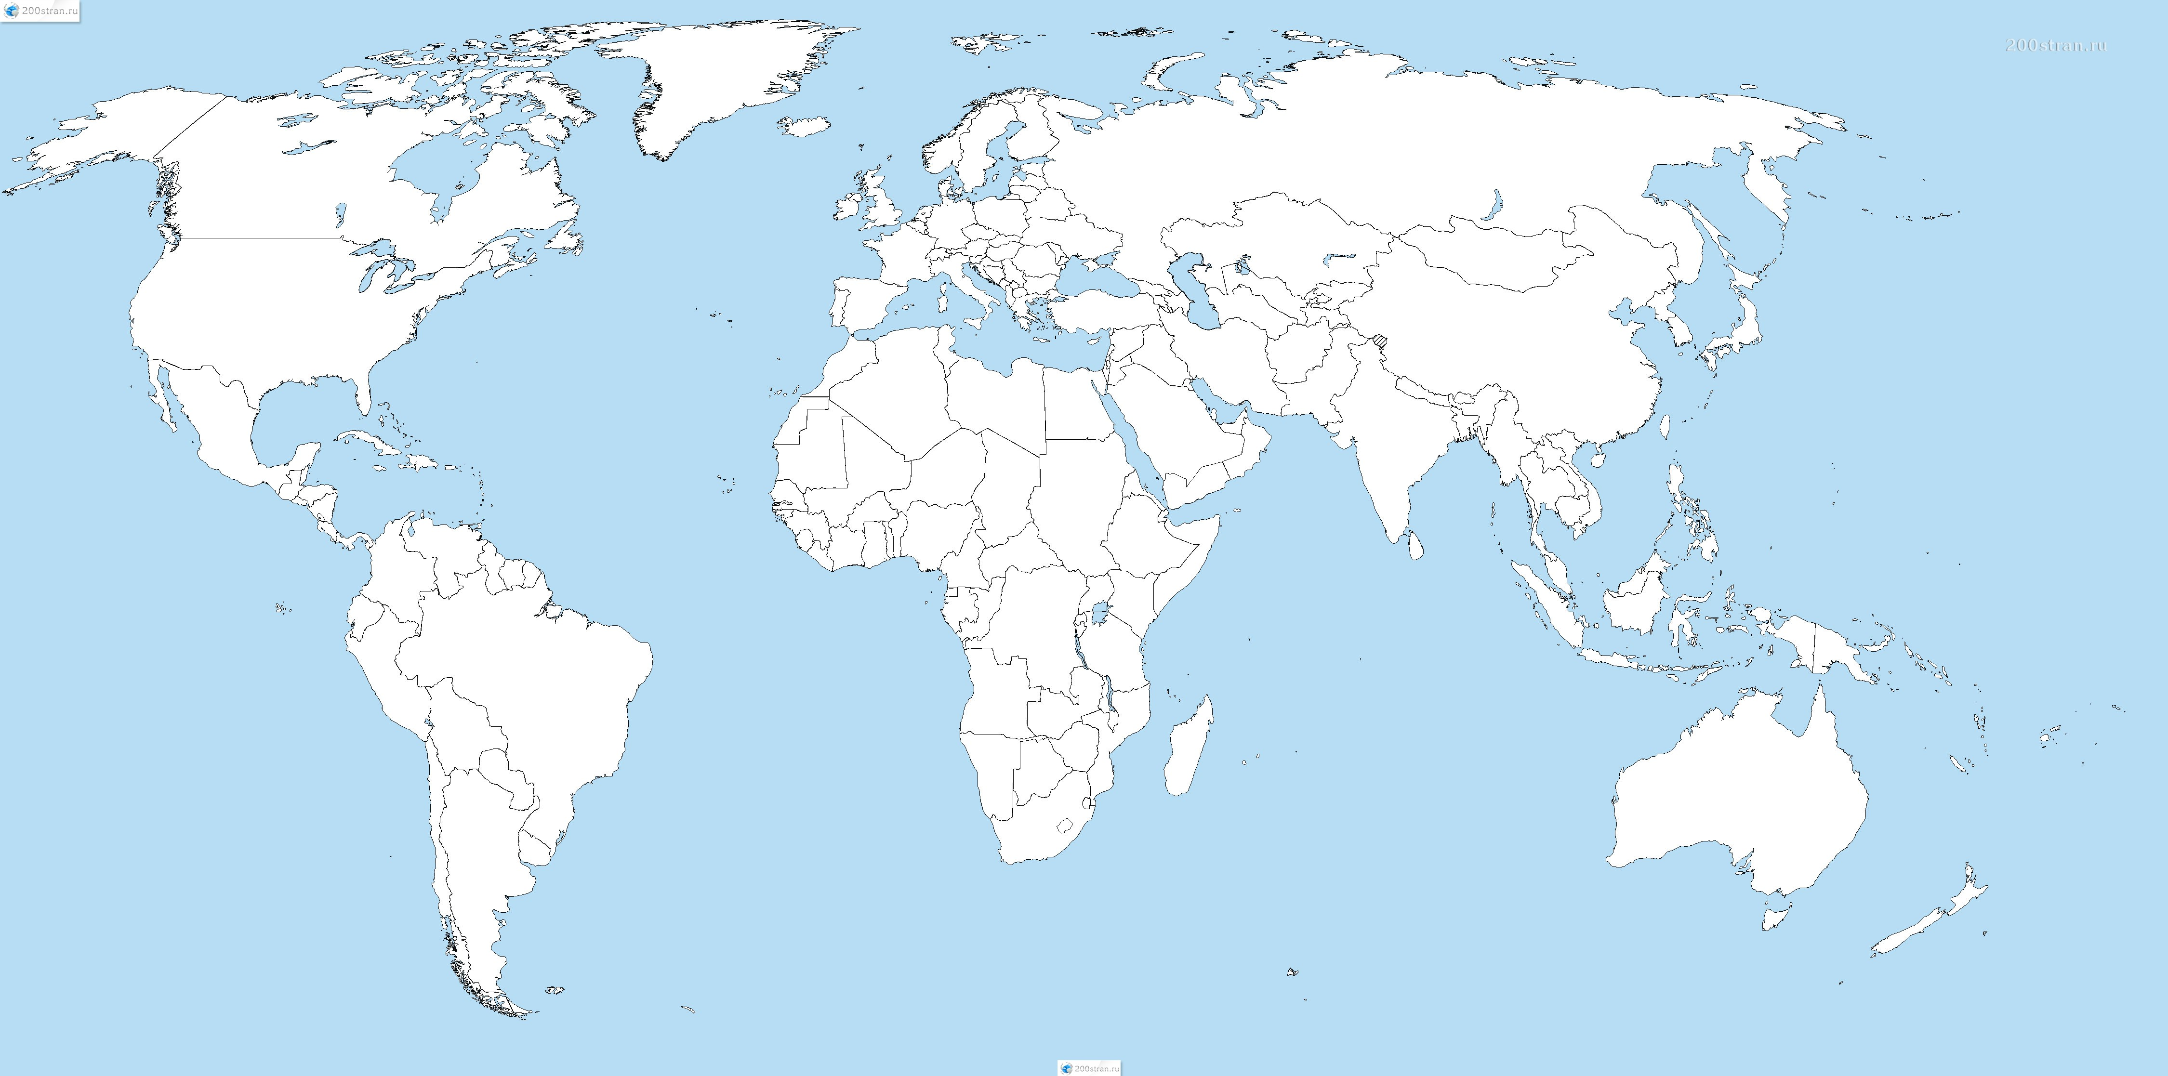

6. Дайте розгорнуту відповідь на запитання – 3 б.

Назвіть проблеми та перспективи використання туристсько-рекреаційних ресурсів та розвитку туризму в Американському туристичному регіоні.

- Вимоги до оцінювання навчальних досягнень студентів

Розподіл балів, які отримують студенти
за всі види діяльності протягом семестру
Вид роботи | Кількість балів
Розділ 1
Практичне заняття 1 | 2
Практичне заняття 2 | 2
Практичне заняття 3 | 2
Практичне заняття 4 | 2
Практична робота № 1 «Характеристика видів туристсько-рекреаційних ресурсів» | 5
Практична робота № 2 «Туристсько-рекреаційний імідж країни» | 5
Поточний контроль № 1 | 10
Всього балів за розділ 1 | 28
Розділ 2
Практичне заняття 5 | 2
Практичне заняття 6 | 1
Практичне заняття 7 | 1
Практичне заняття 8 | 1
Практичне заняття 9 | 1
Практичне заняття 10 | 1
Практичне заняття 11 | 1
Практичне заняття 12 | 1
Практичне заняття 13 | 1
Практична робота № 3 «Об’єкти світової спадщини ЮНЕСКО» | 4
Практична робота № 4 «Характеристика туристсько-рекреаційних ресурсів країни» | 6
Обов’язкова туристсько-рекреаційна номенклатура (Європейський туристичний регіон) | 3
Обов’язкова туристсько-рекреаційна номенклатура (Азіатсько-Тихоокеанський туристичний регіон) | 3
Обов’язкова туристсько-рекреаційна номенклатура (Американський туристичний регіон) | 2
Обов’язкова туристсько-рекреаційна номенклатура (Африканський туристичний регіон) | 2
Обов’язкова туристсько-рекреаційна номенклатура (Близькосхідний туристичний регіон) | 2
Всього балів за розділ 2 | 32
Підсумковий контроль | 40
Всього балів | 100
Умови допуску студента до підсумкового семестрового контролю:
відпрацювання практичних занять, виконання всіх практичних робіт;
складання обов’язкової туристсько-рекреаційної номенклатури;
складання поточного та підсумкового контролів.

Шкала оцінювання навчальних досягнень студентів

Сума балів за всі види навчальної діяльності протягом семестру | Оцінка ECTS | Оцінка за національною шкалою
 | Оцінка ECTS | для екзамену, курсової  роботи (проекту), практики | для заліку
90 - 100 | А | відмінно | зараховано
80 - 89 | В | добре | зараховано
70 - 79 | С | добре | зараховано
60 - 69 | D | задовільно | зараховано
50 - 59 | Е | задовільно | зараховано
1 - 49 | FX | незадовільно | не  зараховано

- Список використаних джерел

- Бейдик О. О. Методологія та методика аналізу рекреаційно-туристських ресурсів України: Методологія та методика аналізу, термінологія, районування / О. О. Бейдик. – К. : ВПЦ «Київ, унт», 2001. – 298 с.
- Бейдик О. О. Рекреаційні ресурси України : Навчальний посібник. / –О. О. Бейдик. – 2-ге видання, доп. і перероб. - К.: Альтерпрес, 2010. – 404 с.
- Бейдик О. О. Словник-довідник з географії туризму, рекреалогії та рекреаційної географії // О. О. Бейдик– К. : «Палитра», 1997. – 130 с.
- Визгалов Д. В. Брендинг города / Д. В. Визгалов. – М. : Фонд «Институт экономики города», 2011. – 160 с.
- Вишневська О. О. Туристичне країнознавство : підручник / О. О. Вишневська, А. Ю. Парфіненко, В. І. Сідоров. – Х. : ХНУ імені В. Н. Каразіна, 2011. – 594 с.
- Воскресенский В. Ю. Международный туризм / В. Ю. Воскресенский. – М. : ЮНИТИ-ДАНА, 2006. – 255 с.
- География туризма: учебник / кол. авторов; под ред. А. Ю. Александровой. – 3-е изд., испр. и доп.. – Кнорус М., 2010. – 592 с.
- Голиков А. П. Мировое хозяйство. Отраслевая структура, география, современные тенденции : учебное пособие / А. П. Голиков, Н. А. Казакова. Х.: ХНУ шимени В. Н. Каразина, 2002. – 112 с.
- Зорин И. В. Энциклопедия туризма: справочник / И. В. Зорин, В. А. Квартальнов. – М. : Финансы и статистика, 2003. – 368 с.
- Кузик С. П. Географія туризму: навчальний посібник / С. П. Кузик. – К. : Знання, 2011. – 271 с.
- Кусков А. С. Рекреационная география : учебно-методический комплекс / А. С. Кусков, В. Л. Голубева, Т. Н. Одинцова. – М. : МПСИ, Флинта, 2005. – 496 с.
- Любіцева О. О. Ринок туристичних послуг (геопросторові аспекти) / О. О. Любіцева. – К. : Альтерпрес, 2002. – 436 с.
- Мальська М. П. Туристичний бізнес: теорія та практика / М. П. Мальська, В. В. Худо. - 2-ге вид., доп. і перероб. – К.: Центр учбової літератури, 2012. – 368 с.
- Мальська М. П. Міжнародний туризм і сфера послуг: [підручник] / М. П. Мальська, Н. В. Антонюк, Н. М. Ганич. – К.: Знання, 2008. – 661 с.
- Масляк П. О. Рекреаційна географія : навч. посібник / П. О. Масляк. – К. : Знання, 2008. – 343 с.
- Офіційний сайт Всесвітньої туристичної організації [Електронний ресурс]. – Режим доступу : http://www2.unwto.org/
- Офіційний сайт світової спадщини ЮНЕСКО [Електронний ресурс]. – Режим доступу : http://whc.unesco.org
- Панкрухин А. П. Маркетинг территории / А. П. Панкрухин– СПб. : Питер, 2006. – 416 с.
- Парфіненко А. Ю. Туристичне країнознавство: навчальний посібник для ВНЗ (рек. МОН України) / А. Ю. Парфіненко. Х. : Бурун Книга, 2009. – 288 с.
- Петрова І. В. Дозвілля в зарубіжних країнах : підручник. / І. В. Петрова. – К. :Кондор, 2008. – 408 с.
- Смаль І. В. Туристичні ресурси світу / І. В. Смаль. – Ніжин: Вид-во Ніжин. держ. ун-ту ім. Миколи Гоголя, 2010. – 336 с.
- Стафійчук В. І. Рекреалогія : навч. посібник / В. І. Стафійчук. – К. : Альтерпрес, 2006. – 264 с.
- Стафійчук В.І. Туристичне країнознавство: туристичні ресурси світу. Європа, Азія, Австралія та Океанія: навч. посіб. / В. І. Стафійчук, О. Ю. Малиновська. – К. : Альтерпрес, 2009. – 427 с.
- Трансформація міжнародних економічних відносин в епоху глобалізації / за ред. А. П. Голікова, О. А. Довгаль . – Х. : Видавництво ХНУ ім. В. Н. Каразіна, 2015. – 315 с.
- Туристичне країнознавство: країни лідери туризму : навчальний посібник / за ред. О. О. Любіцевої. – К. : Альтерпрес, 2008. – 436 с.
- Фоменко Н. В. Рекреаційні ресурси та курортологія / Н. В. Фоменко. – К. : Центр навчальної літератури, 2007. – 312 с.

Навчальне видання

Нємець Людмила Миколаївна
Кулєшова Ганна Олександрівна
Соколенко Анна Володимирівна

ТУРИСТСЬКО-РЕКРЕАЦІЙНІ РЕСУРСИ СВІТУ:
Навчально-методичний посібник

Коректор О. В. Токар
Компютерне верстання
Макет обладнання

